乐企增值税抵扣勾选
能力说明文档V3.023

修改说明
版本 | 章节编号 | 修订内容简述 | 生效日期 | 上线日期
V1.000 | 全部 | 按新模板调整能力说明文档 | 2022-12-01 | 2022-12-01
V1.001 | 四、接口列表 | 对接口2、3、4、5、6、7、8、9、12、13返回参数中返回码说明进行修改，并增加附件一：一、返回码代码表 | 2022-12-05 | 2022-12-05
V1.002 | 三、开发指引 | 修正2.发票不抵扣勾选场景案例编号  增加校验待处理农产品发票确认状态 | 2022-12-24 | 2022-12-24
 | 四、接口列表 | 7.查询申请统计处理结果返回参数增加  调整部分数据项非空约束
V2.000 | 全部 | 增加抵扣勾选业务初始化场景、待处理农产品发票确认初始化场景、农产品发票预处理场景、海关缴款书预处理场景、税务机关代开农产品发票录入场景及接口说明  将“全电发票”“新电票”等表述改为“数字化电子发票”  将“乐企平台”统一改为全称“乐企数字开放平台” | 2023-01-13 | 2023-01-13
V2.001 | 全部 | 增加目录与页码 | 2023-01-29 | 2023-01-29
V2.002 | 附件二 | 调整json报文示例结构 | 2023-02-02 | 2023-02-02
V3.000 | 全部 | 1、新增总分机构汇总勾选确认、税款所属期变更、注销勾选场景及相应接口；  2、删除海关缴款书预处理场景及相应接口；  3、将“82：电子发票（通行费发票、农产品发票）”改为“82：电子发票（普通发票，特定要素类型码值为08的通行费发票；特定要素为12或16的农产品发票）”  “86：纸质发票（农产品发票）”改为“86：纸质发票（普通发票，特定要素为12或16的农产品发票）” | 2023-02-13 | 2023-02-13
V3.000 | 四、接口列表 | 1、将6.申请抵扣统计返回的异常信息改为由7.查询申请统计处理结果返回；  2、将8.申请确认抵扣统计返回的异常信息改为由9.查询确认统计处理结果返回；  3、7.查询申请统计处理结果数据项【处理结果】、9.查询确认统计处理结果数据项【当前统计确认状态】增加码值；发票异常信息中增加数据项【购买方统一社会信用代码/纳税人识别号】，海关缴款书异常信息中增加数据项【缴款单位（人）纳税人识别号】；海关缴款书异常信息数据项【异常状态代码】修改为【是否重号锁定】；  4、7.查询申请统计处理结果调整返回参数报文结构；  5、接口返回参数中返回码说明进行修改，统一为“详情可参照附件一：一、返回码代码表” | 2023-02-13 | 2023-02-13
V3.001 | 三、开发指引 | 修改初始化场景中，调用接口判断逻辑说明 | 2023-03-07 | 2023-03-07
V3.002 | 四、接口列表 | 25.申请注销勾选 请求参数中增加数据项“申请标志” | 2023-03-21 | 2023-03-21
V3.003 | 四、接口列表 | 4.批量上传海关缴款书抵扣勾选 返回参数、返回报文示例中“slzslList”更改为“hgjksmx”；  5.查询海关缴款书抵扣勾选处理结果返回参数、返回报文示例中“hgjksgxcljgmx”更改为“hgjksmx” | 2023-03-28 | 2023-03-28
V3.004 | 三、开发指引 | 13.税款所属期变更场景 中增加提醒“如需将当前属期勾选发票等凭证重新勾选在回退的目标属期时，请先自行撤销勾选后再执行回退属期操作” | 2023-04-10 | 2023-04-10
V3.005 | 四、接口列表 | 4.批量上传海关缴款书抵扣勾选接口中，请求参数【gxlx】修改为【gxlxDm】 | 2023-04-17 | 2023-04-17
V3.006 | 三、开发指引 | 校验发票异常凭证状态，由如果发票信息中“异常凭证状态”不是“01：正常”，则发票不允许用于勾选，修改为“异常凭证状态”是“02：异常凭证”, 则发票不允许用于勾选。 | 2023-07-12 | 2023-07-12
V3.007 | 四、接口列表 | 3.查询发票抵扣勾选处理结果、13.查询增值税代扣代缴完税凭证抵扣勾选处理结果接口中，返回参数【处理结果】增加码值说明“05：当期已锁定（已申请统计）” | 2023-09-02 | 2023-09-02
V3.008 | 四、接口列表 | 成品油异常标识增加码值“8：正常，需全额红冲” | 2023-11-27 | 2023-11-27
V3.008 | 全部 | 增加可进行抵扣/不抵扣勾选的发票类型，“83：机动车销售电子统一发票”、“87：纸质发票（机动车销售统一发票）”附件二 一、发票 增加返回的发票类型 | 2023-11-27 | 2023-11-27
V3.009 | 四、接口列表 | 7、查询申请统计处理结果；9、查询确认统计处理结果；  10、获取税款所属期发票抵扣勾选处理结果 返回数据项增加【发票类型 fplx】 | 2023-12-22 | 2023-12-22
V3.009 | 四、接口列表 | 调整请求参数中【发票代码 fpdm】、【发票号码 fphm】说明 | 2023-12-22 | 2023-12-22
V3.010 | 全部 | 发票抵扣/不抵扣勾选增加业务规则，校验机动车异常标识。同时接口7.查询申请统计处理结果、9.查询确认统计处理结果、10.获取税款所属期发票抵扣勾选处理结果 增加返回数据项“机动车异常标识” | 2024-03-22 | 2024-03-22
V3.010 | 附件二 | 一、发票；二、出口转内销发票 增加数据项【机动车异常标识 jdcycbs】 | 2024-03-22 | 2024-03-22
V3.011 | 三、开发指引 | 【1.2.3校验发票类型是否可抵扣】的“判断逻辑”描述中，特定要素为08的且有效抵扣税额大于0的发票，才允许抵扣说明 | 2024-05-24 | 2024-05-24
V3.011 | 三、开发指引 | 【2.2.3校验发票类型是否不可抵扣】的“判断逻辑”描述中，特定要素为08的且有效抵扣税额大于0的发票，才允许抵扣说明 | 2024-05-24 | 2024-05-24
V3.011 | 三、开发指引 | “7.统计确认场景”增加申报后或征期过后电票平台自动撤销勾选未确认统计的凭证注意事项说明。 | 2024-05-24 | 2024-05-24
V3.011 | 四、接口列表 | 【2.批量上传抵扣发票】接口，【请求参数】“发票类型”字段的备注中增加通行费发票可抵扣发票“特定要素为08的且有效抵扣税额大于0”的描述 | 2024-05-24 | 2024-05-24
V3.011 | 四、接口列表 | 【19.批量上传税务机关代开农产品发票补录信息】接口，【请求参数】“发票类型”字段的备注中增加通行费发票可抵扣发票“特定要素为08的且有效抵扣税额大于0”的描述 | 2024-05-24 | 2024-05-24
V3.011 | 附件二（未勾选数据初始化清单数据说明） | 一、发票：修改发票种类为82，特定要素为08且有效抵扣税额大于0的通行费发票描述 | 2024-05-24 | 2024-05-24
V3.012 | 三、开发指引 | 【1、发票抵扣勾选场景案例】修改：全流程图、时序图；业务规则增加1.2.6一节内容 | 2024-08-23 | 2024-08-23
V3.012 | 四、接口列表 | 【2、批量上传抵扣发票】，增加发票明细商品编码中不得抵扣及退税商品编码的描述  【3.查询发票抵扣勾选处理结果】，在出参“处理结果”中增加返回结果代码“32不得抵扣及退税发票”  【7.查询申请统计处理结果】，在出参“发票异常信息”表中增加“不得抵扣及退税发票标识”数据项。  【9. 查询确认统计处理结果】，在出参“发票异常信息”表中增加“不得抵扣及退税发票标识”数据项。  【10. 获取税款所属期发票抵扣勾选处理结果】，在出参“发票异常信息”表中增加“不得抵扣及退税发票标识”数据项。  【11.获取税款所属期海关缴款书抵扣勾选处理结果】，报文去掉“cljg”数据项（多余） | 2024-08-23 | 2024-08-23
V3.012 | 附件一（接口数据项说明） | 增加：【二、不得抵扣及退税商品编码表】 | 2024-08-23 | 2024-08-23
V3.013 | 三、开发指引 | 根据总局需求，“不得抵扣及退税商品编码” 的发票允许勾选，本版本删除“V3.012”版本中增加的【1、发票抵扣勾选场景案例】：全流程图、时序图修改内容；以及业务规则1.2.6一节内容 | 2024-09-29 | 2024-09-29
V3.013 | 四、接口列表 | 本版本删除“V3.012”版本中增加的【2、批量上传抵扣发票】，增加发票明细商品编码中不得抵扣及退税商品编码的描述 | 2024-09-29 | 2024-09-29
V3.013 | 附件一（接口数据项说明） | 本版本删除“V3.012”版本中增加的【二、不得抵扣及退税商品编码表】 | 2024-09-29 | 2024-09-29
V3.014 | 四、接口列表 | 【9.查询确认统计处理结果】接口中，返回参数数据项“当前统计确认状态”的“说明”内容增加返回码值“14 处理失败，请到‘增值税发票综合服务平台‘勾选抵扣” | 2024-12-27 | 2024-12-27
V3.015 | 四、接口列表 | 【7.查询申请统计处理结果】接口中，返回参数数据项“处理结果”的“说明”内容增加返回码值“14 处理失败，请到‘增值税发票综合服务平台‘勾选抵扣” | 2024-12-28 | 2024-12-28
V3.016 | 全部 | 调整文档格式 | 2025-06-27 | 2025-06-27
V3.016 | 四、开发指引 | 修改：1、【1.发票抵扣勾选场景案例】：全流程图、时序图；业务规则增加1.2.9一节内容  2、【8.抵扣勾选业务初始化场景】“校验申请次数”，调整为每月三次  3、【9.待处理农产品发票确认初始化场景】“校验申请次数”，调整为每月三次 | 2025-06-27 | 2025-06-27
V3.016 | 五、接口技术说明 | 【15.未勾选数据初始化清单下载申请】接口，1、入参增加“结束开票月份”，2、接口说明，增加特别说明内容。 | 2025-06-27 | 2025-06-27
V3.016 | 六、附件 | 增加：（三）、不得抵扣及退税商品编码 | 2025-06-27 | 2025-06-27
V3.017 | 五、接口技术说明 | 补充【21.查询发票农产品商品编码列表】，输出参数“商品编码”、“商品和服务名称”、“商品分类编码”的“必选”标志 | 2025-7-28 | 2025-7-28
V3.017 | 五、接口技术说明 | 1、【（二）接口清单】增加调用接口说明与报文样例代码  2、新增【26.刷新税款所属期】接口 | 2025-7-28 | 2025-7-28
V3.018 | 四、开发指引 | 【4.海关缴款书不抵扣勾选场景案例】增加“4.2.2校验消费税海关缴款书是否已用于生产企业成品油勾选”业务规则 | 2025-08-29 | 2025-08-29
V3.018 | 五、接口技术说明 | 1、【5.查询海关缴款书抵扣勾选处理结果】“处理结果”的说明增加码值“34：增值税海关缴款书不允许用于退税用途、不抵扣用途”  2、【7.查询申请统计处理结果】出参增加“消费税海关缴款书已勾选抵扣”数据项  3、【9.查询申请确认统计处理结果】出参增加“消费税海关缴款书已勾选抵扣” 数据项  4、【11.获取税款所属期海关缴款书抵扣勾选处理结果】出参增加“消费税海关缴款书已勾选抵扣” 数据项 | 2025-08-29 | 2025-08-29
V3.019 | 四、开发指引 | 1、【1.2.2核验是否为蓝字发票】对于发票类型为“04增值税普通发票”、“10增值税电子普通发票”增加“会员单位非投资性黄金、客户标准黄金”两种特殊票种标识  2、【2.2.2核验是否为蓝字发票】对于发票类型为“04增值税普通发票”、“10增值税电子普通发票”增加“会员单位非投资性黄金、客户标准黄金”两种特殊票种标识 | 2025-11-28 | 2025-11-28
V3.019 | 五、接口技术说明 | 1、【3.查询发票抵扣勾选处理结果】的出参“处理结果”增加码值：“17：发票日期小于纳税人用票有效期起（纳税人用票生效时间下月一号）”  2、【13.查询增值税代扣代缴完税凭证抵扣勾选处理结果】的出参“处理结果”增加码值：“17：发票日期小于纳税人用票有效期起（纳税人用票生效时间下月一号）”  3、【2.批量上传抵扣发票】数据项“发票类型”修改“04增值税普通发票”、“10增值税电子普通发票”增加“会员单位非投资性黄金、客户标准黄金”两种特殊票种标识 | 2025-11-28 | 2025-11-28
V3.019 | 六、附件 | 1、“（二）勾选数据初始化清单数据说明”的【1.发票】对发票类型为“04增值税普通发票”、“10增值税电子普通发票”增加“会员单位非投资性黄金、客户标准黄金”两种特殊票种标识 | 2025-11-28 | 2025-11-28
V3.020 | 四、开发指引 | 1、【1.发票抵扣勾选场景案例】（1）修改：全流程图、时序图；（2）业务规则增加“1.2.10校验是否小规模期间取得不符合抵扣条件的发票”、“1.2.11校验差额扣除异常标识”内容；  2、【3.海关缴款书抵扣勾选场景案例】（1）修改：全流程图、时序图；（2）业务规则增加“2.2.2校验差额扣除异常标识”内容；  3、增加【15.追溯期勾选场景】内容。 | 2025-12-26 | 2025-12-26
V3.020 | 五、接口技术说明 | 1、【2.批量上传抵扣发票】的入参增加“税款所属期”数据项。  2、【3.查询发票抵扣勾选处理结果】返回参数数据项【处理结果】增加码值“33：小规模期间取得不符合抵扣条件的发票” ；“35：差额扣除凭证不能用于增值税抵扣勾选、增值税退税勾选、代办退税勾选”；  3、【4.批量上传海关缴款书抵扣勾选】的入参增加“税款所属期”数据项。  4、【5.查询海关缴款书抵扣勾选处理结果】返回参数数据项【处理结果】增加码值“35：差额扣除凭证不能用于增值税抵扣勾选、增值税退税勾选、代办退税勾选”；  5、【6.申请抵扣统计】的入参增加“税款所属期”数据项。  6、【7.查询申请统计处理结果】，在出参“发票异常信息”表中增加“小规模期间取得发票符合勾选条件标识”数据项。  7、【8.申请确认抵扣统计】的入参增加“税款所属期”数据项。  8、【9. 查询确认统计处理结果】，在出参“发票异常信息”表中增加“小规模期间取得发票符合勾选条件标识”数据项。  9、【10.获取当前税款所属期发票抵扣勾选处理结果】修改接口名为“获取税款所属期发票抵扣勾选处理结果”，入参增加“税款所属期”数据项，出参“发票异常信息”表中增加“小规模期间取得发票符合勾选条件标识”、“差额扣除异常标识”数据项。  10、【11.获取当前税款所属期海关缴款书抵扣勾选处理结果】修改接口名为“获取税款所属期海关缴款书抵扣勾选处理结果”，入参增加“税款所属期”数据项，出参“明细数据”表增加“差额扣除异常标识”数据项。  11、【12.批量上传增值税代扣代缴完税凭证抵扣勾选】的入参增加“税款所属期”数据项。  12、【14.获取当前税款所属期代扣代缴完税凭证抵扣勾选处理结果】的入参增加“税款所属期”数据项，修改接口名为“获取税款所属期代扣代缴完税凭证抵扣勾选处理结果”。  13、【26.刷新税款所属期】的入参增加“追溯期标志”数据项。  14、新增【27. 获取追溯期税款所属期与追溯期税款所属期统计状态】接口。 | 2025-12-26 | 2025-12-26
V3.020 | 六、附件 | “（二）未勾选数据初始化清单数据说明”调整：  1、【1.发票】数据项增加“小规模期间取得发票符合勾选条件标识”、“差额扣除异常标识”。  2、【2.海关缴款书】数据项增加“差额扣除异常标识”。 | 2025-12-26 | 2025-12-26
V3.021 | 五、接口技术说明 | “（二）接口清单”调整：  1、【7.查询申请统计结果处理】7.6返回报文示例“统计结果”、“异常凭证转入统计结果”分票类型备注增加“24：3%农产品增值税专票  ”
V3.022 | 四、开发指引 | “（一）业务场景”1.发票抵扣勾选场景案例调整：  【1.1】调整全流程图，增加“民航行程单国内国际标识”校验  【1.2业务规则】增加“校验民航行程单国内国际标识”
V3.023 | 五、接口技术说明 | “（二）接口清单”调整：  1、【10.获取税款所属期发票抵扣勾选处理结果】：  （1）接口说明添加描述：“当查询结果当页返回数量小于200条或查询结果代码返回为“04：查无数据”时查询结束”。  （2）10.3请求参数、10.4请求报文示例增加“发票代码”、“发票号码”、“出口转内销证明编号”，删除“查询页码”；10.5返回参数、10.6返回报文示例删除“总页数”、“当前页码”；  2、【11.获取税款所属期海关缴款书抵扣勾选处理结果】：  （1）接口说明添加描述：“当查询结果当页返回数量小于200条或查询结果代码返回为“04：查无数据”时查询结束”。  （2）11.3请求参数、11.4请求报文示例增加“缴款书号码”、“出口转内销证明编号”，删除“查询页码”；11.5返回参数、11.6返回报文示例删除“总页数”、“当前页码”；  3、【14.获取税款所属期代扣代缴完税凭证抵扣勾选处理结果】：  （1）接口说明添加描述：“当查询结果当页返回数量小于200条或查询结果代码返回为“04：查无数据”时查询结束”。  （2）14.3请求参数、14.4请求报文示例增加“代扣代缴完税凭证号”、“被扣缴义务人统一社会信用代码/纳税人识别号”，删除“查询页码”；14.5返回参数、14.6返回报文示例删除“总页数”、“当前页码”。  4、【23.总分机构汇总勾选确认】入参增加“申请标志”数据项 | 2026-04-22 | 2026-05-29

目 录
一、阅读指引 11
二、能力介绍 12
（一）能力简介 12
（二）应用案例 12
（三）名词解释 13
（四）扩展阅读 13
三、政策依据 14
四、开发指引 15
（一）业务场景 15
1.发票抵扣勾选场景案例 15
2.发票不抵扣勾选场景案例 29
3.海关缴款书抵扣勾选场景案例 40
4.海关缴款书不抵扣勾选场景案例 46
5.增值税代扣代缴完税凭证抵扣勾选场景 53
6.增值税代扣代缴完税凭证不抵扣勾选场景 60
7.统计确认场景 67
8.抵扣勾选业务初始化场景 77
9.待处理农产品发票确认初始化场景 94
10.农产品发票预处理场景 98
11.税务机关代开农产品发票录入场景 106
12.总分机构汇总勾选确认场景 112
13.税款所属期变更场景 115
14.注销勾选场景 118
15.追溯期勾选场景 119
五、接口技术说明 123
（一）能力编码 123
（二）接口清单 123
1.获取当前税款所属期与当期税款所属期统计状态 125
2.批量上传抵扣发票 127
3.查询发票抵扣勾选处理结果 132
4.批量上传海关缴款书抵扣勾选 137
5.查询海关缴款书抵扣勾选处理结果 140
6.申请抵扣统计 143
7.查询申请统计处理结果 145
8.申请确认抵扣统计 156
9.查询确认统计处理结果 158
10.获取税款所属期发票抵扣勾选处理结果 164
11.获取税款所属期海关缴款书抵扣勾选处理结果 169
12.批量上传增值税代扣代缴完税凭证抵扣勾选 172
13.查询增值税代扣代缴完税凭证抵扣勾选处理结果 175
14.获取税款所属期代扣代缴完税凭证抵扣勾选处理结果 178
15.未勾选数据初始化清单下载申请 181
16.未勾选数据初始化清单下载申请反馈 184
17.批量上传待处理农产品发票确认清单 186
18.查询批量上传待处理农产品发票确认清单处理结果 190
19.批量上传税务机关代开农产品发票补录信息 193
20.查询批量上传税务机关代开农产品发票补录信息处理结果 197
21.查询发票农产品商品编码列表 200
22.汇总纳税人机构列表查询 202
23.总分机构汇总勾选确认 204
24.申请税款所属期变更 205
25.申请注销勾选 207
26.刷新税款所属期 209
27.获取追溯期税款所属期与追溯期税款所属期统计状态 211
六、附件 213
（一）接口数据项说明 213
1.返回码代码表 213
（二）未勾选数据初始化清单数据说明 214
1.发票 214
2.出口转内销发票 217
3.海关缴款书 219
4.出口转内销海关缴款书 220
5.代扣代缴完税凭证 221
（三）不得抵扣及退税商品编码 222

一、阅读指引
为满足纳税人多场景、规模化、合规化、自动化的增值税发票、海关缴款书（含出口转内销证明）抵扣、不抵扣需求，乐企数字开放平台提供抵扣勾选能力，并通过本能力说明文档明确了增值税抵扣勾选的相关业务规则和数据接口。
本能力适用于购进货物或接受服务取得增值税发票、海关缴款书（含出口转内销证明）的纳税人订阅。
本能力说明文档分为阅读指引、能力介绍、政策依据、开发指引、接口技术说明、附件等六个章节，其中阅读指引、能力介绍、政策依据等章节适合纳税人管理人员及财务人员阅读；开发指引、接口技术说明、附件等章节适合纳税人技术人员阅读。

二、能力介绍

（一）能力简介
纳税人购进货物或接受服务取得增值税发票、海关缴款书（含出口转内销证明），可以通过本能力进行抵扣勾选。
纳税人可将本能力中的各类规则和接口嵌入本单位信息化系统中（如：结算、财务、采购等），实现增值税发票、海关缴款书（含出口转内销证明）抵扣、不抵扣流程和商业行为的融合，有效提升涉税业务办理效率。
纳税人不能同时使用本能力、电子发票服务平台及增值税发票综合服务平台进行抵扣勾选（税务机关另有规定除外）。

（二）应用案例
1、发票抵扣勾选场景案例
某公司结算系统将发票抵扣勾选能力嵌入网上结算系统，公司网上结算系统通过乐企数字开放平台嵌入的增值税发票抵扣勾选能力规则和接口，完成自动化发票抵扣勾选。
2、发票不抵扣勾选场景案例
某公司结算系统将发票不抵扣勾选能力嵌入网上结算系统，公司网上结算系统通过乐企数字开放平台嵌入的增值税发票不抵扣勾选能力规则和接口，完成自动化发票不抵扣勾选。
3、海关缴款书抵扣勾选场景案例
某外贸企业将海关缴款书抵扣勾选能力嵌入网上财务系统，当企业自行进口货物并采购付款完成后取得海关缴款书，网上财务系统通过乐企数字开放平台嵌入的海关缴款书抵扣勾选能力规则和接口，完成自动化海关缴款书抵扣勾选。
4、海关缴款书不抵扣勾选场景案例
某外贸企业将海关缴款书不抵扣勾选能力嵌入网上财务系统，当企业自营进口货物并采购付款完成后取得海关缴款书，网上财务系统通过乐企数字开放平台嵌入的海关缴款书不抵扣勾选能力规则和接口，完成自动化海关缴款书不抵扣勾选。
5、统计确认场景案例
某电子商务平台将统计确认能力嵌入网上财务系统，当企业完成该月记账，网上财务系统通过乐企数字开放平台嵌入的统计确认规则和接口，将已勾选的信息完成自动化统计确认。

（三）名词解释
能力：为企业直连完成某项业务所提供的接口服务和业务规则组合。
规则：实现某项业务目标所遵循的逻辑和校验。
接口：一组定义、程序及协议的集合，通过接口实现计算机软件之间的相互通信。
服务：提供某项业务实现，通过接口服务调用达到业务目标。
API：应用程序编程接口，是一些预先定义的函数，或指软件系统不同组成部分衔接的约定。用来提供应用程序与开发人员基于某软件或硬件得以访问的一组例程，而又无需访问源代码，或理解内部工作机制的细节。

（四）扩展阅读
无

三、政策依据
《国家税务总局关于取消增值税扣税凭证认证确认期限等增值税征管问题的公告》（国家税务总局公告2019年第45号）

四、开发指引

（一）业务场景

1.发票抵扣勾选场景案例
某公司结算系统将发票抵扣勾选能力嵌入网上结算系统，公司网上结算系统通过乐企数字开放平台嵌入的增值税发票抵扣勾选能力规则和接口，完成自动化发票抵扣勾选。

1.1全流程图
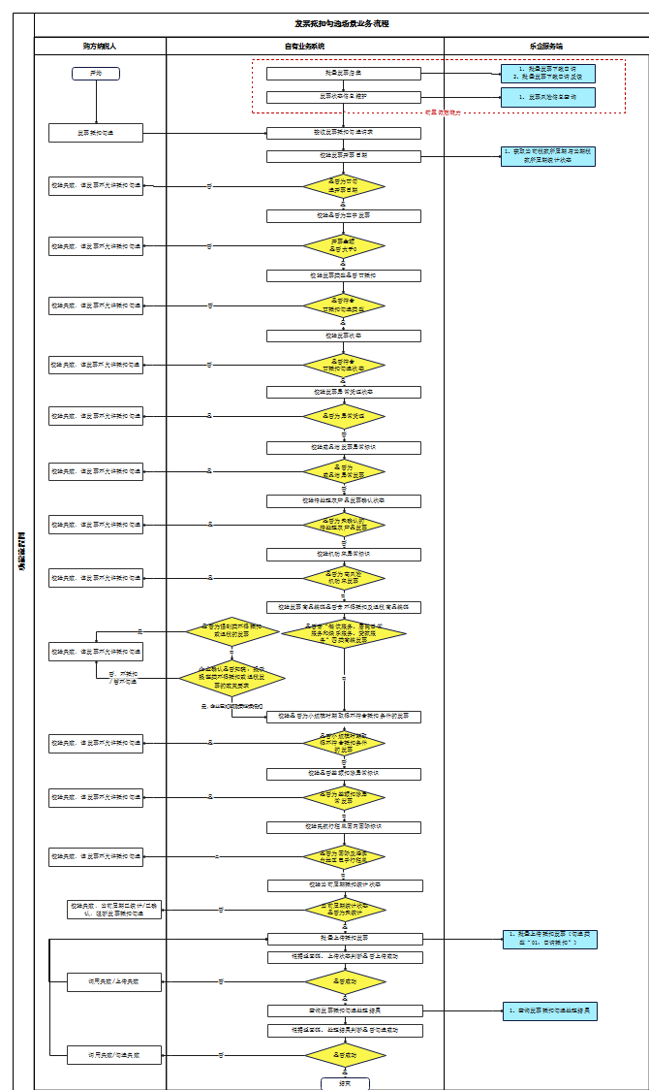
业务流程图
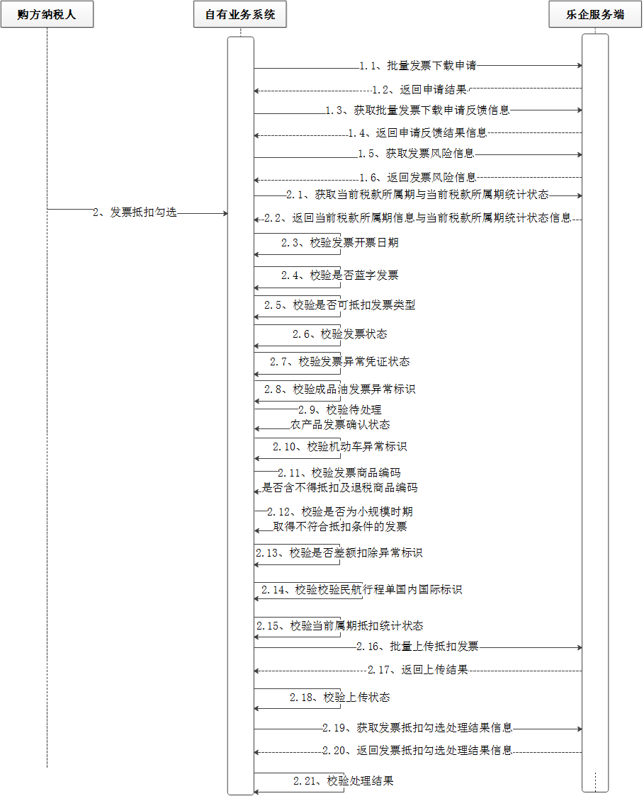
时序图

1.2业务规则

1.2.1校验发票开票日期
获取当前增值税税款所属期，校验开票日期是否在当前税款所属期可勾选范围内。
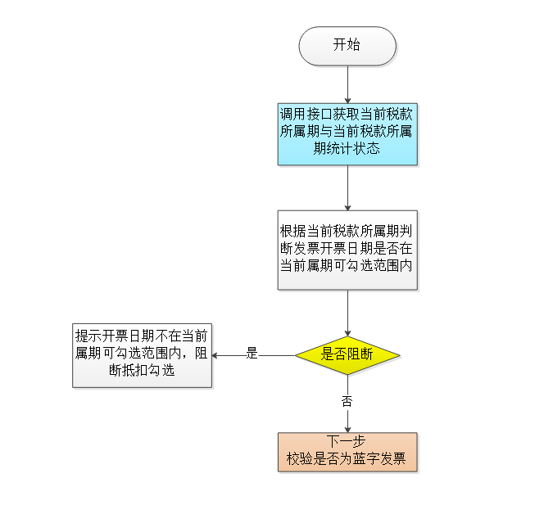
判断逻辑：
参照《获取当前税款所属期与当期税款所属期统计状态》接口规范获取当前增值税抵扣税款所属期，校验发票开票日期是否在可勾选开票日期范围内，满足以下任意条件时不允许用于抵扣勾选用途。
（1）查询失败，调用《获取当前税款所属期与当期税款所属期统计状态》接口通信失败或者返回报文中“返回码”不是“00（成功）”。
（2）查询成功，非农产品发票开票日期小于2017年1月1日（逾期发票在逾期抵扣申请审核通过后的可不用限制）或晚于当前税款所属期月份最后一天（如当前属期为：202204，则最后一天为2022年4月30日）。
（3）查询成功，农产品发票开票日期小于纳税人成为用票试点的下月1号或晚于当前税款所属期月份最后一天（如当前属期为：202204，则最后一天为2022年4月30日）。

1.2.2校验是否为蓝字发票
根据用于勾选抵扣用途发票的金额，校验发票是否可用于抵扣。
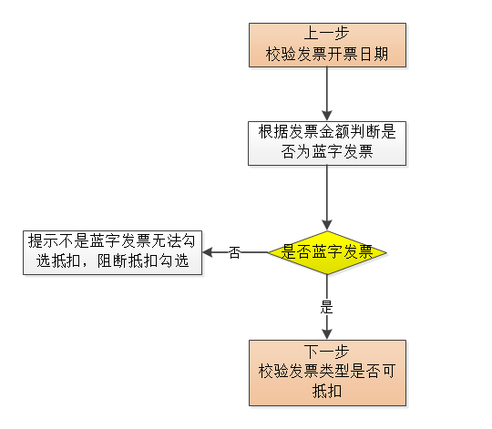
判断逻辑：
校验发票金额，如果发票信息中“金额”小于0，则不允许用于抵扣勾选用途。

1.2.3校验发票类型是否可抵扣
根据用于勾选抵扣用途发票的发票类型，校验发票是否可用于抵扣。
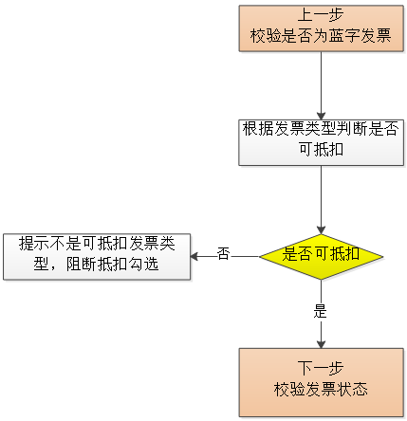
判断逻辑：
校验发票类型，如果发票信息中“发票类型”不是以下发票类型，则不允许用于抵扣勾选用途且对于（“出口退税类型”为“01：增值税专用发票可用于代办退税标签”）代办退税增值税专用发票不允许勾选抵扣用途：
01：增值税专用发票
03：机动车销售统一发票
04：增值税普通发票（特殊票种02农产品发票、21会员单位非投资性黄金、22客户标准黄金）
08：增值税电子专用发票
10：增值税电子普通发票（特殊票种02农产品发票、21会员单位非投资性黄金、22客户标准黄金）
14：通行费发票
51：电子发票（铁路电子客票）
61：电子发票（航空运输客票电子行程单）
81：电子发票（增值税专用发票）
82：电子发票（普通发票，特定要素类型码值为08且有效抵扣税额大于0的通行费发票；特定要素为12或16的农产品发票）
85：纸质发票（增值税专用发票）
86：纸质发票（普通发票，特定要素为12或16的农产品发票）
83：机动车销售电子统一发票
87：纸质发票（机动车销售统一发票）

1.2.4校验发票状态
根据用于勾选抵扣用途发票的发票状态，校验发票是否可用于抵扣。
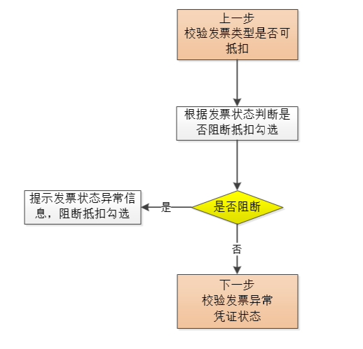
判断逻辑：
校验发票状态，如果发票信息中“发票状态”不是“0：正常”或“7：部分红冲”，则不允许用于抵扣勾选用途。

1.2.5校验发票异常凭证状态
根据用于勾选抵扣用途发票的异常凭证状态，校验发票是否可用于抵扣。
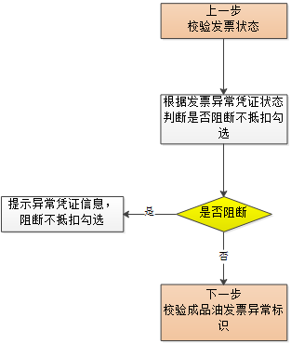
判断逻辑：
校验发票异常凭证状态，如果发票信息中“异常凭证状态”是“02：异常凭证”，则不允许用于抵扣勾选用途。

1.2.6校验成品油发票异常标识
根据用于勾选抵扣用途发票的成品油异常标识，校验发票是否可用于抵扣。
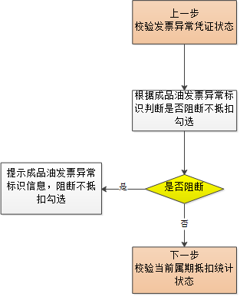
判断逻辑：
校验成品油发票异常标识，如果发票信息中“成品油异常标识”不是“9：正常”，则不允许用于抵扣勾选用途。

1.2.7校验待处理农产品发票确认状态
根据农产品发票预处理结果，校验发票是否可勾选抵扣用途。
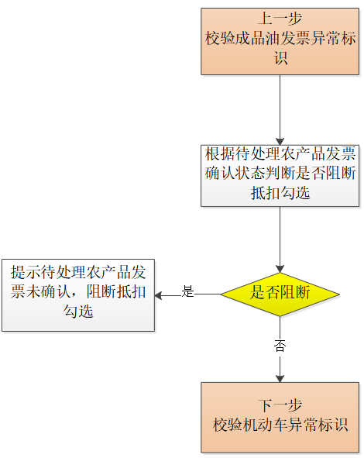
判断逻辑：
校验待处理农产品发票确认状态，如果为“未确认”，则发票不允许用于抵扣勾选用途。

1.2.8校验机动车异常标识
根据用于勾选抵扣用途发票的机动车异常标识，校验发票是否可用于抵扣。
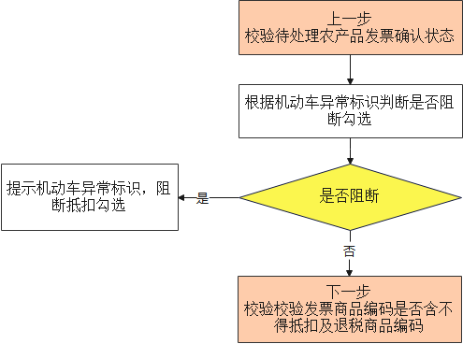
判断逻辑：
校验机动车类商品增值税专用发票和机动车销售统一发票的机动车异常标识，如果发票信息中“机动车异常标识”是“3：高风险”，则不允许用于抵扣勾选用途。

1.2.9校验发票商品编码是否含不得抵扣及退税商品编码
根据发票明细中的商品编码是否含不得抵扣及退税商品编码，校验发票是否可用于抵扣。

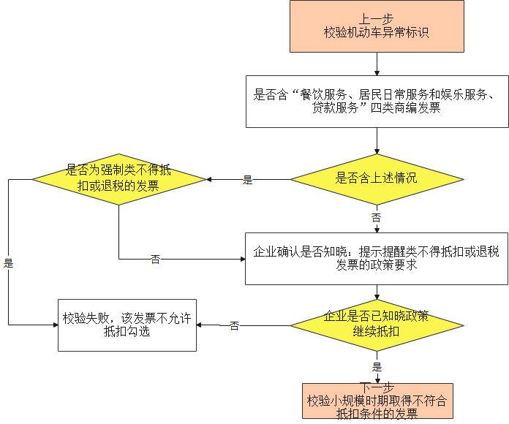
判断逻辑：
1、发票明细商品编码含“开头为30705（居民日常服务）”、“开头为3070401（餐饮服务）”、“开头为3070302（娱乐服务）”，且不含“开头为30601（贷款服务）”的发票，且开票日期在2025年12月31日之前（含）混开或者开票日期在2026年1月1日之后（含），此类发票属于“提示提醒类不得抵扣及退税发票”，系统应提供“用途勾选”选择框，分为“勾选不抵扣”、“暂不勾选”、“我已知晓政策继续抵扣”三类。
勾选“我已知晓政策继续抵扣”，允许用于增值税抵扣勾选，入参“勾选类型”填“01：申请抵扣”。
勾选“勾选不抵扣”，入参“勾选类型”填“03：申请不抵扣”。
勾选“暂不勾选”，则不上传抵扣勾选该发票。
并按以下消息提示提醒经办人员：
a、对于纳税人同一属期勾选发票仅有发票开具日期小于等于2025年12月31日的：提示提醒内容为：“尊敬的纳税人：您勾选用于抵扣的发票中涉及餐饮服务、居民日常服务和娱乐服务项目，根据《财政部 国家税务总局关于全面推开营业税改征增值税试点的通知》(财税〔2016〕36号)规定，餐饮服务、居民日常服务和娱乐服务对应的进项税额不得抵扣。请您对勾选抵扣的发票进行再次确认。如有疑问，请及时联系主管税务机关或拨打12366咨询！”
b、对于纳税人同一属期勾选发票仅有2026年1月1日及以后开具发票情形，则提示提醒内容为：“尊敬的纳税人：您勾选用于抵扣的发票中涉及餐饮服务、居民日常服务和娱乐服务项目，根据《中华人民共和国增值税法》规定，购进并直接用于消费的餐饮服务、居民日常服务和娱乐服务对应的进项税额不得抵扣。请您对勾选抵扣的发票进行再次确认。如有疑问，请及时联系主管税务机关或拨打12366咨询！”
c、对于纳税人同一属期勾选涉及发票既有2025年12月31日及以前开具的，又有2026年1月1日后开具发票的：提示提醒内容为：“尊敬的纳税人：您勾选用于抵扣的发票中涉及餐饮服务、居民日常服务和娱乐服务项目，如您发生勾选抵扣《中华人民共和国增值税法》施行前上述项目进项发票情形，根据《财政部 国家税务总局关于全面推开营业税改征增值税试点的通知》(财税〔2016〕36号)规定，餐饮服务、居民日常服务和娱乐服务对应的进项税额不得抵扣；如您发生勾选抵扣《中华人民共和国增值税法》施行后上述项目进项发票情形，根据《中华人民共和国增值税法》规定，购进并直接用于消费的餐饮服务、居民日常服务和娱乐服务对应的进项税额不得抵扣。请您对勾选抵扣的发票进行再次确认。如有疑问，请及时联系主管税务机关或拨打12366咨询！”
2、发票明细商品编码仅含“开头为30705（居民日常服务）”、“开头为3070401（餐饮服务）”、“开头为3070302（娱乐服务）”的一种、二种或三种（纯开）的发票且开票日期在2025年12月31日之前（含）的，此类发票属于“强制类不得抵扣及退税发票”，不允许用于增值税抵扣勾选。
3、发票明细商品编码含“开头为30601（贷款服务）”的发票（无论混开或纯开）时，此类发票属于“强制类不得抵扣及退税发票”，不允许用于增值税抵扣勾选。

1.2.10校验是否小规模期间取得不符合抵扣条件的发票
判断勾选发票是否为小规模期间取得不符合勾选抵扣条件的发票，校验发票是否可用于抵扣勾选。
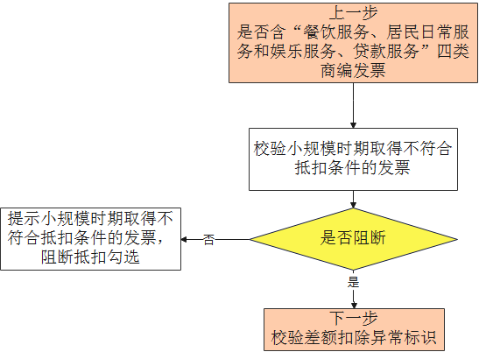
判断逻辑
校验是否小规模期间取得不符合抵扣条件的发票，如果发票是小规模期间取得不符合抵扣条件的发票，则不允许用于抵扣勾选用途。

1.2.11校验差额扣除异常标识
根据用于勾选抵扣用途发票差额扣除异常标识，校验发票是否可用于抵扣。
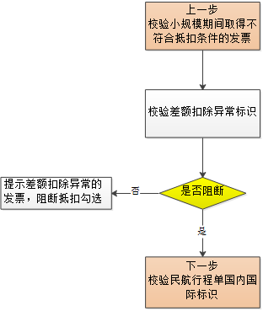
判断逻辑：
校验增值税发票差额扣除异常标识，如果发票信息中“差额扣除异常标识”是“1”，则不允许用于抵扣勾选用途。

1.2.12校验民航行程单国内国际标识
根据用于勾选抵扣用途发票的国内国际标识，校验发票是否可用于勾选。

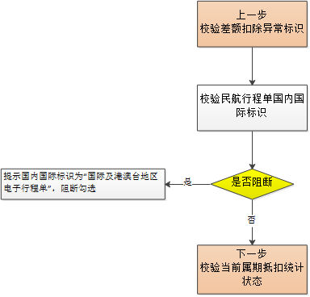
判断逻辑：
校验民航行程单国内国际标识，如果发票信息中“国内国际标识”为“I”，则不允许用于勾选。

1.2.13校验当前属期抵扣统计状态
根据当前属期抵扣统计状态，校验是否可勾选抵扣用途。
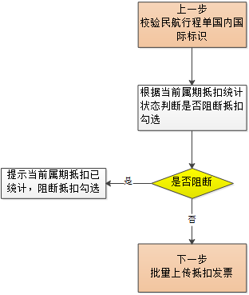
判断逻辑：
校验统计状态，如果从《获取当前税款所属期与当期税款所属期统计状态》接口获取“统计状态”不是“0：未统计”，则不允许用于抵扣勾选用途。

1.2.14批量上传抵扣发票
调用《批量上传抵扣发票》接口，接口中“申请勾选类型”选择申请抵扣或撤销抵扣（含历史往期已勾选且未确认的发票数据（非当前税款所属期）），进行发票抵扣（撤销抵扣）勾选批量上传。
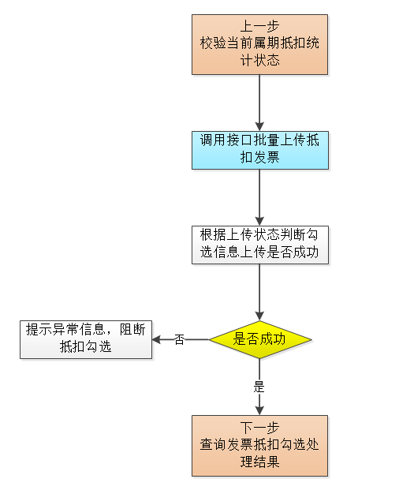
判断逻辑：
参照《批量上传抵扣发票》接口规范录入，满足以下任意条件时阻断勾选。
（1）返回失败，调用《批量上传抵扣发票》接口通信失败或者返回报文中“返回码”不是“00（成功）”。
（2）返回成功，“上传状态”不是“00（成功）”。

1.2.15查询发票抵扣勾选处理结果
调用《查询发票抵扣勾选处理结果》接口，查询勾选抵扣用途处理结果。
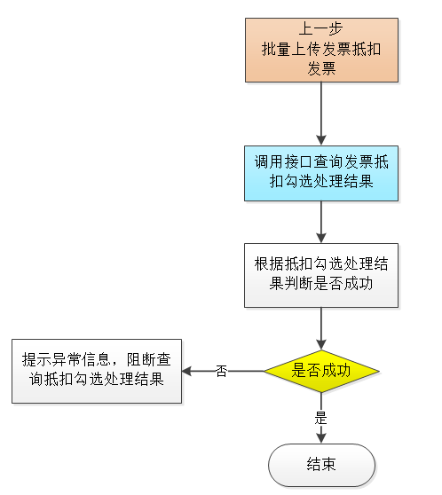
判断逻辑：
参照《查询发票抵扣勾选处理结果》接口规范录入批次流水号查询对应发票勾选处理结果，满足以下任意条件时阻断查询抵扣勾选处理结果。
返回失败，调用《查询发票抵扣勾选处理结果》接口通信失败或者返回报文中“返回码”不是“00（成功）”。

2.发票不抵扣勾选场景案例
某公司结算系统将发票不抵扣勾选能力嵌入网上结算系统，公司网上结算系统通过乐企数字开放平台嵌入的增值税发票不抵扣勾选能力规则和接口，完成自动化发票不抵扣勾选。

2.1全流程图
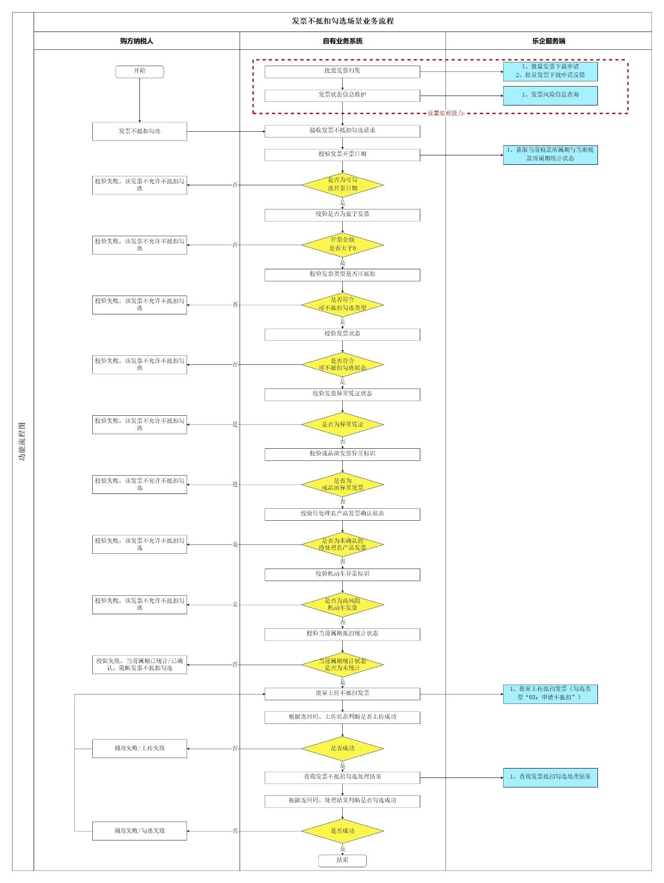
业务流程图
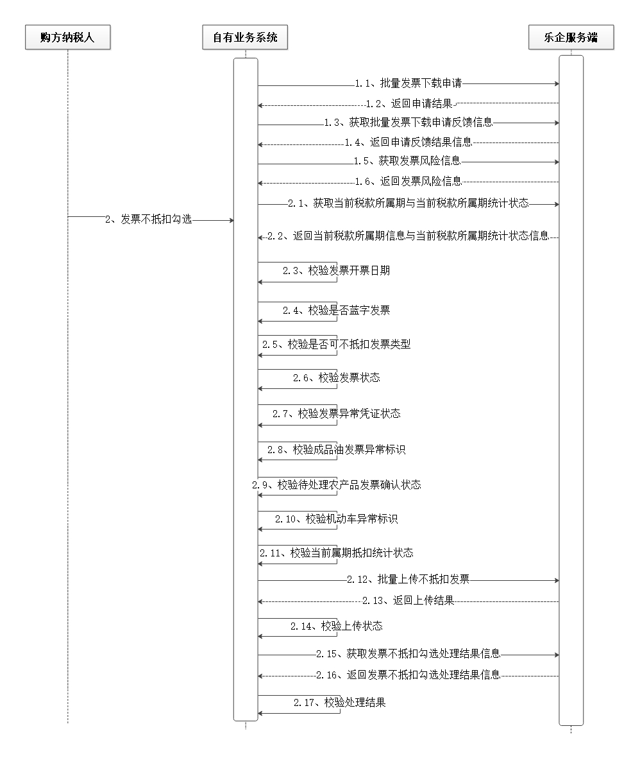
时序图

2.2业务规则

2.2.1校验发票开票日期
获取当前增值税抵扣税款所属期，校验开票日期是否在当前税款所属期可勾选范围内。
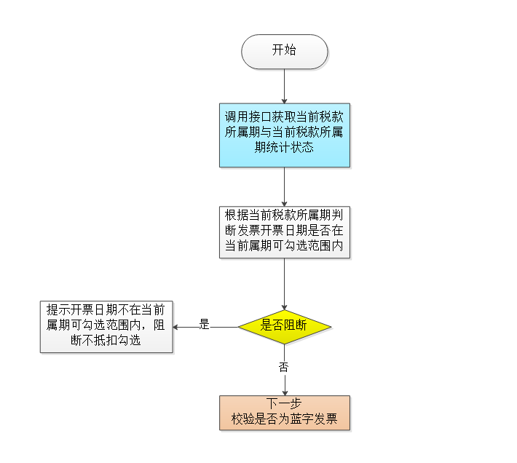
判断逻辑：
参照《获取当前税款所属期与当期税款所属期统计状态》接口规范获取当前增值税抵扣税款所属期，校验发票开票日期是否在可勾选开票日期范围内，满足以下任意条件时不允许用于不抵扣勾选用途。
（1）查询失败，调用《获取当前税款所属期与当期税款所属期统计状态》接口通信失败或者返回报文中“返回码”不是“00（成功）”。
（2）查询成功，非农产品发票开票日期小于2017年1月1日（逾期发票在逾期抵扣申请审核通过后的可不用限制）或大于当前税款所属期月份最后一天（如当前属期为：202204，则最后一天为2022年4月30日）。
（3）查询成功，农产品发票开票日期小于纳税人成为用票试点的下月1号或晚于当前税款所属期月份最后一天（如当前属期为：202204，则最后一天为2022年4月30日）。

2.2.2校验是否为蓝字发票
根据用于勾选不抵扣用途发票的金额，校验发票是否可用于不抵扣。
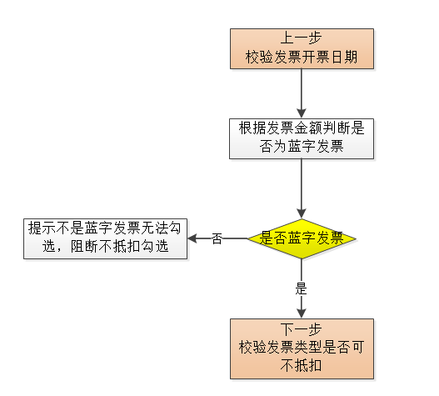
判断逻辑：
校验发票金额，如果发票信息中“金额”小于0，则不允许用于不抵扣勾选用途。

2.2.3校验发票类型是否可不抵扣
根据用于勾选不抵扣用途发票的发票类型，校验发票是否可用于不抵扣。
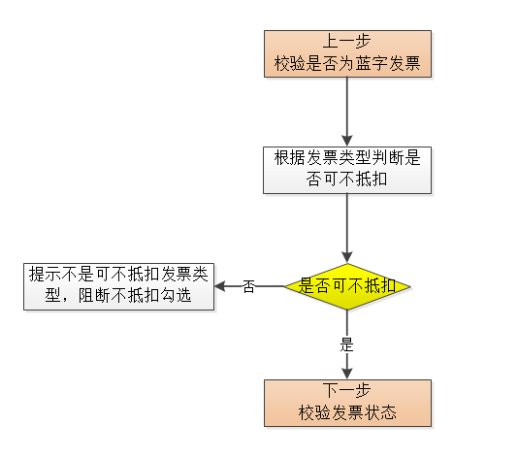
判断逻辑：
校验发票类型，如果发票信息中“发票类型”不是以下发票类型，则不允许用于不抵扣勾选用途且对于（“出口退税类型”为“01：增值税专用发票可用于代办退税标签”）代办退税增值税专用发票不允许勾选不抵扣用途：
01：增值税专用发票
03：机动车销售统一发票
04：增值税普通发票（特殊票种02农产品发票、21会员单位非投资性黄金、22客户标准黄金）
08：增值税电子专用发票
10：增值税电子普通发票（特殊票种02农产品发票、21会员单位非投资性黄金、22客户标准黄金）
14：通行费发票
51：电子发票（铁路电子客票）
61：电子发票（航空运输客票电子行程单）
81：电子发票（增值税专用发票）
82：电子发票（普通发票，特定要素类型码值为08且有效抵扣税额大于0的通行费发票；特定要素为12或16的农产品发票）
85：纸质发票（增值税专用发票）
86：纸质发票（普通发票，特定要素为12或16的农产品发票）
83：机动车销售电子统一发票
87：纸质发票（机动车销售统一发票）

2.2.4校验发票状态
根据用于勾选不抵扣用途发票的发票状态，校验发票是否可用于不抵扣。
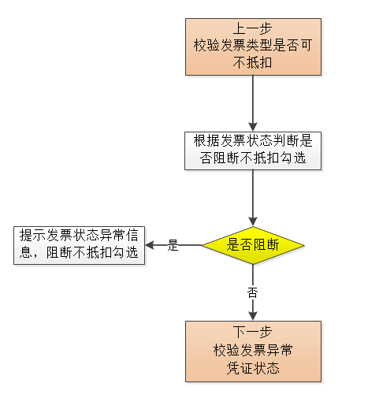
判断逻辑：
校验发票状态，如果发票信息中“发票状态”不是“0：正常”或“7：部分红冲”，则不允许勾选不抵扣用途。

2.2.5校验发票异常凭证状态
根据用于勾选不抵扣用途发票的异常凭证状态，校验发票是否可用于不抵扣。
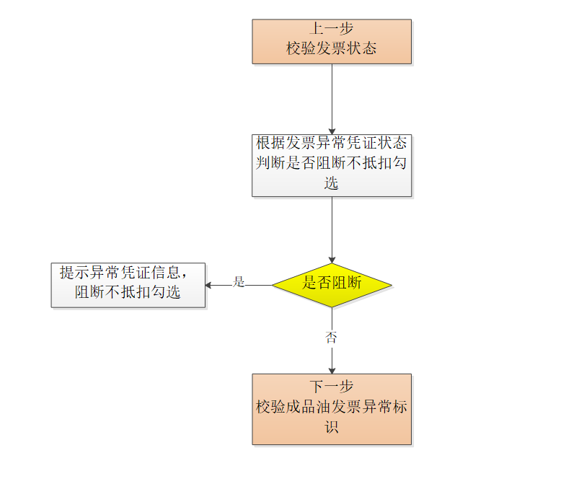
判断逻辑：
校验发票异常凭证状态，如果校验查询结果中“异常凭证状态”是“02：异常凭证”，则不允许勾选不抵扣用途。

2.2.6校验成品油发票异常标识
根据用于勾选抵扣用途发票的成品油异常标识，校验发票是否可用于不抵扣。
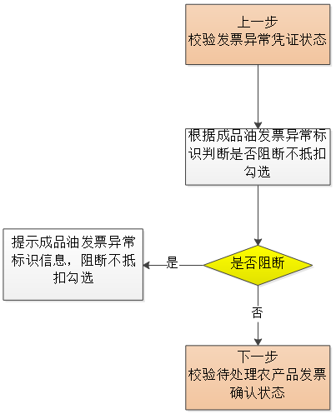
判断逻辑：
校验成品油发票异常标识，如果发票信息中“成品油异常标识”不是“9：正常”，则不允许用于抵扣勾选用途。

2.2.7校验待处理农产品发票确认状态
根据《乐企农产品加计扣除勾选能力说明文档》中农产品发票预处理结果，校验发票是否可勾选不抵扣用途。
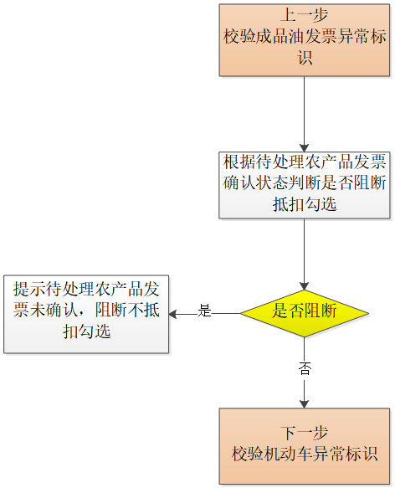
判断逻辑：
校验待处理农产品发票确认状态，如果为“未确认”，则发票不允许用于不抵扣勾选用途。

2.2.8校验机动车异常标识
根据用于勾选不抵扣用途发票的机动车异常标识，校验发票是否可用于不抵扣。
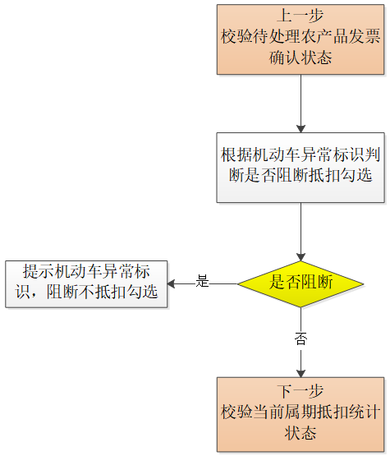
判断逻辑：
校验机动车类商品增值税专用发票和机动车销售统一发票的机动车异常标识，如果发票信息中“机动车异常标识”是“3：高风险”，则不允许用于不抵扣勾选用途。

2.2.9校验当前属期抵扣统计状态
根据当前属期抵扣统计状态，校验是否可勾选不抵扣用途。
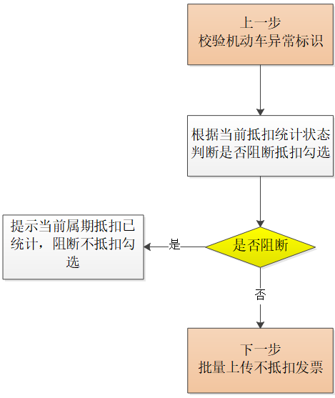
判断逻辑：
校验统计状态，如果从《获取当前税款所属期与当期税款所属期统计状态》接口获取“统计状态”不是“0：未统计”，则不允许用于不抵扣勾选用途。

2.2.10批量上传不抵扣发票
调用《批量上传抵扣发票》接口，接口中“申请勾选类型”选择申请不抵扣或撤销不抵扣，进行发票不抵扣（撤销不抵扣）勾选批量上传。
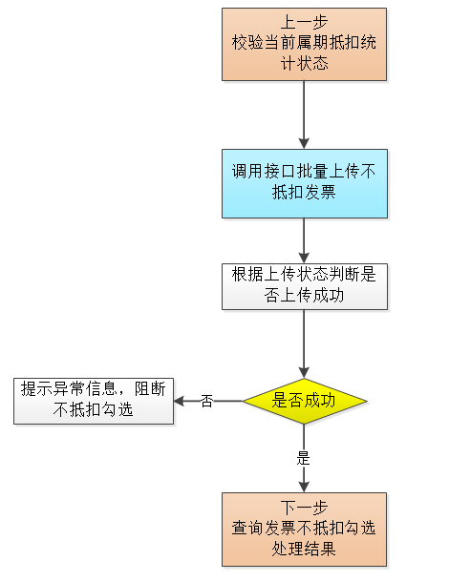
判断逻辑：
参照《批量上传抵扣发票》接口规范录入，满足以下任意条件时阻断不抵扣勾选批量上传。
（1）返回失败，调用《批量上传抵扣发票》接口通信失败或者返回报文中“返回码”不是“00（成功）”。
（2）返回成功，“上传状态”不是“00（成功）”。

2.2.11查询发票不抵扣勾选处理结果
调用《查询发票抵扣勾选处理结果》接口，查询勾选不抵扣用途处理结果。
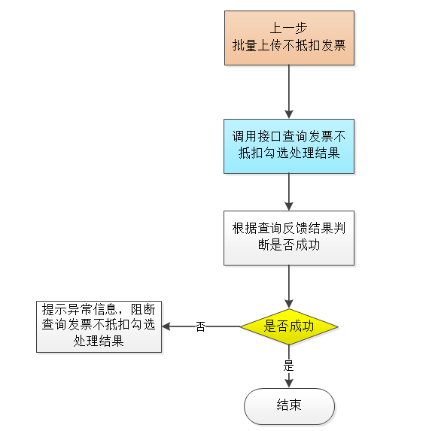
判断逻辑：
参照《查询发票抵扣勾选处理结果》接口规范录入批次流水号查询对应发票不抵扣勾选处理结果，满足以下任意条件时阻断查询不抵扣勾选处理结果。
返回失败，调用《查询发票抵扣勾选处理结果》接口通信失败或者返回报文中“返回码”不是“00（成功）”。

3.海关缴款书抵扣勾选场景案例
某外贸企业将海关缴款书抵扣勾选能力嵌入网上财务系统，当企业自行进口货物并采购付款完成后取得海关缴款书，网上财务系统通过乐企数字开放平台嵌入的海关缴款书抵扣勾选能力规则和接口，完成自动化海关缴款书抵扣勾选。

3.1全流程图
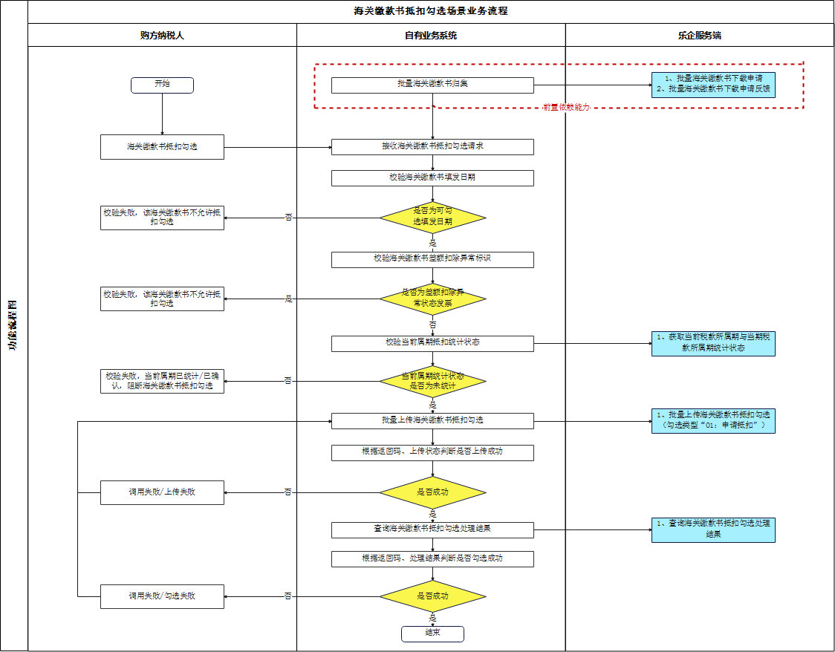
业务流程图
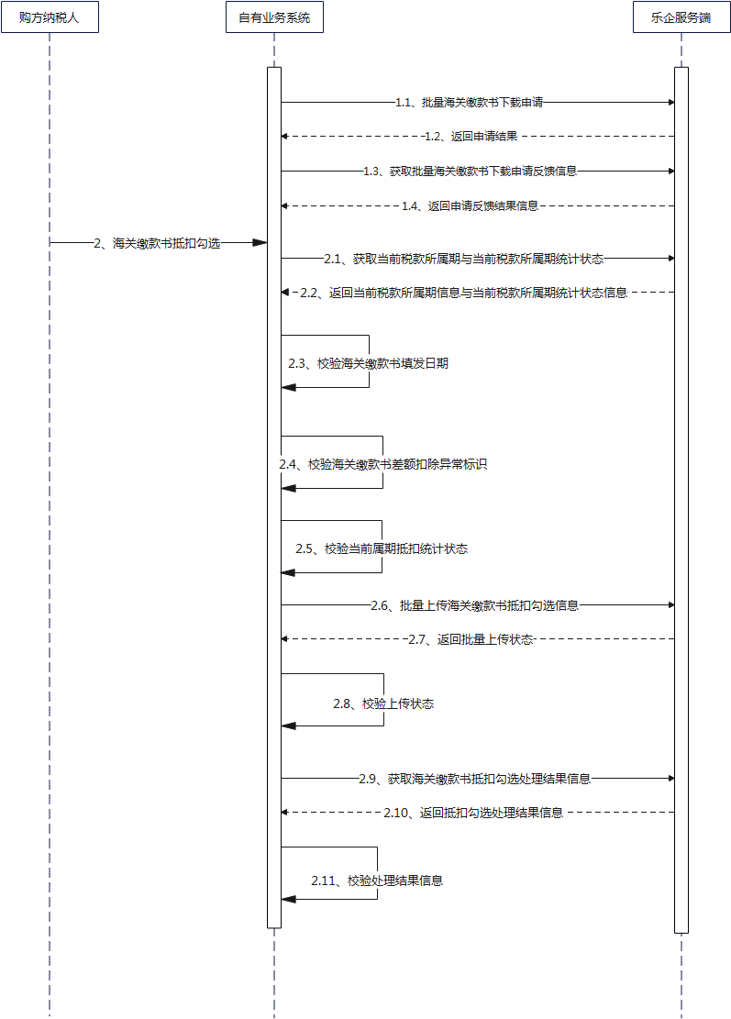
时序图

3.2业务规则

3.2.1校验海关缴款书填发日期
获取当期增值税抵扣税款所属期校验填发日期是否在可勾选填发日期范围内。
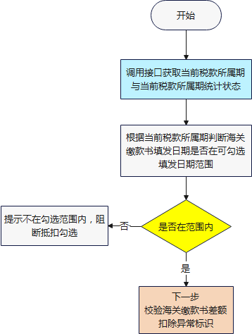
判断逻辑：
参照《获取当前税款所属期与当期税款所属期统计状态》接口规范获取当前增值税抵扣税款所属期，校验海关缴款书的填发日期是否在可勾选填发日期范围内，满足以下任意条件时不允许用于抵扣勾选用途。
（1）查询失败，调用《获取当前税款所属期与当期税款所属期统计状态》接口通信失败或者返回报文中“处理结果”不是“00（成功）”。
（2）查询成功，填发日期小于2017年1月1日（逾期海关缴款书在逾期抵扣申请审核通过后的可不用限制）或大于当前税款所属期月份最后一天（如当前属期为：202204，则最后一天为2022年4月30日）。

3.2.2校验差额扣除异常标识
根据用于勾选抵扣用途增值税海关缴款书差额扣除异常标识，校验发票是否可用于抵扣。
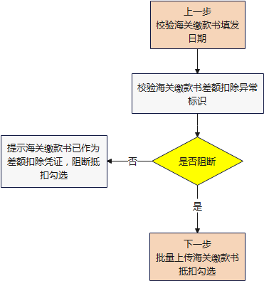
判断逻辑：
校验增值税海关缴款书差额扣除异常标识，如果增值税海关缴款书信息中“差额扣除异常标识”是“1”，则不允许用于抵扣勾选用途。

3.2.3校验当前属期抵扣统计状态
根据当前属期抵扣统计状态，校验是否可勾选抵扣用途。
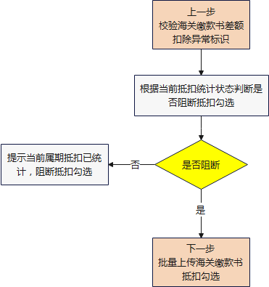
判断逻辑：
校验统计状态，如果从《获取当前税款所属期与当期税款所属期统计状态》接口获取“统计状态”不是“0：未统计”，则不允许用于抵扣勾选用途。

3.2.4批量上传海关缴款书抵扣勾选
调用《批量上传海关缴款书抵扣勾选》接口，接口中“申请勾选类型”选择申请抵扣或撤销抵扣（含历史往期已勾选且未确认的发票数据（非当前税款所属期）），进行海关缴款书抵扣（撤销抵扣）勾选批量上传。
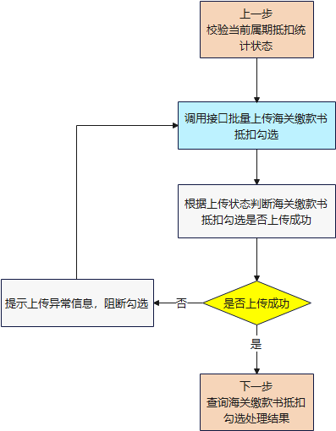
判断逻辑：
参照《批量上传海关缴款书抵扣勾选》接口规范录入，满足以下任意条件时阻断勾选。
（1）处理失败，调用《批量上传海关缴款书抵扣勾选》接口通信失败或者返回报文中“上传状态”不是“00（成功）”。

3.2.5查询海关缴款书抵扣勾选处理结果
调用《查询海关缴款书抵扣勾选处理结果》接口，查询勾选抵扣用途处理结果。
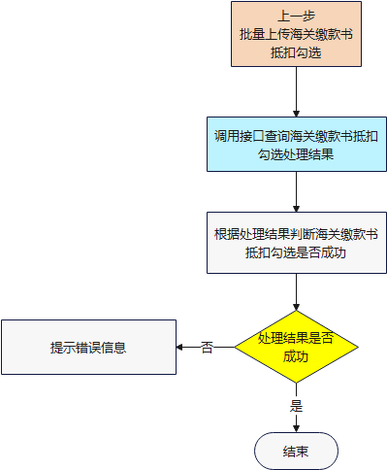
判断逻辑：
参照《查询海关缴款书抵扣勾选处理结果》接口规范录入批次流水号查询对应海关缴款书勾选处理结果，满足以下任意条件时阻断查询抵扣勾选处理结果。
（1）返回失败，调用《查询海关缴款书抵扣勾选处理结果》接口通信失败或者返回报文中“返回码”不是“00（成功）”。

4.海关缴款书不抵扣勾选场景案例
某外贸企业将海关缴款书不抵扣勾选能力嵌入网上财务系统，当企业自营进口货物并采购付款完成后取得海关缴款书，网上财务系统通过乐企数字开放平台嵌入的海关缴款书不抵扣勾选能力规则和接口，完成自动化海关缴款书不抵扣勾选。

4.1全流程图
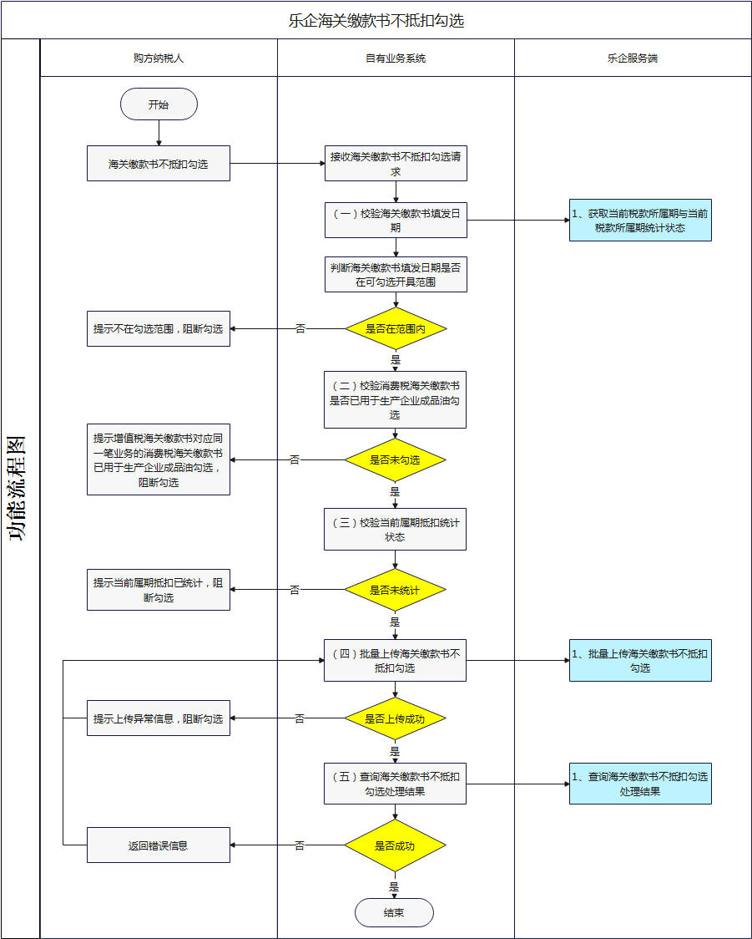
业务流程图
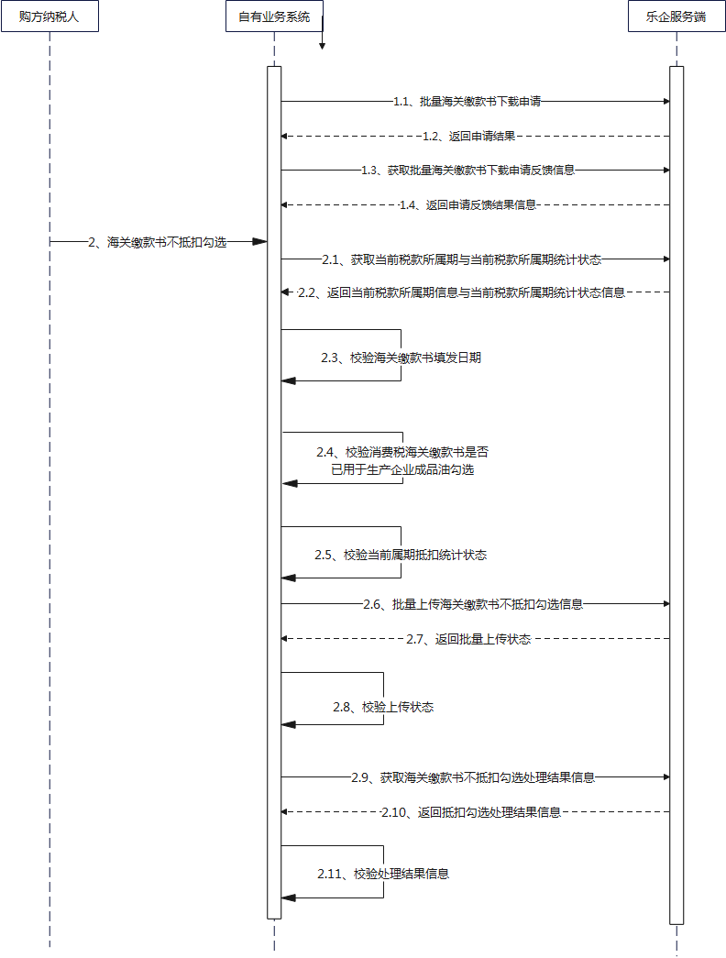
时序图

4.2业务规则

4.2.1校验海关缴款书填发日期
获取当期增值税抵扣税款所属期校验填发日期是否在可勾选填发日期范围内。
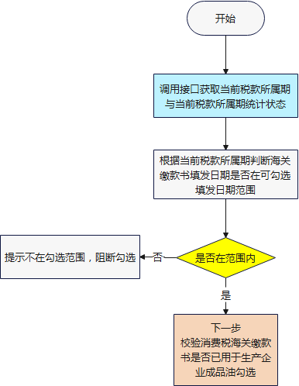
判断逻辑：
参照《获取当前税款所属期与当期税款所属期统计状态》接口规范获取当前增值税抵扣税款所属期，校验海关缴款书的填发日期是否在可勾选填发日期范围内，满足以下任意条件时不允许用于抵扣勾选用途。
（1）查询失败，调用《获取当前税款所属期与当期税款所属期统计状态》接口通信失败或者返回报文中“处理结果”不是“00（成功）”。
（2）查询成功，填发日期小于2017年1月1日（逾期海关缴款书在逾期抵扣申请审核通过后的可不用限制）或晚于当前税款所属期月份最后一天（如当前属期为：202204，则最后一天为2022年4月30日）。

4.2.2校验消费税海关缴款书是否已用于生产企业成品油勾选
成品油生产企业已经将消费税海关缴款书用于成品油消费税勾选抵扣的（见《乐企成品油消费税勾选能力说明文档》接口【1.3批量上传海关缴款书勾选清单（勾选、撤销）】“勾选类型”为“11：成品油勾选”），同一笔业务对应的增值税海关缴款书不可用于“不抵扣用途”勾选。
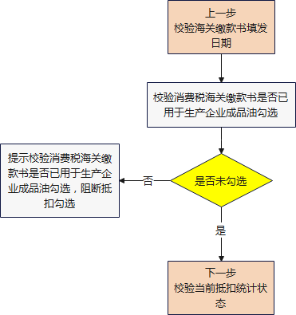
判断逻辑：
1、增值税海关缴款书号与消费税海关缴款书号前18位相同即为同一笔业务对应的增值税海关缴款书。
2、海关缴款书号第20位为税种标志，“L”为增值税，“Y”为消费税。
3、调用《批量上传海关缴款书抵扣勾选》接口，入参“勾选类型”为“03：申请不抵扣”
满足以上条件时阻断接口上传。

4.2.3校验当前属期抵扣统计状态
根据当前属期抵扣统计状态，校验是否可勾选不抵扣用途。
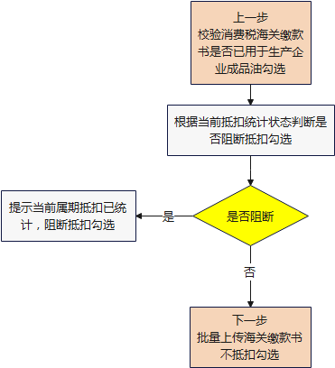
判断逻辑：
校验统计状态，如果从《获取当前税款所属期与当期税款所属期统计状态》接口获取“统计状态”不是“0：未统计”，则不允许用于不抵扣勾选用途。

4.2.4批量上传海关缴款书不抵扣勾选
调用《批量上传海关缴款书抵扣勾选》接口，接口中“申请勾选类型”选择申请不抵扣或撤销不抵扣，进行海关缴款书不抵扣（撤销不抵扣）勾选批量上传。
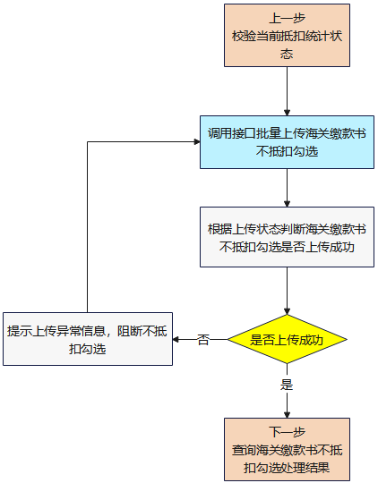
判断逻辑：
参照《批量上传海关缴款书抵扣勾选》接口规范录入，满足以下任意条件时阻断勾选。
处理失败，调用《批量上传海关缴款书抵扣勾选》接口通信失败或者返回报文中“上传状态”不是“00（成功）”。

4.2.5查询海关缴款书不抵扣勾选处理结果
调用《查询海关缴款书抵扣勾选处理结果》接口，查询勾选不抵扣用途处理结果。
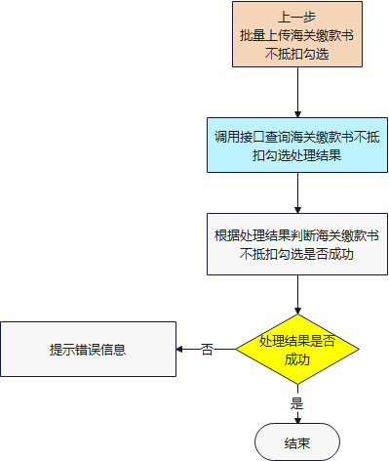
判断逻辑：
参照《查询海关缴款书抵扣勾选处理结果》接口规范录入批次流水号查询对应海关缴款书勾选处理结果，满足以下任意条件时阻断查询不抵扣勾选处理结果。
返回失败，调用《查询海关缴款书抵扣勾选处理结果》接口通信失败或者返回报文中“返回码”不是“00（成功）”。

5.增值税代扣代缴完税凭证抵扣勾选场景

5.1全流程图
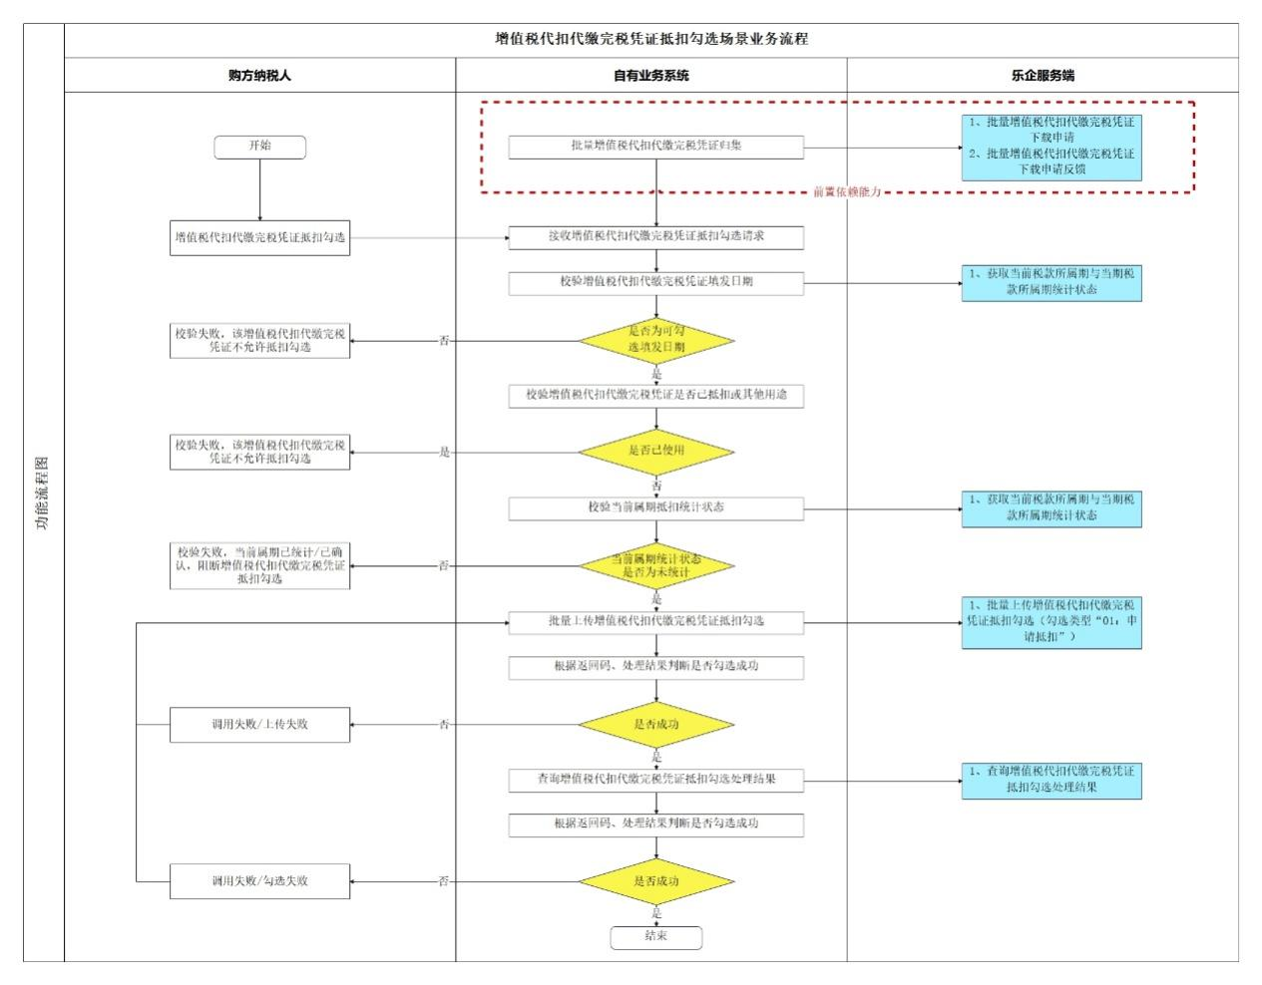
业务流程图
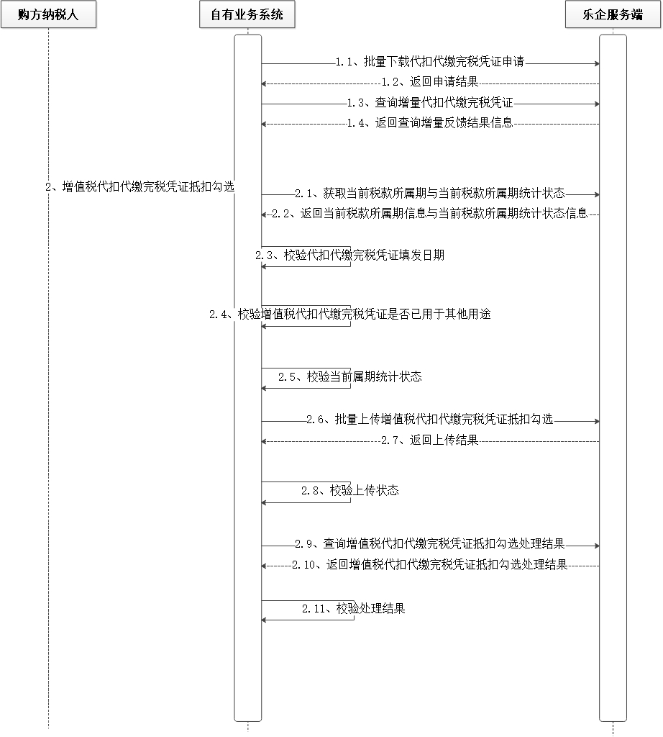
时序图

5.2业务规则

5.2.1增值税代扣代缴完税凭证取值规则
增值税代扣代缴完税凭证信息，用于增值税代扣代缴完税凭证抵扣勾选。
判断逻辑：
通过其他代扣代缴、代收代缴申报功能，扣缴人代缴非居民企业或个人扣缴的增值税，在申报完成开具税收缴款书或完税证后，可作为增值税代缴完税凭证进行抵扣，增值税代扣代缴完税凭证号码为开具的缴款书或完税证中的电子税票号码，按被扣缴义务人，征收项目（增值税）整合计税金额和实缴税额。

5.2.2校验增值税代扣代缴完税凭证填发日期
获取当期增值税抵扣税款所属期校验填发日期是否在可勾选填发日期范围内。
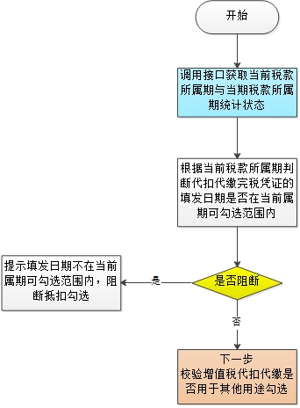
判断逻辑：
调用《获取当前税款所属期与当期税款所属期统计状态》接口获取当前增值税抵扣税款所属期，校验增值税代扣代缴完税凭证的填发日期是否在可勾选填发日期范围内，满足以下任意条件时不允许用于抵扣勾选用途。
（1）查询失败，调用《获取税款所属期发票抵扣勾选处理结果》接口通信失败或者返回报文中“处理结果”不是“00（成功）”。
（2）查询成功，填发日期小于成为电票用票试点纳税人在电票系统开具时间的生效日期次月的1号或晚于当前税款所属期月份最后一天（如纳税人成为电票用票试点纳税人为2022年9月，当属期为202210，则最初一天为2022年10月1日，则最后一天为2022年10月31日）。

5.2.3增值税代扣代缴完税凭证是否已抵扣或其他用途
根据增值税代扣代缴完税凭证使用用途，校验增值税代扣代缴完税凭证是否可用于抵扣勾选。
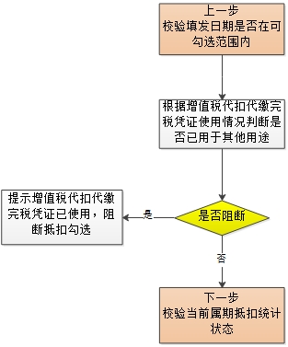
判断逻辑：
校验增值税用途标志，如果增值税代扣代缴完税凭证是“已使用”，则不允许用于抵扣勾选用途。

5.2.4校验当前属期抵扣统计状态
获取当前属期抵扣统计状态。
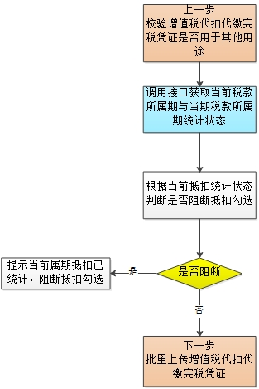
判断逻辑：
参照《获取当前税款所属期与当期税款所属期统计状态》接口规范获取当前属期抵扣统计状态，满足以下任意条件时不允许用于抵扣勾选用途。
（1）查询失败，调用《获取当前税款所属期与当期税款所属期统计状态》接口通信失败或者返回报文中“处理结果”不是“00（成功）”。
（2）查询成功，调用《获取当前税款所属期与当期税款所属期统计状态》接口校验查询结果中“统计状态”不是“0：未统计”。

5.2.5批量上传增值税代扣代缴完税凭证抵扣勾选
调用《批量上传增值税代扣代缴完税凭证抵扣勾选》接口，进行增值税代扣代缴完税凭证抵扣勾选申请。例如：上传10条，其中只要1条上传成功，那么本批次的申请结果视为成功。
判断逻辑：
参照《批量上传增值税代扣代缴完税凭证抵扣勾选》接口规范录入，满足以下任意条件时阻断勾选。
（1）处理失败，调用《批量上传增值税代扣代缴完税凭证抵扣勾选》接口通信失败或者返回报文中“上传状态”不是“00（成功）”。

5.2.6查询增值税代扣代缴完税凭证抵扣勾选处理结果
调用《查询增值税代扣代缴完税凭证抵扣勾选处理结果》接口，查询勾选增值税代扣代缴完税凭证抵扣用途处理结果。
判断逻辑：
参照《查询增值税代扣代缴完税凭证抵扣勾选处理结果》接口规范录入批次流水号查询对应增值税代扣代缴完税凭证勾选处理结果，满足以下任意条件时阻断查询抵扣勾选处理结果。
返回失败，调用《查询增值税代扣代缴完税凭证抵扣勾选处理结果》接口通信失败或者返回报文中“返回码”不是“00（成功）”。

6.增值税代扣代缴完税凭证不抵扣勾选场景

6.1全流程图
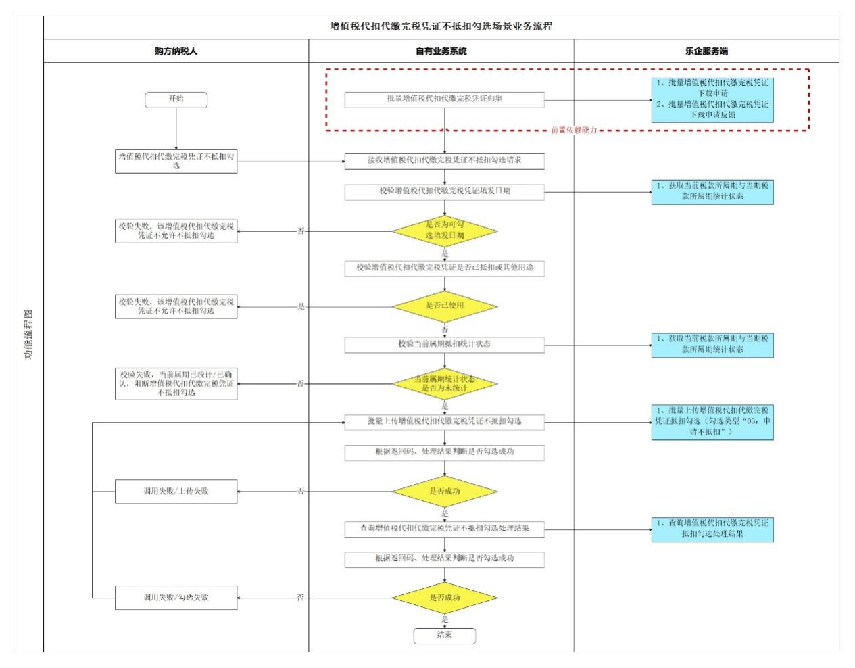
业务流程图
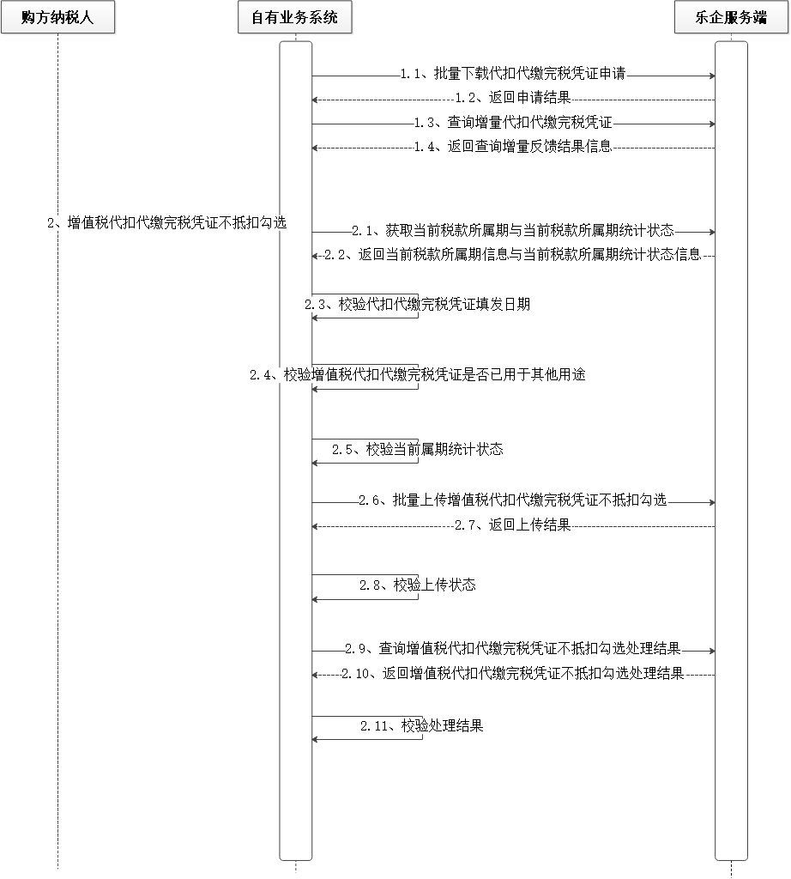
时序图

6.2业务规则

6.2.1增值税代扣代缴完税凭证取值规则
增值税代扣代缴完税凭证信息，用于增值税代扣代缴完税凭证抵扣勾选。
判断逻辑：
通过其他代扣代缴、代收代缴申报功能，扣缴人代非居民企业或个人扣缴的增值税，在申报完成开具税收缴款书或完税证后，可作为增值税代缴完税凭证进行抵扣，增值税代扣代缴完税凭证号码为开具的缴款书或完税证中的电子税票号码，按被扣缴义务人，征收项目（增值税）整合计税金额和实缴税额。

6.2.2校验增值税代扣代缴完税凭证填发日期
获取当期增值税抵扣税款所属期校验填发日期是否在可勾选填发日期范围内。
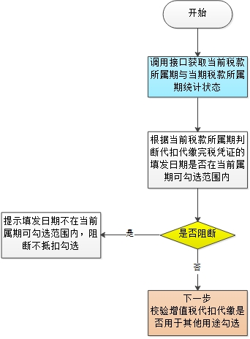
判断逻辑：
参照《获取当前税款所属期与当期税款所属期统计状态》接口规范获取当前增值税抵扣税款所属期，校验增值税代扣代缴完税凭证的填发日期是否在可勾选填发日期范围内，满足以下任意条件时不允许用于不抵扣勾选用途。
（1）查询失败，调用《获取当前税款所属期与当期税款所属期统计状态》接口通信失败或者返回报文中“处理结果”不是“00（成功）”。
（2）查询成功，填发日期小于成为电票用票试点纳税人在电票系统开具时间的生效日期次月的1号或晚于当前税款所属期月份最后一天（如纳税人成为电票用票试点纳税人为2022年9月，当属期为202210，则最初一天为2022年10月1日，则最后一天为2022年10月31日）。

6.2.3增值税代扣代缴完税凭证是否已用于其他用途
根据增值税代扣代缴完税凭证使用用途，校验增值税代扣代缴完税凭证是否可用于不抵扣勾选。
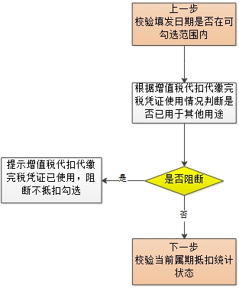
判断逻辑：
校验增值税用途标志，如果增值税代扣代缴完税凭证是“已使用”，则不允许用于不抵扣勾选用途。

6.2.4校验当前属期抵扣统计状态
获取当前属期抵扣统计状态。
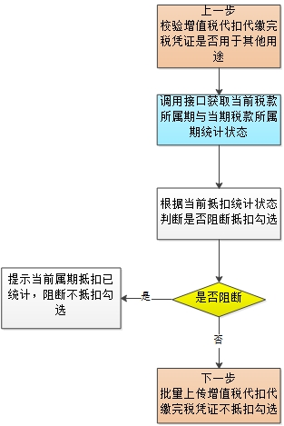
判断逻辑：
参照《获取当前税款所属期与当期税款所属期统计状态》接口规范获取当前属期抵扣统计状态，满足以下任意条件时不允许用于抵扣勾选用途。
（1）查询失败，调用《获取当前税款所属期与当期税款所属期统计状态》接口通信失败或者返回报文中“处理结果”不是“00（成功）”。
（2）查询成功，调用《获取当前税款所属期与当期税款所属期统计状态》接口校验查询结果中“统计状态”不是“0：未统计”。

6.2.5批量上传增值税的代扣代缴完税凭证抵扣勾选
调用《批量上传增值税代扣代缴完税凭证抵扣勾选》接口，接口中“申请勾选类型”选择申请不抵扣或撤销不抵扣，进行增值税代扣代缴完税凭证不抵扣（撤销不抵扣）勾选。
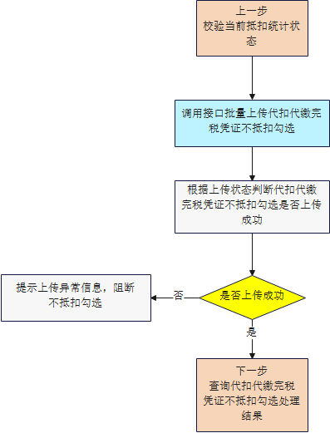
判断逻辑：
参照《批量上传增值税代扣代缴完税凭证抵扣勾选》接口规范录入，满足以下任意条件时阻断勾选。
（1）处理失败，调用《批量上传增值税代扣代缴完税凭证抵扣勾选》接口通信失败或者返回报文中“上传状态”不是“00（成功）”。

6.2.6查询增值税代扣代缴完税凭证抵扣勾选处理结果
调用《查询增值税代扣代缴完税凭证抵扣勾选处理结果》接口，查询勾选增值税代扣代缴完税凭证不抵扣用途处理结果。
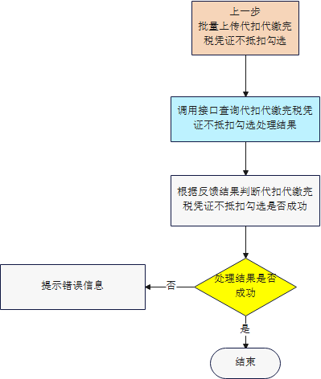
判断逻辑：
参照《查询增值税代扣代缴完税凭证抵扣勾选处理结果》接口规范录入批次流水号查询对应增值税代扣代缴完税凭证不抵扣勾选处理结果，满足以下任意条件时阻断查询不抵扣勾选处理结果。
（1）返回失败，调用《查询增值税代扣代缴完税凭证抵扣勾选处理结果》接口通信失败或者返回报文中“返回码”不是“00（成功）”。

7.统计确认场景

7.1全流程图
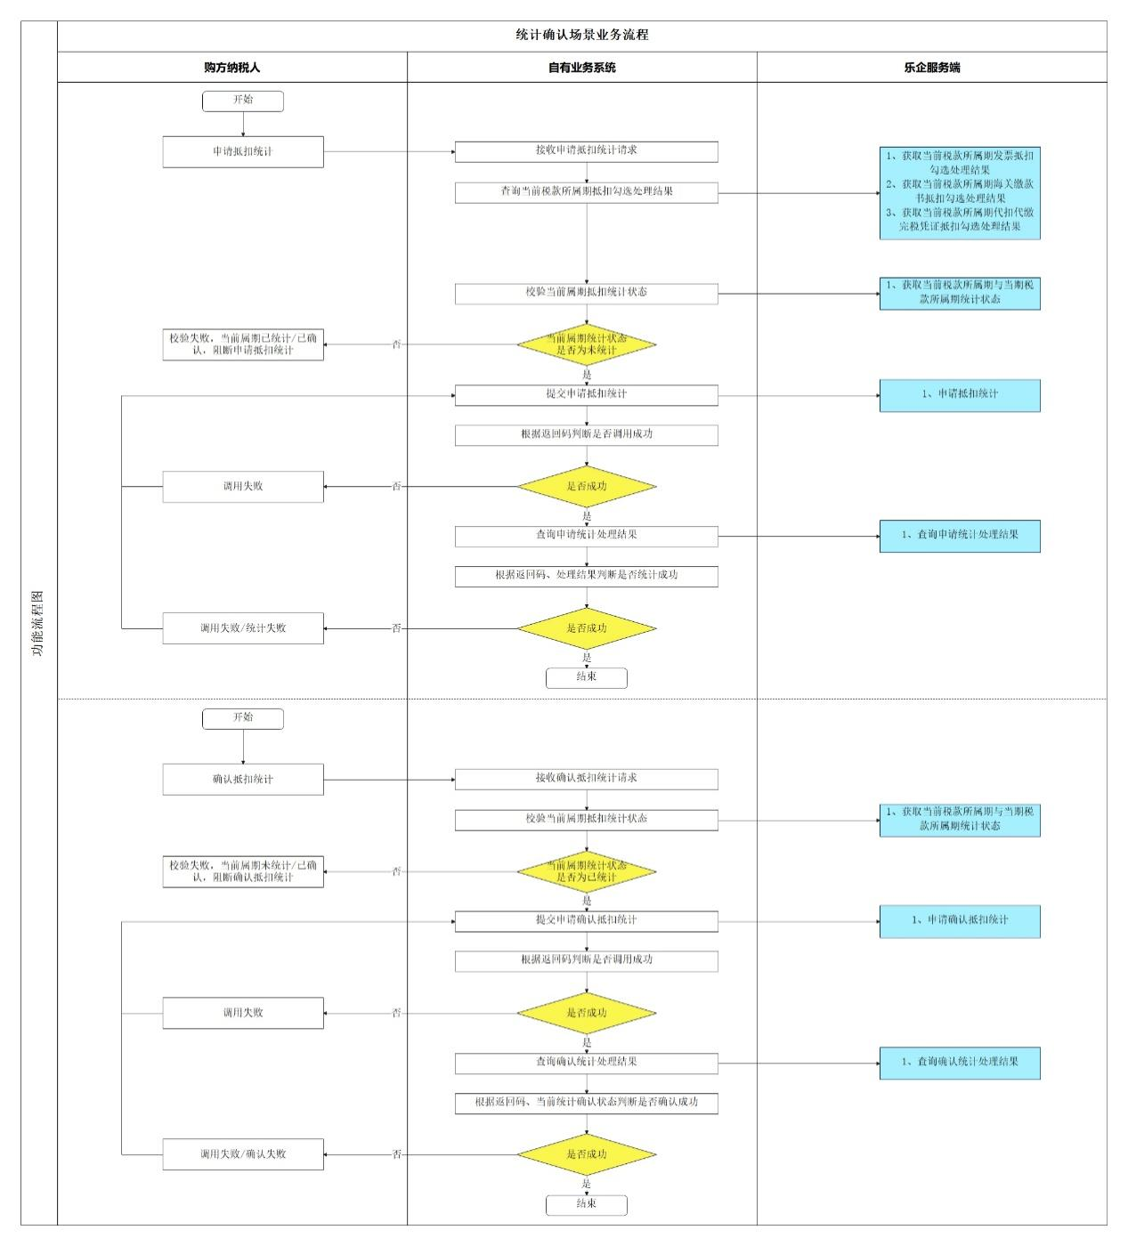
业务流程图
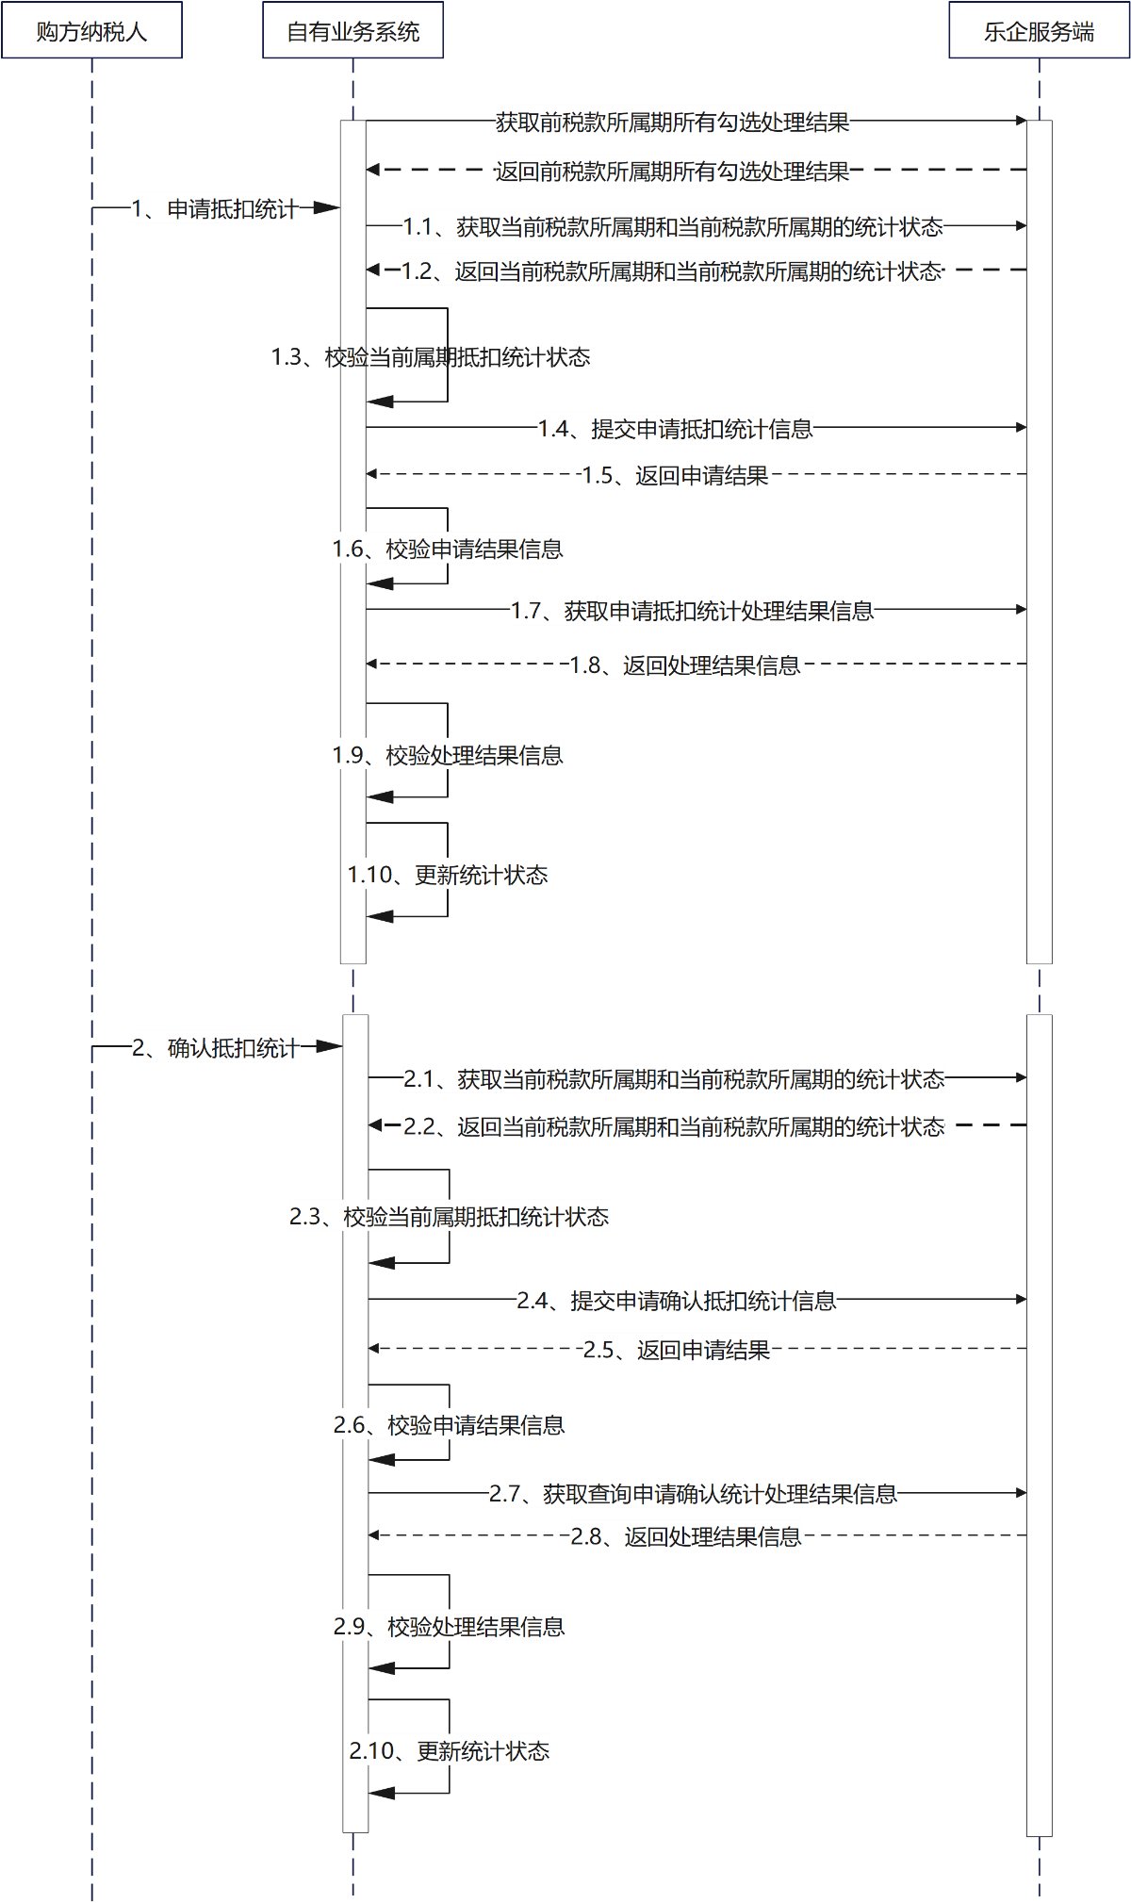
时序图

7.2业务规则

7.2.1查询当前税款所属期抵扣勾选处理结果

7.2.1.1获取税款所属期发票抵扣勾选处理结果
判断逻辑：
参照《获取税款所属期发票抵扣勾选处理结果》接口规范获取当前税款所属期所有发票（撤销）抵扣勾选的处理结果信息，由企业自行决定更新本地数据或根据查询结果与企业自有系统本地数据自行比对，满足以下任意条件时不允许查询。
（1）查询失败，调用《获取税款所属期发票抵扣勾选处理结果》接口通信失败或者返回报文中“处理结果”不是“00（成功）”。

7.2.1.2获取税款所属期海关缴款书抵扣勾选处理结果
判断逻辑：
参照《获取当前税款所属期海关缴款书票抵扣勾选处理结果》接口规范获取当前税款所属期所有海关缴款书（撤销）抵扣勾选的处理结果信息由企业自行决定更新本地数据或根据查询结果与企业自有系统本地数据自行比对，满足以下任意条件时不允许查询。
（1）查询失败，调用《获取税款所属期海关缴款书抵扣勾选处理结果》接口通信失败或者返回报文中“处理结果”不是“00（成功）”。

7.2.2申请抵扣统计能力业务规则

7.2.2.1校验当前属期抵扣统计状态
获取当前属期抵扣统计状态。
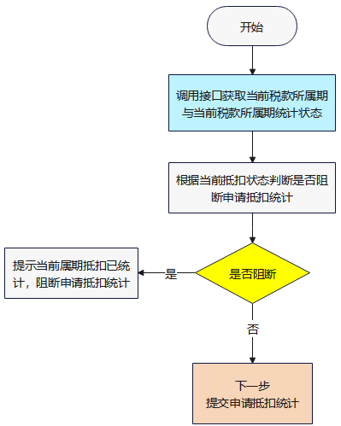
判断逻辑：
参照《获取当前税款所属期与当期税款所属期统计状态》接口规范获取当前属期抵扣统计状态，满足以下任意条件时不允许申请统计。
（1）查询失败，调用《获取当前税款所属期与当期税款所属期统计状态》接口通信失败或者返回报文中“处理结果”不是“00（成功）”。
（2）查询成功，调用《获取当前税款所属期与当期税款所属期统计状态》接口校验查询结果中“统计状态”不是“0：未统计”。

7.2.2.2提交申请抵扣统计
调用《申请抵扣统计》接口，进行申请。
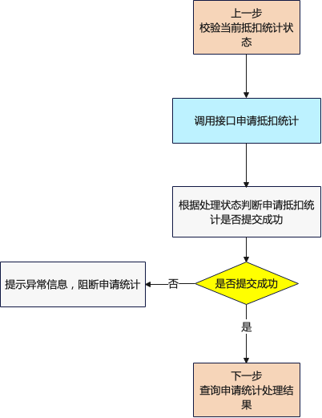
判断逻辑：
非总分机构汇总勾选的企业和选择总分机构汇总勾选的总机构（分支机构无需申请统计，由总机构统一发起）参照《申请抵扣统计》接口规范录入，满足以下任意条件时阻断申请。
（1）处理失败，调用《申请抵扣统计》接口通信失败或者返回报文中“处理结果”不是“00（成功）”。

7.2.2.3查询申请统计处理结果
调用《查询申请统计处理结果》接口，查询申请处理结果。
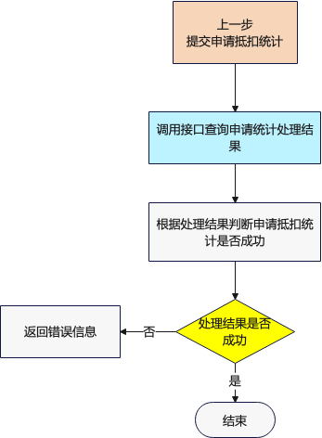
判断逻辑：
非总分机构汇总勾选的企业和选择总分机构汇总勾选的总机构参照《查询申请统计处理结果》接口规范录入批次流水号查询对应处理结果，“处理结果”为“1：成功”，更新本地抵扣统计状态与统计报表。

7.2.3确认抵扣统计能力业务规则

7.2.3.1校验当前属期抵扣统计状态
获取当前属期抵扣统计状态。
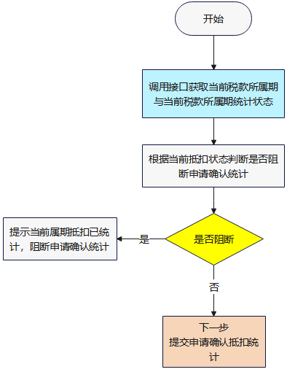
判断逻辑：
参照《获取当前税款所属期与当期税款所属期统计状态》接口规范获取当前属期抵扣统计状态，满足以下任意条件时不允许用于申请确认。
（1）查询失败，调用《获取当前税款所属期与当期税款所属期统计状态》接口通信失败或者返回报文中“处理结果”不是“00（成功）”。
（2）查询成功，调用《获取当前税款所属期与当期税款所属期统计状态》接口校验查询结果中“统计状态”不是“1：已统计”。

7.2.3.2提交申请确认抵扣统计
调用《申请确认抵扣统计》接口，进行申请。
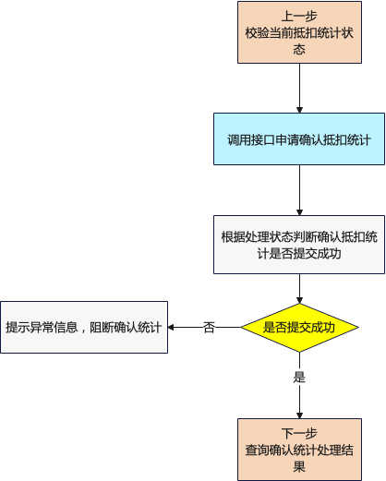
判断逻辑：
非总分机构汇总勾选的企业及选择总分机构汇总勾选的总机构（分支机构无需确认统计，由总机构统一发起）参照《申请确认抵扣统计》接口规范录入，满足以下任意条件时阻断申请。
（1）处理失败，调用《申请确认抵扣统计》接口通信失败或者返回报文中“处理结果”不是“00（成功）”。

7.2.3.3查询确认统计处理结果
调用《查询确认统计处理结果》接口，查询确认统计处理结果。
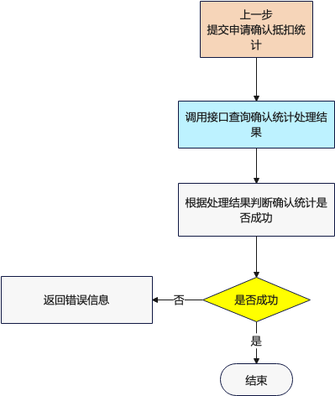
判断逻辑：
非总分机构汇总勾选的企业及选择总分机构汇总勾选的总机构参照《查询确认统计处理结果》接口规范录入批次流水号查询对应处理结果，“当前统计确认状态”为“1：成功”，更新本地抵扣统计状态与统计报表。

7.2注意事项
1.企业在当期申报时，应先检查企业端是否存在勾选用途为已申请抵扣、已申请不抵扣、农产品加计扣除的凭证（发票、海关缴款书、代扣代缴完税凭证）处于未确认统计状态。如果未确认统计，强制申报时，电票平台在接收到申报结果后会自动撤销勾选状态，而企业端已勾选的不会自动撤销勾选。
2.当月征期结束后企业未申报，如果仍存在勾选用途为已申请抵扣、已申请不抵扣、农产品加计扣除的凭证（发票、海关缴款书、代扣代缴完税凭证）处于未确认统计状态，电票平台会通过定时任务自动撤销勾选状态，而企业端已勾选的不会自动撤销勾选。
以上两种情况，会导致企业端勾选未确认统计的凭证与电票平台已撤销状态不一致，企业应查询本地当前税款所属期已勾选未确认统计的发票、海关缴款书、代扣代缴完税凭证，自行发起撤销抵扣勾选业务处理。

8.抵扣勾选业务初始化场景
支持纳税人申请并下载可用于抵扣勾选能力的未勾选发票（含出口转内销）、海关缴款书（含出口转内销）、代扣代缴完税凭证清单，对抵扣勾选业务进行初始化。

8.1全流程图
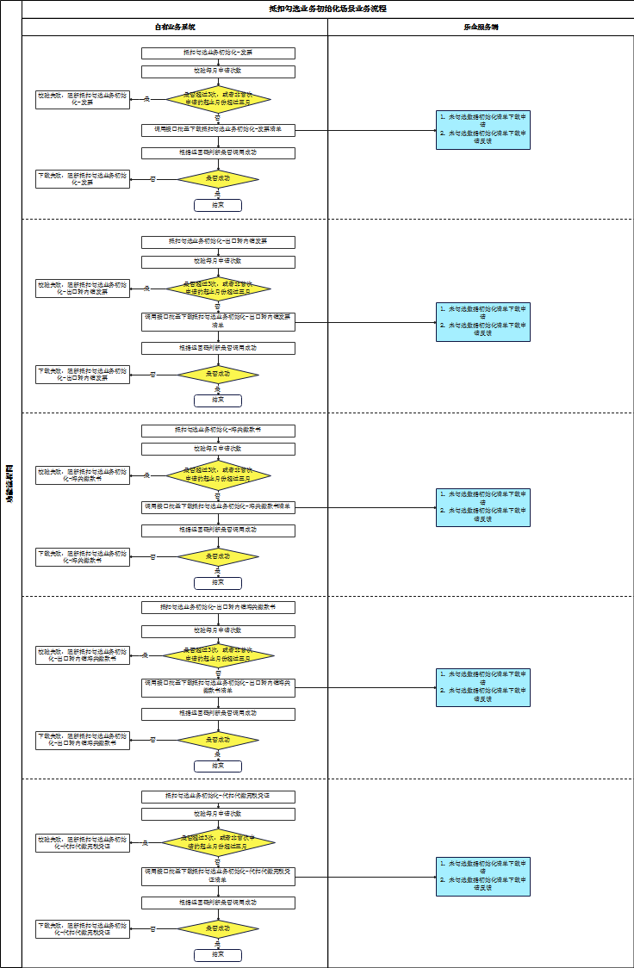
业务流程图
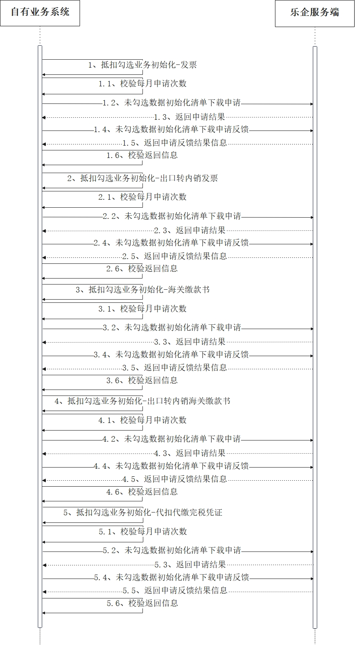
时序图

8.2业务规则

8.2.1抵扣勾选业务初始化-发票

8.2.1.1校验申请次数
根据申请日期，校验是否允许发起抵扣勾选业务初始化-发票申请。
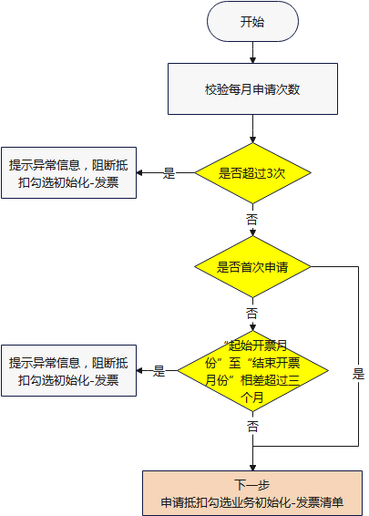
判断逻辑：
校验每月申请次数，如果属于以下情况，则不允许发起抵扣勾选业务初始化-发票申请：（以当前日期为 2022-06-10 为例）
（1）每月申请下载相同月份（含当前月份）次数超过3次；
（2）同一个月内，相同月份非首次下载时，申请的“起始开票月份”至“结束开票月份”相差月份超过三个月。
如：6月10日第一次申请下载抵扣勾选业务初始化-发票清单后，再次申请时，相同月份的次数不超过三次，且“起始开票月份”至“结束开票月份”相差月份不能超过三个月。

8.2.1.2申请抵扣勾选业务初始化-发票清单
调用《未勾选数据初始化清单下载申请》接口，进行抵扣勾选业务初始化-发票下载申请。
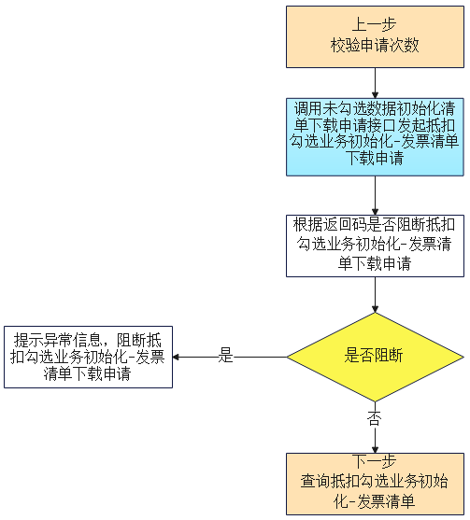
判断逻辑：
参照《未勾选数据初始化清单下载申请》接口规范获取抵扣勾选业务初始化-发票数据，对返回码进行校验，如果属于下列情况，则阻断发票清单下载申请：
（1）查询失败，调用《未勾选数据初始化清单下载申请》接口通信失败或者返回报文中“返回码”不是“00（成功）”。

8.2.1.3查询抵扣勾选业务初始化-发票申请反馈信息
调用《未勾选数据初始化清单下载申请反馈》接口，获取抵扣勾选业务初始化-发票申请反馈信息。
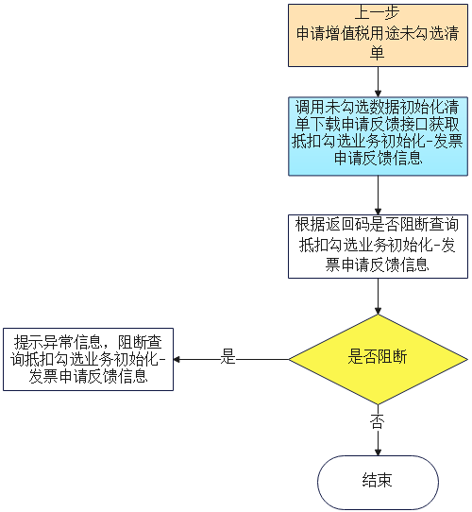
判断逻辑：
参照《未勾选数据初始化清单下载申请反馈》接口规范，根据申请批次流水号批量下载抵扣勾选业务初始化-发票信息，对返回码进行校验，如果属于下列情况，则阻断发票清单下载申请：
（1）查询失败，调用《未勾选数据初始化清单下载申请反馈》接口通信失败或者返回报文中“返回码”不是“00（成功）”。

8.2.2抵扣勾选业务初始化-出口转内销发票

8.2.2.1校验申请次数
根据申请日期，校验是否允许发起抵扣勾选业务初始化-出口转内销发票申请。
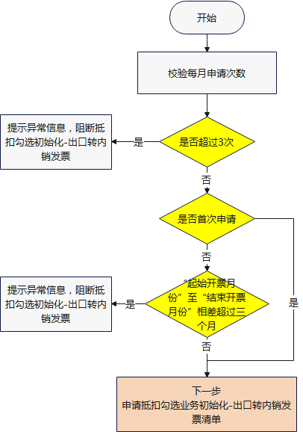
判断逻辑：
校验每月申请次数，如果属于以下情况，则不允许发起抵扣勾选业务初始化-出口转内销发票申请：（以当前日期为 2022-06-10 为例）
（1）每月申请下载相同月份（含当前月份）次数超过3次；
（2）同一个月内，相同月份非首次下载时，申请的“起始开票月份”至“结束开票月份”相差月份超过三个月。
如：6月10日第一次申请下载抵扣勾选业务初始化-出口转内销发票清单后，再次申请时，相同月份的次数不超过三次，且“起始开票月份”至“结束开票月份”相差月份不能超过三个月。

8.2.2.2申请抵扣勾选业务初始化-出口转内销发票清单
调用《未勾选数据初始化清单下载申请》接口，进行抵扣勾选业务初始化-出口转内销发票下载申请。
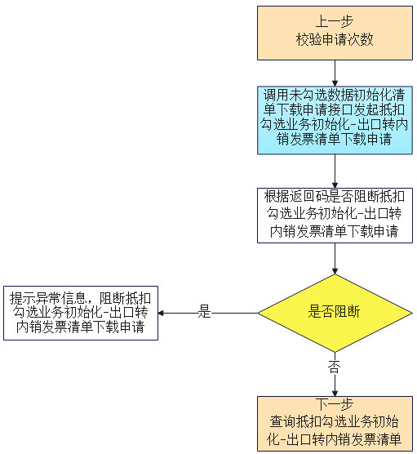
判断逻辑：
参照《未勾选数据初始化清单下载申请》接口规范获取抵扣勾选业务初始化-出口转内销发票数据，对返回码进行校验，如果属于下列情况，则阻断出口转内销发票清单下载申请：
（1）查询失败，调用《未勾选数据初始化清单下载申请》接口通信失败或者返回报文中“返回码”不是“00（成功）”。

8.2.2.3查询抵扣勾选业务初始化-出口转内销发票申请反馈信息
调用《未勾选数据初始化清单下载申请反馈》接口，获取抵扣勾选业务初始化-出口转内销发票申请反馈信息。
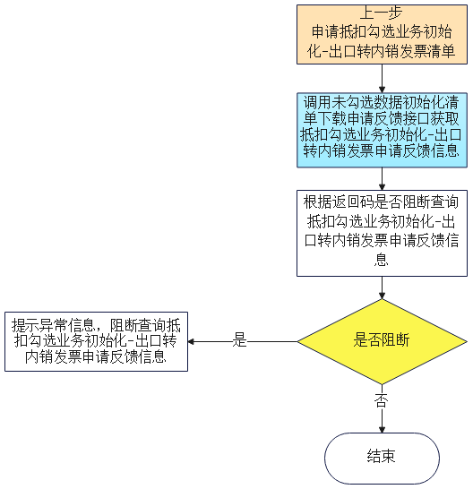
判断逻辑：
参照《未勾选数据初始化清单下载申请反馈》接口规范，根据申请批次流水号批量下载抵扣勾选业务初始化-出口转内销发票信息，对返回码进行校验，如果属于下列情况，则阻断出口转内销发票清单下载申请：
（1）查询失败，调用《未勾选数据初始化清单下载申请反馈》接口通信失败或者返回报文中“返回码”不是“00（成功）”。

8.2.3抵扣勾选业务初始化-海关缴款书

8.2.3.1校验申请次数
根据申请日期，校验是否允许发起抵扣勾选业务初始化-海关缴款书申请。
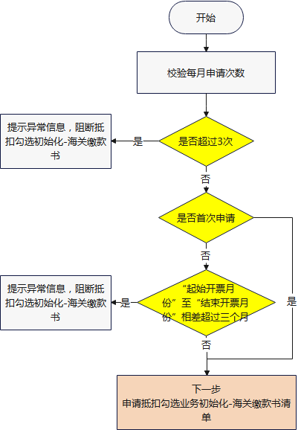
判断逻辑：
校验每月申请次数，如果属于以下情况，则不允许发起抵扣勾选业务初始化-海关缴款书申请：（以当前日期为 2022-06-10 为例）
（1）每月申请下载相同月份（含当前月份）次数超过3次；
（2）同一个月内，相同月份非首次下载时，申请的“起始开票月份”至“结束开票月份”相差月份超过三个月。
如：6月10日第一次申请下载抵扣勾选业务初始化-海关缴款书清单后，再次申请时，相同月份的次数不超过三次，且“起始开票月份”至“结束开票月份”相差月份不能超过三个月。

8.2.3.2申请抵扣勾选业务初始化-海关缴款书清单
调用《未勾选数据初始化清单下载申请》接口，进行抵扣勾选业务初始化-海关缴款书下载申请。
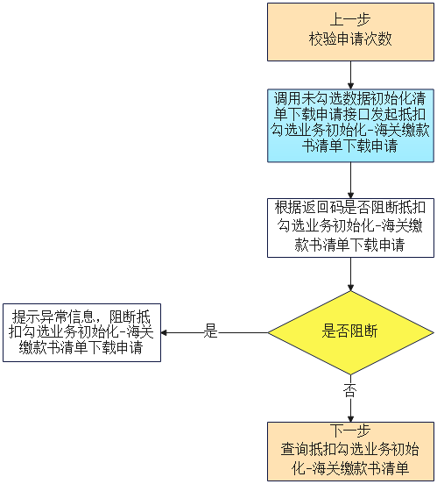
判断逻辑：
参照《未勾选数据初始化清单下载申请》接口规范获取抵扣勾选业务初始化-海关缴款书数据，对返回码进行校验，如果属于下列情况，则阻断海关缴款书清单下载申请：
（1）查询失败，调用《未勾选数据初始化清单下载申请》接口通信失败或者返回报文中“返回码”不是“00（成功）”。

8.2.3.3查询抵扣勾选业务初始化-海关缴款书申请反馈信息
调用《未勾选数据初始化清单下载申请反馈》接口，获取抵扣勾选业务初始化-海关缴款书申请反馈信息。
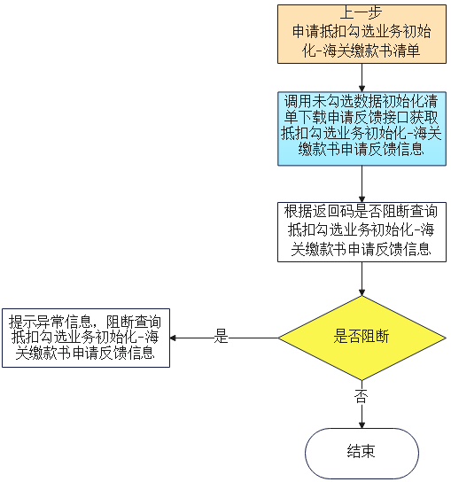
判断逻辑：
参照《未勾选数据初始化清单下载申请反馈》接口规范，根据申请批次流水号批量下载抵扣勾选业务初始化-海关缴款书信息，对返回码进行校验，如果属于下列情况，则阻断海关缴款书清单下载申请：
（1）查询失败，调用《未勾选数据初始化清单下载申请反馈》接口通信失败或者返回报文中“返回码”不是“00（成功）”。

8.2.4抵扣勾选业务初始化-出口转内销海关缴款书

8.2.4.1校验申请次数
根据申请日期，校验是否允许发起抵扣勾选业务初始化-出口转内销海关缴款书申请。
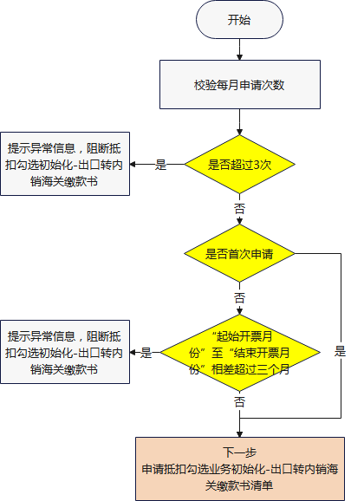
判断逻辑：
校验每月申请次数，如果属于以下情况，则不允许发起抵扣勾选业务初始化-出口转内销海关缴款书申请：（以当前日期为 2022-06-10 为例）
（1）每月申请下载相同月份（含当前月份）次数超过3次；
（2）同一个月内，相同月份非首次下载时，申请的“起始开票月份”至“结束开票月份”相差月份超过三个月。
如：6月10日第一次申请下载抵扣勾选业务初始化-出口转内销海关缴款书清单后，再次申请时，相同月份的次数不超过三次，且“起始开票月份”至“结束开票月份”相差月份不能超过三个月。

8.2.4.2申请抵扣勾选业务初始化-出口转内销海关缴款书清单
调用《未勾选数据初始化清单下载申请》接口，进行抵扣勾选业务初始化-出口转内销海关缴款书下载申请。
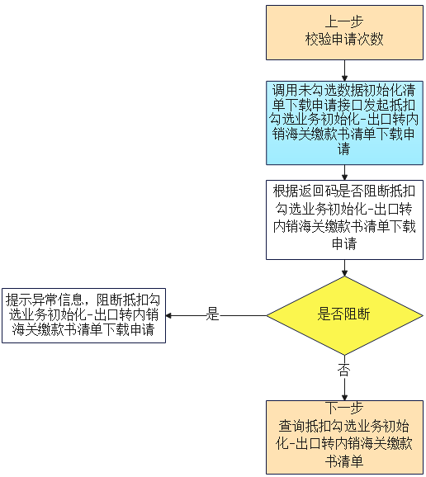
判断逻辑：
参照《未勾选数据初始化清单下载申请》接口规范获取抵扣勾选业务初始化-出口转内销海关缴款书数据，对返回码进行校验，如果属于下列情况，则阻断出口转内销海关缴款书清单下载申请：
（1）查询失败，调用《未勾选数据初始化清单下载申请》接口通信失败或者返回报文中“返回码”不是“00（成功）”。

8.2.4.3查询抵扣勾选业务初始化-出口转内销海关缴款书申请反馈信息
调用《未勾选数据初始化清单下载申请反馈》接口，获取抵扣勾选业务初始化-出口转内销海关缴款书申请反馈信息。
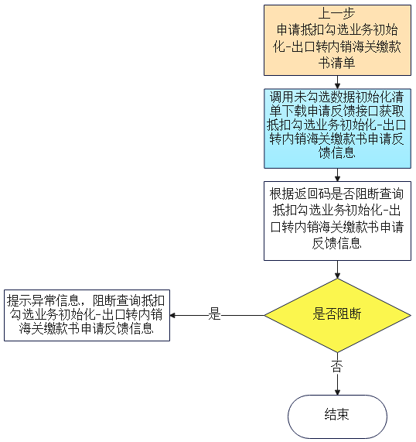
判断逻辑：
参照《未勾选数据初始化清单下载申请反馈》接口规范，根据申请批次流水号批量下载抵扣勾选业务初始化-出口转内销海关缴款书信息，对返回码进行校验，如果属于下列情况，则阻断出口转内销海关缴款书清单下载申请：
（1）查询失败，调用《未勾选数据初始化清单下载申请反馈》接口通信失败或者返回报文中“返回码”不是“00（成功）”。

8.2.5抵扣勾选业务初始化-代扣代缴完税凭证

8.2.5.1校验申请次数
根据申请日期，校验是否允许发起抵扣勾选业务初始化-代扣代缴完税凭证申请。
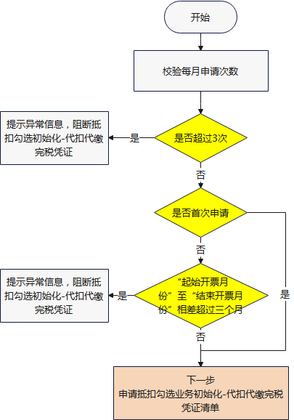
判断逻辑：
校验每月申请次数，如果属于以下情况，则不允许发起抵扣勾选业务初始化-代扣代缴完税凭证申请：（以当前日期为 2022-06-10 为例）
（1）每月申请下载相同月份（含当前月份）次数超过3次；
（2）同一个月内，相同月份非首次下载时，申请的“起始开票月份”至“结束开票月份”相差月份超过三个月。
如：6月10日第一次申请下载抵扣勾选业务初始化-代扣代缴完税凭证清单后，再次申请时，相同月份的次数不超过三次，且“起始开票月份”至“结束开票月份”相差月份不能超过三个月。

8.2.5.2申请抵扣勾选业务初始化-代扣代缴完税凭证清单
调用《未勾选数据初始化清单下载申请》接口，进行抵扣勾选业务初始化-代扣代缴完税凭证下载申请。
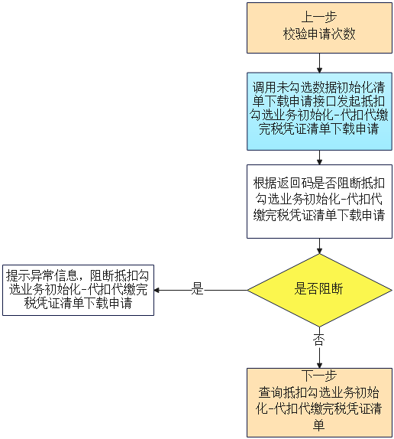
判断逻辑：
参照《未勾选数据初始化清单下载申请》接口规范获取抵扣勾选业务初始化-代扣代缴完税凭证数据，对返回码进行校验，如果属于下列情况，则阻断代扣代缴完税凭证清单下载申请：
（1）查询失败，调用《未勾选数据初始化清单下载申请》接口通信失败或者返回报文中“返回码”不是“00（成功）”。

8.2.5.3查询抵扣勾选业务初始化-代扣代缴完税凭证申请反馈信息
调用《未勾选数据初始化清单下载申请反馈》接口，获取抵扣勾选业务初始化-代扣代缴完税凭证申请反馈信息。
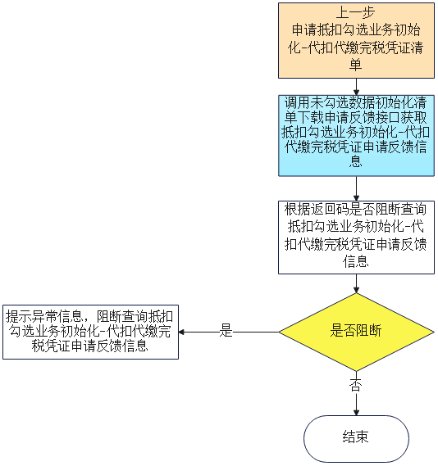
判断逻辑：
参照《未勾选数据初始化清单下载申请反馈》接口规范，根据申请批次流水号批量下载抵扣勾选业务初始化-代扣代缴完税凭证信息，对返回码进行校验，如果属于下列情况，则阻断代扣代缴完税凭证清单下载申请：
（1）查询失败，调用《未勾选数据初始化清单下载申请反馈》接口通信失败或者返回报文中“返回码”不是“00（成功）”。

9.待处理农产品发票确认初始化场景
支持纳税人申请并下载待处理农产品发票中未确认发票清单，对待处理农产品发票确认进行初始化。

9.1全流程图
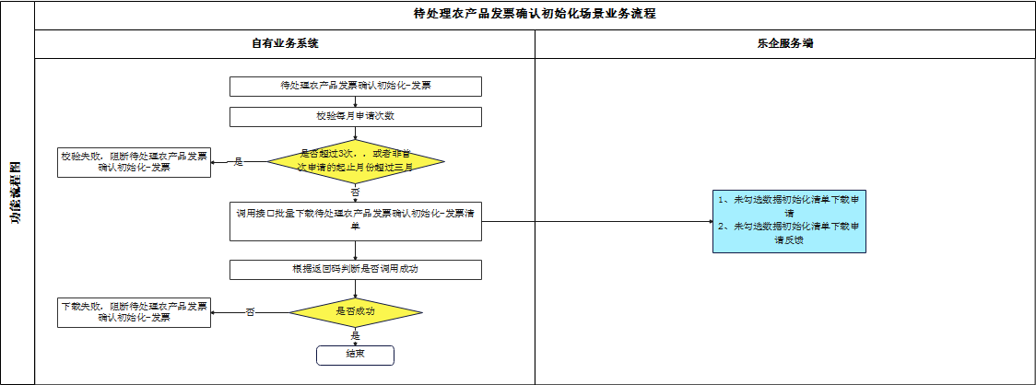
业务流程图
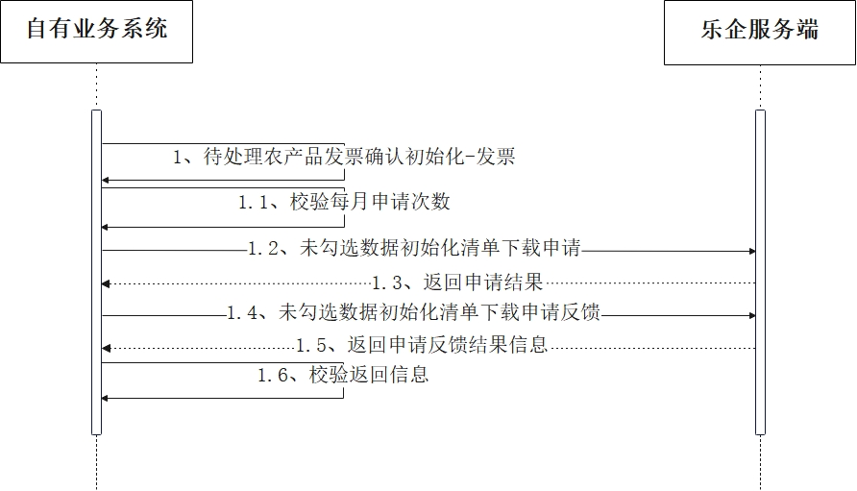
时序图

9.2业务规则

9.2.1待处理农产品发票确认初始化-发票

9.2.1.1校验申请次数
根据申请日期，校验是否允许发起待处理农产品发票确认初始化-发票申请。
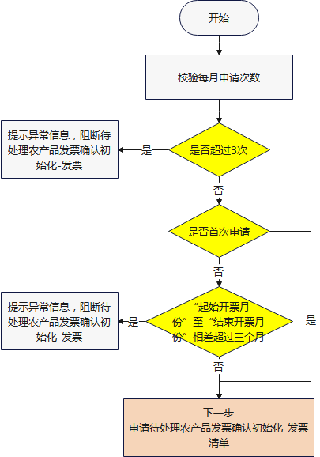
判断逻辑：
校验每月申请次数，如果属于以下情况，则不允许发起待处理农产品发票确认初始化-发票申请：（以当前日期为 2022-06-10 为例）
（1）每月申请下载相同月份（含当前月份）次数超过3次；
（2）同一个月内，相同月份非首次下载时，申请的“起始开票月份”至“结束开票月份”相差月份超过三个月。
如：6月10日第一次申请下载待处理农产品发票确认初始化-发票清单后，再次申请时，相同月份的次数不超过三次，且“起始开票月份”至“结束开票月份”相差月份不能超过三个月。

9.2.1.2申请待处理农产品发票确认初始化-发票清单
调用《未勾选数据初始化清单下载申请》接口，进行待处理农产品发票确认初始化-发票清单下载申请。
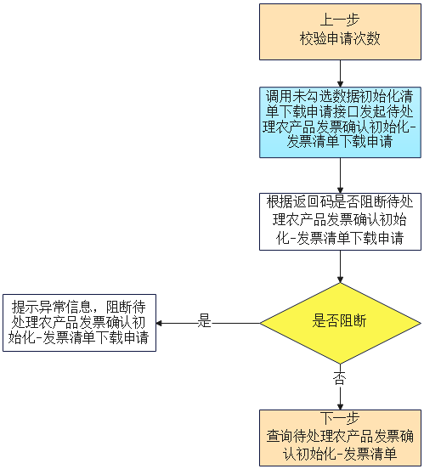
判断逻辑：
参照《未勾选数据初始化清单下载申请》接口规范获取待处理农产品发票确认初始化-发票数据，对返回码进行校验，如果属于下列情况，则阻断发票清单下载申请：
（1）查询失败，调用《未勾选数据初始化清单下载申请》接口通信失败或者返回报文中“返回码”不是“00（成功）”。

9.2.1.3查询待处理农产品发票确认初始化-发票申请反馈信息
调用《未勾选数据初始化清单下载申请反馈》接口，获取待处理农产品发票确认初始化-发票申请反馈信息。
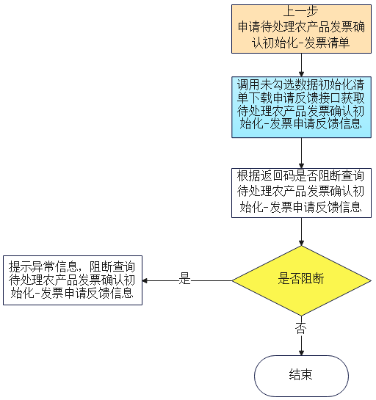
判断逻辑：
参照《未勾选数据初始化清单下载申请反馈》接口规范，根据申请批次流水号批量下载待处理农产品发票确认初始化-发票信息，对返回码进行校验，如果属于下列情况，则阻断发票清单下载申请：
（1）查询失败，调用《未勾选数据初始化清单下载申请反馈》接口通信失败或者返回报文中“返回码”不是“00（成功）”。

10.农产品发票预处理场景
根据规则区分农产品发票、待处理农产品发票，并计算有效抵扣税额、可加计扣除税额。
注：纳税人成为用票试点的下月1号之后所获得的发票才可进行农产品发票预处理。

10.1全流程图
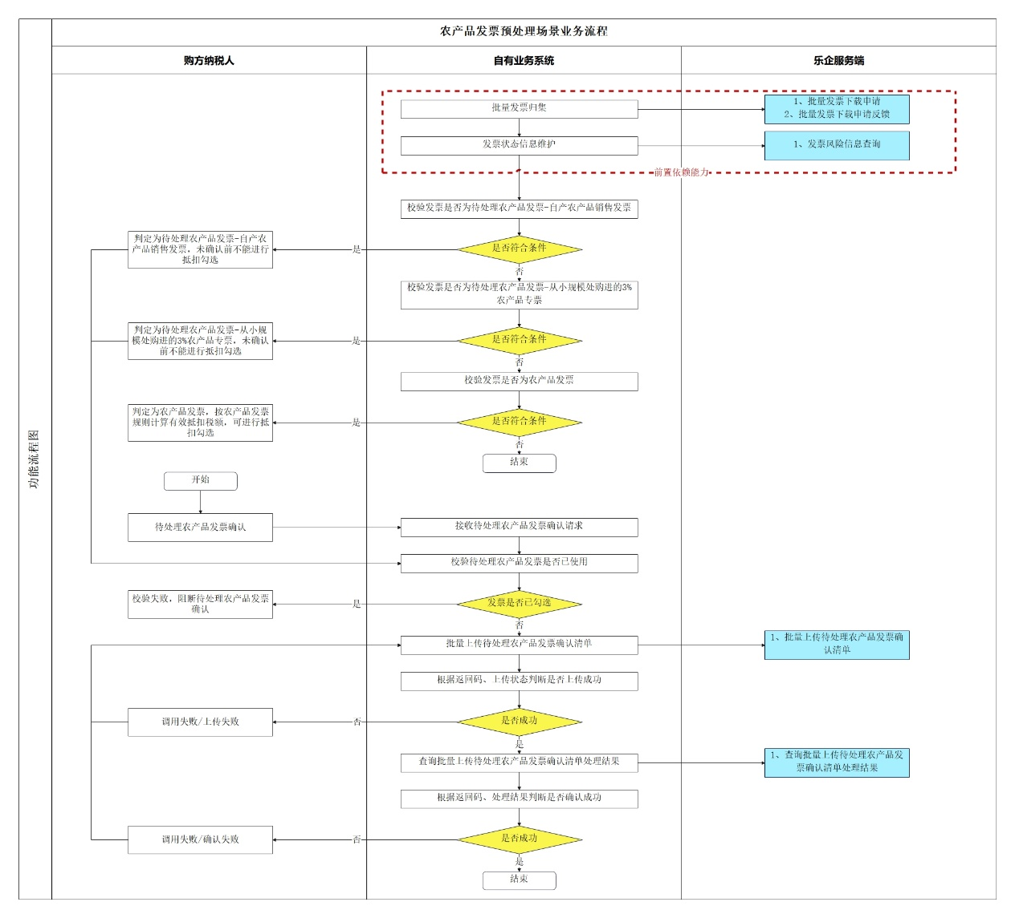
业务流程图
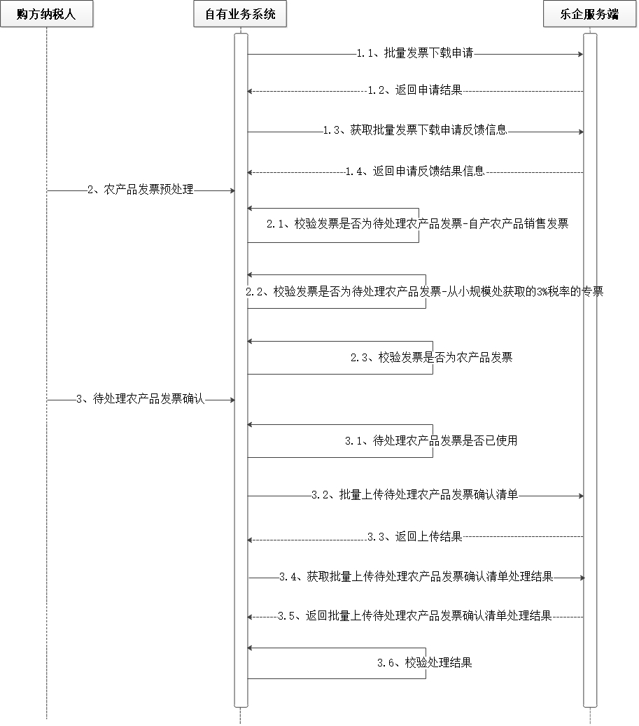
时序图

10.2业务规则

10.2.1校验发票是否为待处理农产品发票-自产农产品销售发票
根据发票开具标识及发票明细中的商品编码、税率，校验是否为待处理农产品发票-自产农产品销售发票。待处理农产品发票未确认前不能进行抵扣勾选。
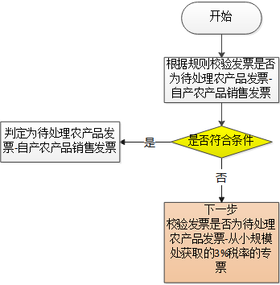
判断逻辑：
1、发票类型为04：增值税普通发票、10：增值税电子普通发票
（1）特殊票种标识不为02农产品收购
（2）货物明细中含有农产品商品，可通过调用《查询发票农产品商品编码列表》接口获取农产品商品编码列表
（3）免税（零税率标志为1）

10.2.2校验发票是否为待处理农产品发票-从小规模处获取的3%税率的专票
根据发票开具标识及发票明细中的商品编码、税率，校验是否为待处理农产品发票-从小规模处获取的3%税率的专票。待处理农产品发票未确认前不能进行抵扣勾选。
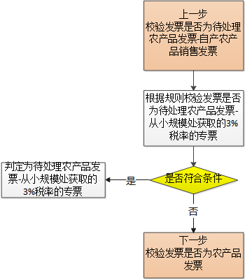
判断逻辑：
1、发票类型为01：增值税专用发票、08：增值税电子专用发票
（1）销售方为小规模企业
（2）货物明细中含有3%税率农产品商品，可通过调用《查询发票农产品商品编码列表》接口获取农产品商品编码列表
2、发票类型为81：电子发票（增值税专用发票）、85：纸质发票（增值税专用发票）
（1）特定要素为20农产品
（2）销售方为小规模企业
（3）货物明细中含有3%税率农产品商品，可通过调用《查询发票农产品商品编码列表》接口获取农产品商品编码列表

10.2.3校验发票是否为农产品发票
根据发票开具标识及发票明细中的商品编码、税率，校验是否为农产品。

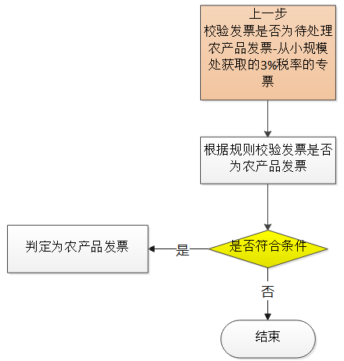
判断逻辑：
1、发票类型为01：增值税专用发票、08：增值税电子专用发票
（1）非待处理农产品发票-小规模处获取的3%税率的专票
（2）货物明细中含有9%税率农产品商品，可通过调用《查询发票农产品商品编码列表》接口获取农产品商品编码列表
（3）有效抵扣税额=票面税额
（4）农产品深加工企业可用于农产品加计扣除，可加计扣除税额（四舍五入保留两位小数）=农产品部分金额（9%税率农产品商品金额合计）*1%
2、发票类型为04：增值税普通发票、10：增值税电子普通发票
（1）特殊票种标识为02农产品收购
（2）有效抵扣税=票面金额*基础扣除率（目前为9%）
（3）农产品深加工企业可用于农产品加计扣除，可加计扣除税额（四舍五入保留两位小数）=票面金额*1%
3、发票类型为81：电子发票（增值税专用发票）、85：纸质发票（增值税专用发票）
（1）非待处理农产品发票-小规模处获取的3%税率的专票
（2）特定要素为20农产品
（3）货物明细中含有9%税率农产品商品，可通过调用《查询发票农产品商品编码列表》接口获取农产品商品编码列表
（4）有效抵扣税额=票面税额
（5）农产品深加工企业可用于农产品加计扣除，可加计扣除税额（四舍五入保留两位小数）=农产品部分金额（9%税率农产品商品金额合计）*1%
4、发票类型为82：电子发票（普通发票）、86：纸质发票（普通发票）
（1）特定要素为12自产农产品销售发票、16农产品收购发票
（2）有效抵扣税额=票面金额*基础扣除率（目前为9%）
（3）农产品深加工企业可用于农产品加计扣除，可加计扣除税额（四舍五入保留两位小数）=票面金额*1%

10.2.4待处理农产品发票是否已使用
根据待处理农产品发票增值税用途标签，校验待处理农产品发票是否可用于待处理农产品确认。
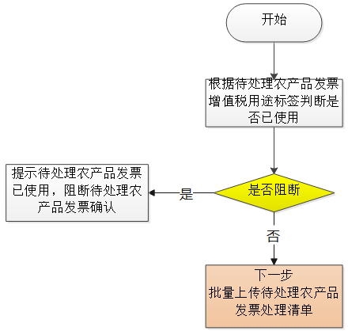
判断逻辑：
待处理农产品发票，发票未勾选确认时可修改选择。

10.2.5批量上传待处理农产品发票确认清单
调用《批量上传待处理农产品发票确认清单》接口，进行待处理农产品发票确认结果的批量上传。
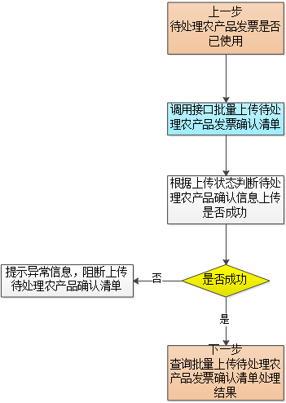
判断逻辑：
对待处理农产品发票进行确认
1、待处理农产品发票-自产农产品销售发票
（1）属于自产：纳税人确认该发票货物明细全部属于自产农产品销售，有效抵扣税额=票面金额*基础扣除率（目前为9%）。农产品深加工企业可用于农产品加计扣除，可加计扣除税额（四舍五入保留两位小数）=票面金额*1%。
（2）不属于自产：纳税人确认该发票货物明细全部不属于自产农产品销售，默认勾选为不抵扣。
（3）部分属于自产：纳税人确认该发票货物明细部分属于自产农产品销售，需录入“农产品部分金额”（不可超过票面金额），有效抵扣税额=农产品部分金额*基础扣除率（目前为9%）。农产品深加工企业可用于农产品加计扣除，可加计扣除税额（四舍五入保留两位小数）=农产品部分金额*1%。
2、待处理农产品发票-从小规模处获取的3%税率的专票。
（1）按票面金额和基础扣除率：纳税人属于以下三种情形的，一是生产或提供低税率的货物服务，二是生产高税率的货物，三是既生产高税率的货物又生产或提供其他货物服务且分别核算。有效抵扣税额=农产品部分金额（3%税率农产品商品金额合计）*基础扣除率（目前为9%）+其他部分税额。农产品深加工企业可用于农产品加计扣除，可加计扣除税额（四舍五入保留两位小数）=农产品部分金额（全部农产品商品金额合计）*1%。
（2）按票面税额：纳税人属于以下情形的，纳税人生产高税率的货物又提供其他货物服务且未分别核算。有效抵扣税额=票面税额，默认为不用于农产品加计扣除。
参照《批量上传待处理农产品发票确认清单》接口规范录入，满足以下任意条件时阻断确认。
（1）返回失败，调用《批量上传待处理农产品发票确认清单》接口通信失败或者返回报文中“返回码”不是“00（成功）”。
（2）返回成功，“上传状态”是“01（失败）”。

10.2.6查询批量上传待处理农产品发票确认清单处理结果
调用《查询批量上传待处理农产品发票确认清单处理结果》接口，查询批量上传待处理农产品发票确认清单处理结果。
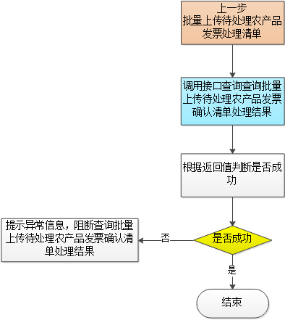
判断逻辑：
参照《查询批量上传待处理农产品发票确认清单处理结果》接口规范录入批次流水号查询对应批量上传待处理农产品发票确认清单处理结果，满足以下任意条件时阻断查询批量上传待处理农产品发票确认清单处理结果。
（1）返回失败，调用《查询批量上传待处理农产品发票确认清单处理结果》接口通信失败或者返回报文中“返回码”是“01（失败）”。

11.税务机关代开农产品发票录入场景
支持纳税人对取得发票日期为启用电票平台发票勾选确认业务时间次月1日后的代开农产品发票进行录入。

11.1全流程图
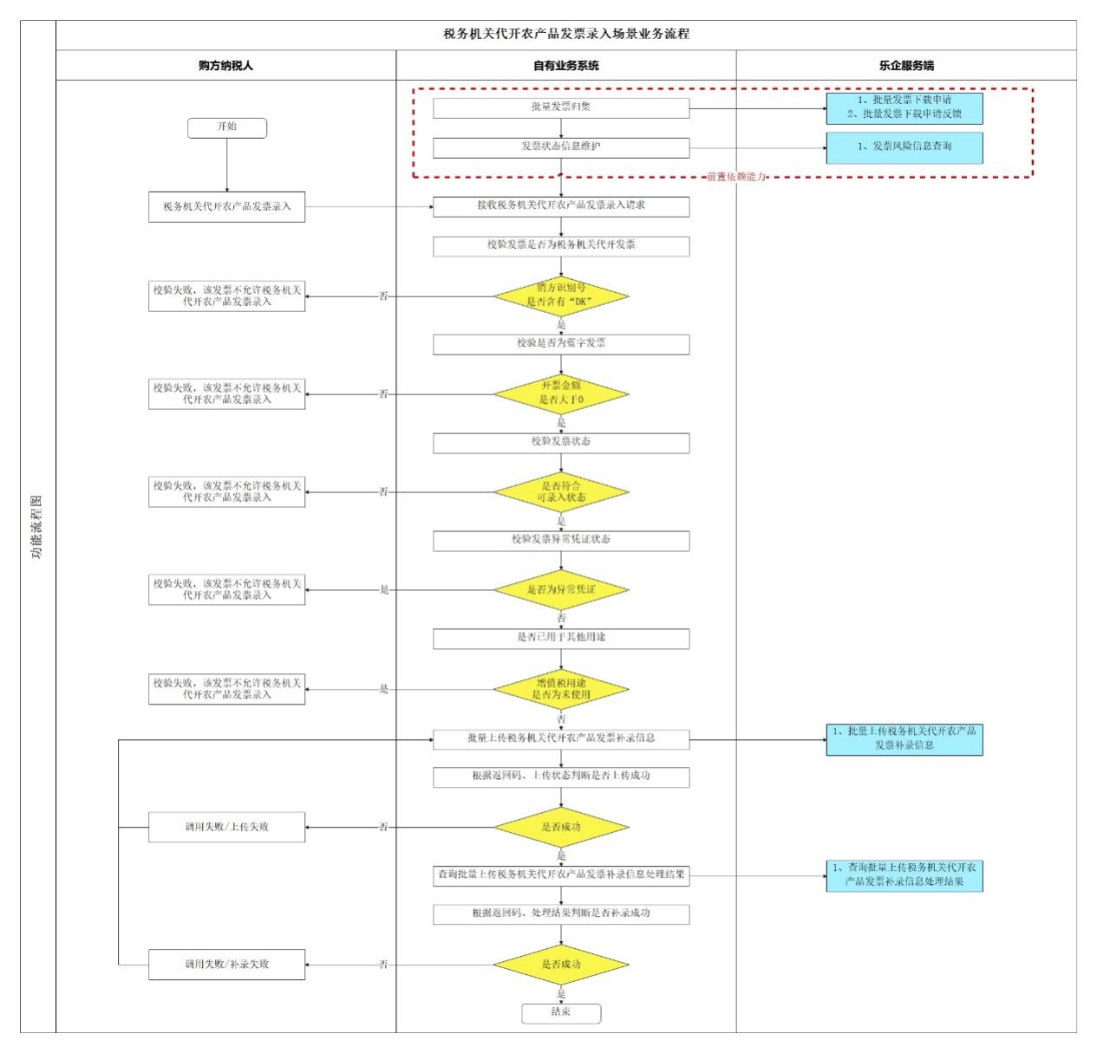
业务流程图
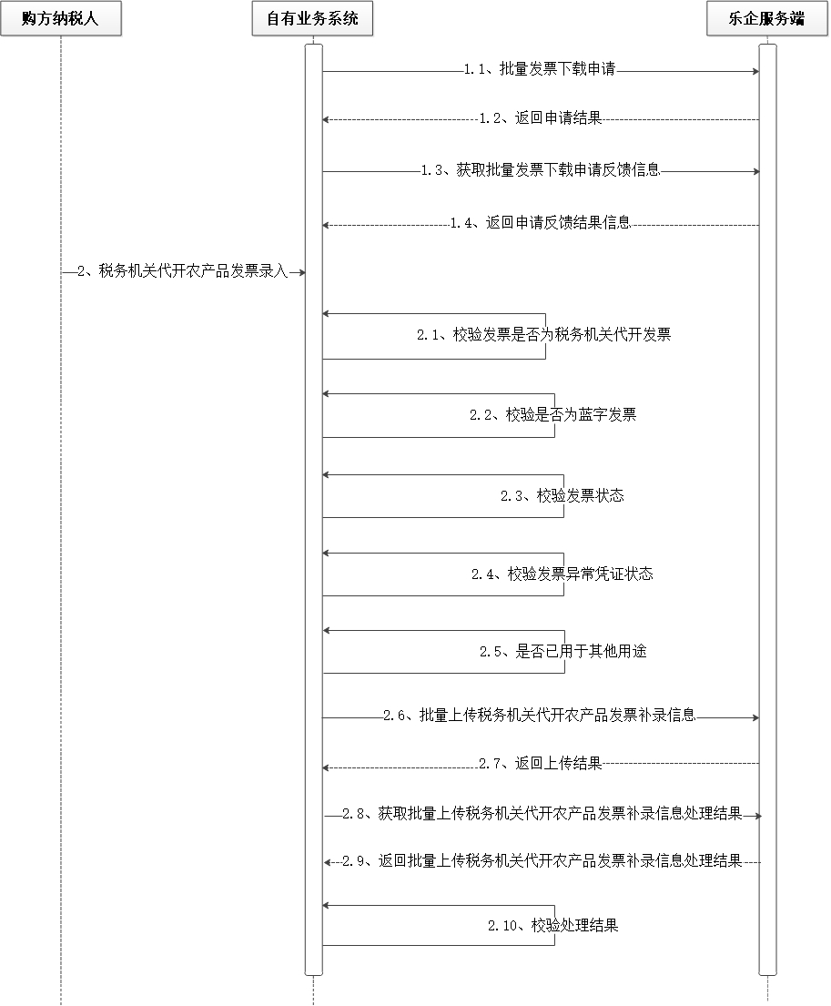
时序图

11.2业务规则

11.2.1校验发票是否为税务机关代开发票
根据录入的发票信息，校验是否为税务机关代开发票。
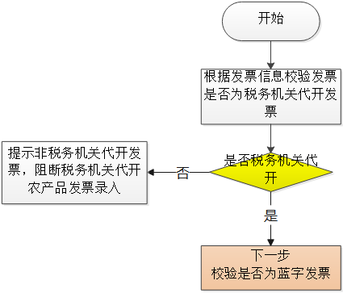
判断逻辑：
校验发票信息，不是税务机关代开发票不允许进行税务机关代开农产品发票录入。发票信息中销方识别号含“DK”的为税务机关代开发票。

11.2.2校验是否为蓝字发票
根据录入的税务机关代开发票的金额，校验发票是否可用于税务机关代开农产品发票录入。
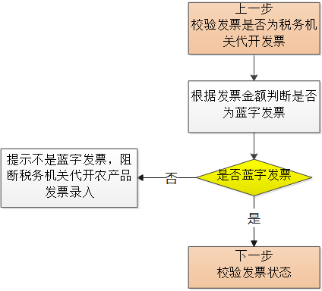
判断逻辑：
校验发票金额，如果发票信息中“金额”小于0，则不允许用于税务机关代开农产品发票录入。

11.2.3校验发票状态
根据录入的税务机关代开发票的发票状态，校验发票是否可进行税务机关代开农产品发票录入。
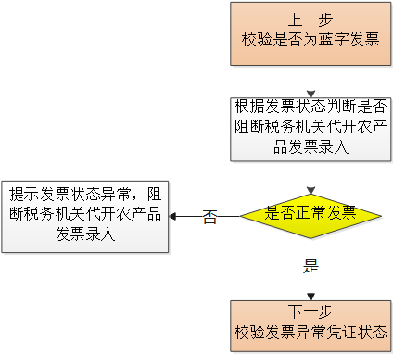
判断逻辑：
校验发票状态，调用发票归集能力中的《发票风险信息查询》接口查询，如果发票信息中“发票状态”不是“0：正常”或“7：部分红冲”；“红字锁定标识”是Y-锁定，则不允许用于税务机关代开农产品发票录入。

11.2.4校验发票异常凭证状态
根据录入的税务机关代开发票的异常凭证状态，校验发票是否可进行税务机关代开农产品发票录入。
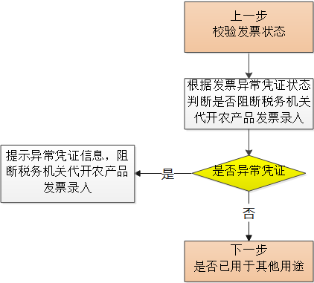
判断逻辑：
校验发票异常凭证状态，如果发票信息中“异常凭证状态”是“02：异常凭证”，则不允许用于税务机关代开农产品发票录入。

11.2.5是否已用于其他用途
根据录入的税务机关代开发票的使用用途，校验发票是否可进行税务机关代开农产品发票录入。
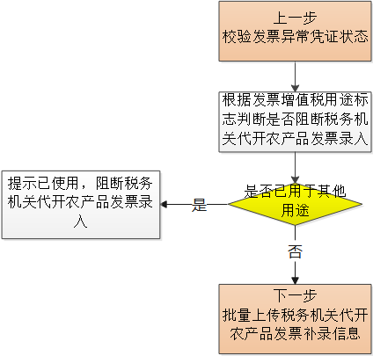
判断逻辑：
校验发票增值税用途标志，如果发票信息中“增值税用途标志”不是“00：未使用”，则不允许用于税务机关代开农产品发票录入。

11.2.6批量上传税务机关代开农产品发票补录信息
调用《批量上传税务机关代开农产品发票补录信息》接口，上传税务机关代开农产品发票补录信息。
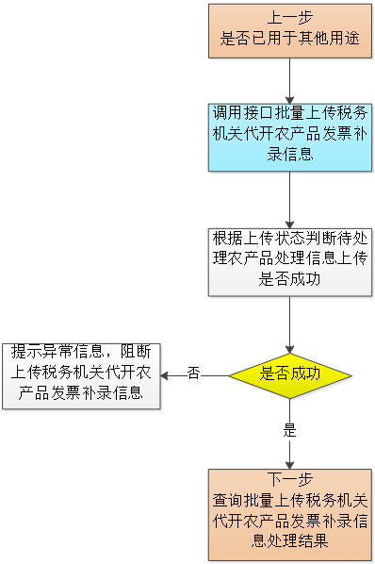
判断逻辑：
参照《批量上传税务机关代开农产品发票补录信息》接口规范上传税务机关代开农产品发票补录信息，满足以下任意条件时阻断上传税务机关代开农产品发票加计扣除补录信息。
（1）返回失败，调用《批量上传税务机关代开农产品发票补录信息》接口通信失败或者返回报文中“返回码”不是“00（成功）”。
（2）返回成功，“上传状态”是“01（失败）”。

11.2.7查询批量上传税务机关代开农产品发票补录信息处理结果
调用《查询批量上传税务机关代开农产品发票补录信息处理结果》接口，查询税务机关代开农产品发票补录信息处理结果。
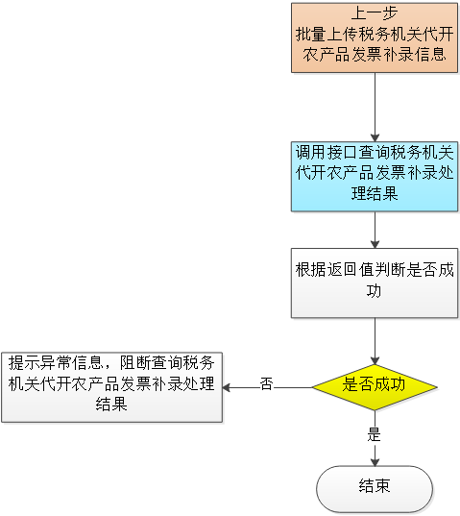
判断逻辑：
参照《查询批量上传税务机关代开农产品发票补录信息处理结果》接口规范录入批次流水号查询对应税务机关代开农产品发票补录处理结果，满足以下任意条件时阻断查询税务机关代开农产品发票补录处理结果。
（1）返回失败，调用《查询批量上传税务机关代开农产品发票补录信息处理结果》接口通信失败或者返回报文中“返回码”不是“00（成功）”。

12.总分机构汇总勾选确认场景
支持总机构纳税人进行总分机构汇总勾选确认。总分机构企业选择由总机构汇总勾选的，发票勾选（农产品待处理发票确认、抵扣勾选、不抵扣勾选、农产品加计扣除勾选）、发票归集、发票查验、发票入账等操作由总、分支机构分别发起，抵扣统计、抵扣统计确认、变更属期等业务由总机构纳税人统一发起。

12.1全流程图
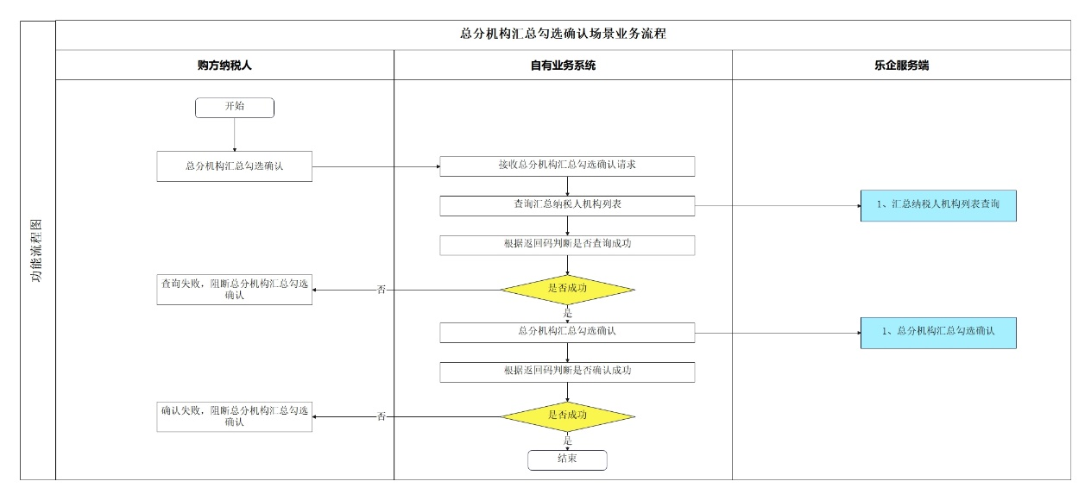
业务流程图
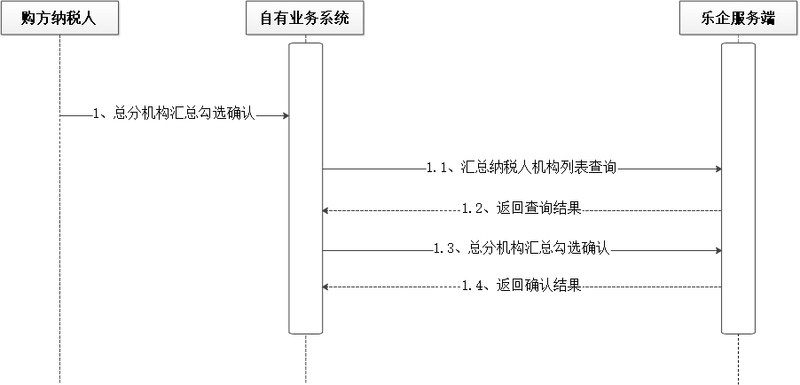
时序图

12.2业务规则

12.2.1查询汇总纳税人机构列表
调用《汇总纳税人机构列表查询》接口，查询汇总纳税人机构列表。
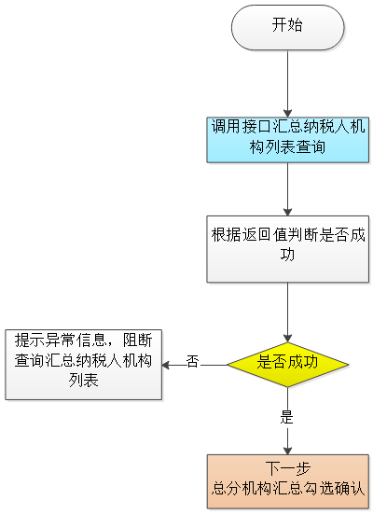
判断逻辑：
参照《汇总纳税人机构列表查询》接口规范录入总机构纳税人识别号查询对应汇总纳税人机构列表，满足以下任意条件时阻断查询汇总纳税人机构列表。
（1）返回失败，调用《汇总纳税人机构列表查询》接口通信失败或者返回报文中“返回码”不是“00（成功）”。

12.2.2总分机构汇总勾选确认
调用《总分机构汇总勾选确认》接口，完成总机构纳税人的总分机构汇总勾选确认。
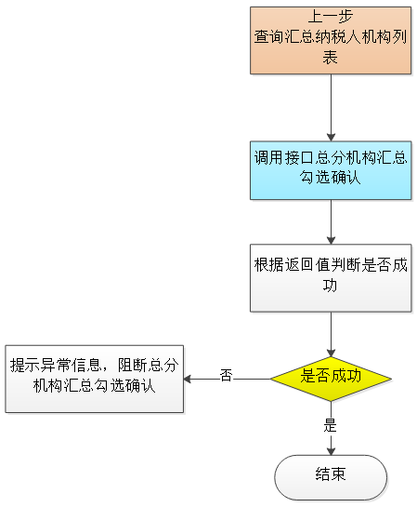
判断逻辑：
选择总分机构汇总勾选确认的总、分支机构必须均为乐企用票企业。
总、分支机构主管省局税务机关需在同一个省份。
总机构确认由总机构汇总勾选时，所有总、分支机构的当前税款所属期必须一致，且当前税款所属期均为未申报、未确认、未统计。
总分机构汇总勾选确认后无法撤销，请谨慎操作。如确认后发生汇总纳税人机构变更，需要重新进行确认。
参照《总分机构汇总勾选确认》接口规范录入总机构纳税人识别号进行总分机构汇总勾选确认，满足以下任意条件时阻断总分机构汇总勾选确认。
（1）返回失败，调用《总分机构汇总勾选确认》接口通信失败或者返回报文中“返回码”不是“00（成功）”。

13.税款所属期变更场景
支持纳税人在符合条件的情况下进行税款所属期变更。
注：如需将当前属期勾选发票等凭证重新勾选在回退的目标属期时，请先自行撤销勾选后再执行回退属期操作。

13.1全流程图
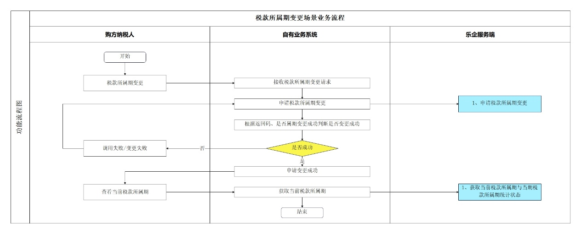
业务流程图
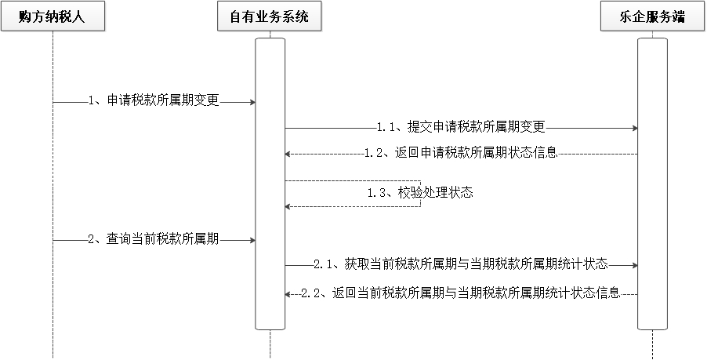
时序图

13.2业务规则

13.2.1申请税款所属期变更
调用《申请税款所属期变更》接口，可从当前税款所属期回退到上一个属期或切换至下一个属期。
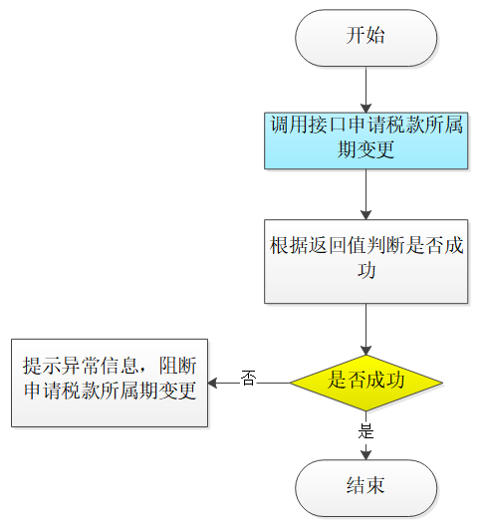
判断逻辑：
每次申请税款所属期变更仅可变更一个月，不可跨月变更。
如纳税人当前税款所属期的上一个属期未申报或已申报作废，则可以回退至上一税款所属期。如还存在上一属期未申报（不含作废申报），且未进行勾选及用途确认的，可继续逐期回退属期（最多回退12个月）。
例：2022年4月10日，由于当月已完成2022年03月属期的申报，当前属期切换至为2022年04月，申请税款所属期变更至2022年03月，则判断2022年03月属期的申报是否作废或未申报，如果符合条件则可以成功回退属期。如再次申请税款所属期变更至2022年02月，则判断2022年02月属期的申报是否未申报（不含作废申报）且未进行用途确认，如果符合条件则可以成功回退属期。
按季申报的纳税人在季中月份可切换到下一属期（当前属期未申报）进行勾选确认，即按季申报的纳税人税款所属期1、2、4、5、7、8、10、11月可以切到下个月，切换月份不可超过当前自然月。
例：2022年3月10日，当前属期为2022年02月，按季申报纳税人可切换到下一属期进行勾选确认。
参照《申请税款所属期变更》接口规范录入，满足以下任意条件时阻断申请。
（1）处理失败，调用《申请税款所属期变更》接口通信失败或者返回报文中“处理结果”不是“00：成功”。
（2）处理成功，调用《申请税款所属期变更》返回报文中“处理结果”是“00：成功”，但“是否属期变更成功”不是“01：成功”。

14.注销勾选场景
支持纳税人发起注销勾选，通过注销勾选确认当月属期是否需要进行确认抵扣统计操作。

14.1全流程图
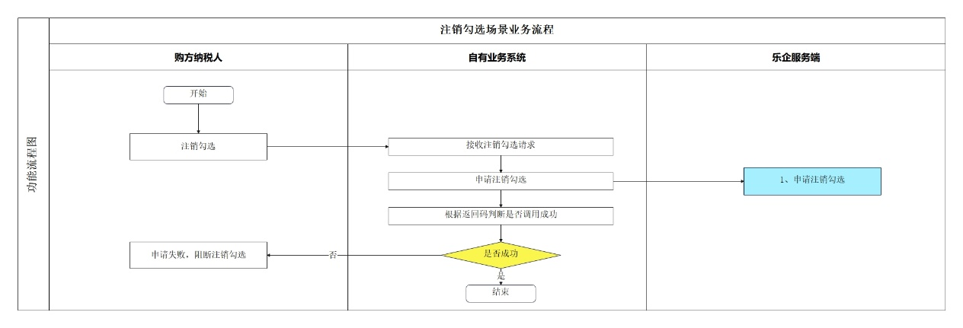
业务流程图
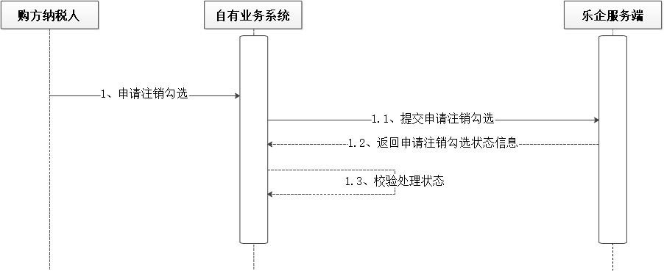
时序图

14.2业务规则

14.2.1申请注销勾选
调用《申请注销勾选》接口，申请或撤销注销勾选。当前月份申请注销勾选的企业可以对当月属期（如2022年2月6日时，指2022年02月属期）进行用途确认操作。
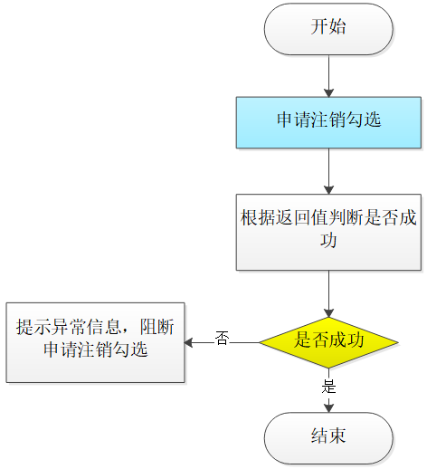
判断逻辑：
参照《申请注销勾选》接口规范录入，满足以下任意条件时阻断申请。
（1）处理失败，调用《申请注销勾选》接口通信失败或者返回报文中“处理结果”不是“00：成功”。

15.追溯期勾选场景
当纳税人存在小规模时期追溯认定为一般纳税人时，追溯期取得的发票允许企业勾选抵扣。

15.1业务规则

15.1.1获取追溯期税款所属期与追溯期税款所属期统计状态
调用《获取追溯期税款所属期与追溯期税款所属期统计状态》接口，获取纳税人追溯期的税款所属期。获取到追溯期税款所属期后，可以对追溯期的取得的凭证进行勾选抵扣。
判断逻辑：
参照《获取追溯期税款所属期与追溯期税款所属期统计状态》接口规范录入，满足以下任意条件时阻断申请。
（1）处理失败，调用《获取追溯期税款所属期与追溯期税款所属期统计状态》接口通信失败或者返回报文中“处理结果”不是“00：成功”。

15.1.2批量上传抵扣发票
调用《批量上传抵扣发票》接口，输入的“税款所属期”应为《获取追溯期税款所属期与追溯期税款所属期统计状态》接口获取的税款所属期。上传的发票信息即为追溯期勾选发票。
判断逻辑：
参照《批量上传抵扣发票》接口规范录入，满足以下任意条件时阻断申请。
（1）处理失败，调用《批量上传抵扣发票》接口通信失败或者返回报文中“处理结果”不是“00：成功”。

15.1.3批量上传海关缴款书抵扣勾选
调用《批量上传海关缴款书抵扣勾选》接口，输入的“税款所属期”应为《获取追溯期税款所属期与追溯期税款所属期统计状态》接口获取的税款所属期。上传的海关缴款书信息即为追溯期勾选海关缴款书。
判断逻辑：
参照《批量上传海关缴款书抵扣勾选》接口规范录入，满足以下任意条件时阻断申请。
（1）处理失败，调用《批量上传海关缴款书抵扣勾选》接口通信失败或者返回报文中“处理结果”不是“00：成功”。

15.1.4申请抵扣统计
调用《申请抵扣统计》接口，输入的“税款所属期”应为《获取追溯期税款所属期与追溯期税款所属期统计状态》接口获取的税款所属期。申请抵扣统计的税款所属期则为追溯期勾选抵扣的凭证进行抵扣统计业务处理。
判断逻辑：
参照《申请抵扣统计》接口规范录入，满足以下任意条件时阻断申请。
（1）处理失败，调用《申请抵扣统计》接口通信失败或者返回报文中“处理结果”不是“00：成功”。

15.1.5申请确认抵扣统计
调用《申请确认抵扣统计》接口，输入的“税款所属期”应为《获取追溯期税款所属期与追溯期税款所属期统计状态》接口获取的税款所属期。申请确认抵扣统计的税款所属期则为追溯期勾选抵扣的凭证进行确认抵扣统计业务处理。
判断逻辑：
参照《申请确认抵扣统计》接口规范录入，满足以下任意条件时阻断申请。
（1）处理失败，调用《申请确认抵扣统计》接口通信失败或者返回报文中“处理结果”不是“00：成功”。

15.1.6获取税款所属期发票抵扣勾选处理结果
调用《获取税款所属期发票抵扣勾选处理结果》接口，输入的“税款所属期”应为《获取追溯期税款所属期与追溯期税款所属期统计状态》接口获取的税款所属期。获取税款所属期发票抵扣勾选处理结果则为追溯期勾选发票抵扣处理结果。
判断逻辑：
参照《获取税款所属期发票抵扣勾选处理结果》接口规范录入，满足以下任意条件时阻断申请。
（1）处理失败，调用《获取税款所属期发票抵扣勾选处理结果》接口通信失败或者返回报文中“处理结果”不是“00：成功”。

15.1.7获取税款所属期海关缴款书抵扣勾选处理结果
调用《获取税款所属期海关缴款书抵扣勾选处理结果》接口，输入的“税款所属期”应为《获取追溯期税款所属期与追溯期税款所属期统计状态》接口获取的税款所属期。获取税款所属期海关缴款书抵扣勾选处理结果则为追溯期勾选海关缴款书抵扣处理结果。
判断逻辑：
参照《获取税款所属期海关缴款书抵扣勾选处理结果》接口规范录入，满足以下任意条件时阻断申请。
（1）处理失败，调用《获取税款所属期海关缴款书抵扣勾选处理结果》接口通信失败或者返回报文中“处理结果”不是“00：成功”。

15.1.8批量上传增值税代扣代缴完税凭证抵扣勾选
调用《批量上传增值税代扣代缴完税凭证抵扣勾选》接口，输入的“税款所属期”应为《获取追溯期税款所属期与追溯期税款所属期统计状态》接口获取的税款所属期。批量上传税款所属期增值税代扣代缴完税凭证抵扣勾选处理结果则为追溯期勾选增值税代扣代缴完税凭证抵扣处理结果。
判断逻辑：
参照《批量上传增值税代扣代缴完税凭证抵扣勾选》接口规范录入，满足以下任意条件时阻断申请。
（1）处理失败，调用《批量上传增值税代扣代缴完税凭证抵扣勾选》接口通信失败或者返回报文中“处理结果”不是“00：成功”。

15.1.9获取税款所属期代扣代缴完税凭证抵扣勾选处理结果
调用《获取税款所属期代扣代缴完税凭证抵扣勾选处理结果》接口，输入的“税款所属期”应为《获取追溯期税款所属期与追溯期税款所属期统计状态》接口获取的税款所属期。获取税款所属期代扣代缴完税凭证抵扣勾选处理结果则为追溯期勾选代扣代缴完税凭证抵扣处理结果。
判断逻辑：
参照《获取税款所属期代扣代缴完税凭证抵扣勾选处理结果》接口规范录入，满足以下任意条件时阻断申请。
（1）处理失败，调用《获取税款所属期代扣代缴完税凭证抵扣勾选处理结果》接口通信失败或者返回报文中“处理结果”不是“00：成功”。

15.1.10刷新税款所属期
调用《刷新税款所属期》接口，输入的“税款所属期”应为《获取追溯期税款所属期与追溯期税款所属期统计状态》接口获取的税款所属期，“追溯期标志”填是。
判断逻辑：
参照《刷新税款所属期》接口规范录入，满足以下任意条件时阻断申请。
（1）处理失败，调用《刷新税款所属期》接口通信失败或者返回报文中“处理结果”不是“00：成功”。

五、接口技术说明

（一）能力编码
能力名称 | 乐企增值税抵扣勾选能力
能力编码 | 203065

（二）接口清单
序号 | 接口名称 | 服务编码
1 | 获取当前税款所属期与当期税款所属期统计状态 | HQDQSKSSQYDQSKSSQTJZT
2 | 批量上传抵扣发票 | PLFPDKGX
3 | 查询发票抵扣勾选处理结果 | CXFPDKGXCLJG
4 | 批量上传海关缴款书抵扣勾选 | PLHGJKSDKGX
5 | 查询海关缴款书抵扣勾选处理结果 | CXHGJKSDKGXCLJG
6 | 申请抵扣统计 | SQCXDKTJ
7 | 查询申请统计处理结果 | CXTJCLJG
8 | 申请确认抵扣统计 | SQQRDKTJ
9 | 查询确认统计处理结果 | CXQRTJCLJG
10 | 获取税款所属期发票抵扣勾选处理结果 | HQDQSKSSQFPDKGXCLJG
11 | 获取税款所属期海关缴款书抵扣勾选处理结果 | HQDQSKSSQHGJKSDKGXCLJG
12 | 批量上传增值税代扣代缴完税凭证抵扣勾选 | PLSCZZSDKDJWSPZDKGX
13 | 查询增值税代扣代缴完税凭证抵扣勾选处理结果 | CXZZSDKDJWSPZDKGXCLJG
14 | 获取当前税款所属期代扣代缴完税凭证抵扣勾选处理结果 | HQDQSKSSQDKDJWSPZDKGXCLJG
15 | 未勾选数据初始化清单下载申请 | WGXSJCSHQDXZSQDKGX
16 | 未勾选数据初始化清单下载申请反馈 | WGXSJCSHQDXZSQFKDKGX
17 | 批量上传待处理农产品发票确认清单 | PLSCDCLNCPFPQRQD
18 | 查询批量上传待处理农产品发票确认清单处理结果 | CXPLSCDCLNCPFPQRQDCLJG
19 | 批量上传税务机关代开农产品发票补录信息 | PLSCSWJGDKNCPFPBLXX
20 | 查询批量上传税务机关代开农产品发票补录信息处理结果 | CXPLSCSWJGDKNCPFPBLXXCLJG
21 | 查询发票农产品商品编码列表 | CXFPNCPSPBMLB
22 | 汇总纳税人机构列表查询 | HZNSRJGLBCX
23 | 总分机构汇总勾选确认 | ZFJGHZGXQR
24 | 申请税款所属期变更 | SQSKSSQBG
25 | 申请注销勾选 | SQZXGX
26 | 刷新税款所属期 | SXSKSSQ
27 | 获取追溯期税款所属期与追溯期税款所属期统计状态 | HQZSSKSSQYZSSKSSQTJZT

企业调用以上接口时，需以报文的形式在正式环境访问，报文包括：请求地址，报文头，报文体。
请求地址：
https://lqpt.chinatax.gov.cn:8443/access/v2/invoke/能力编码/服务编码/
请求报文头header:
Key | 名称 | 值 | 说明
jrdwptbh | 直连单位乐企ID | XXXXXXXXXXXXXXXXXXXX | 必录
sydwptbh | 使用单位乐企ID | XXXXXXXXXXXXXXXXXXXX | 必录
ylbm | 用例编码 | XXXXXX | 非必录，沙箱环境必录，生产环境可空。
clientTid | 客户端交易ID | 32位字母、数字组合 | 非必录，用于企业侧与乐企侧之间的请求响应时长监测或其他业务跟踪。  特别注意：建议使用UUID或自有业务系统会话ID，以减少重复概率。
报文体：
报文体见具体接口的“请求报文示例”部分内容。
举例：
本能力以“批量上传抵扣发票”接口为例，调用报文样例如下：
请求地址URL：
https://lqpt.chinatax.gov.cn:8443/access/v2/invoke/203065/PLFPDKGX/
请求头:
{"jrdwptbh":"5d2cff***35ab98943c","sydwptbh":"5d2d0063******58730da","ylbm":""}
报文体：
{
"gfsbh": "915100************",
"gxlxDm": "01",
"fpmx": [
{
"kprq": "20250101",
"fpdm": "5101*****111",
"fphm": "00000001",
"ckznxzmbh": "",
"fplx": "01",
"bdklx": "",
"bdkyy": ""
}, {
"kprq": "20250101",
"fpdm": "5101*****111",
"fphm": "12345678",
"ckznxzmbh": "1234222222",
"fplx": "01",
"bdklx": "",
"bdkyy": ""
}
]
}

1.获取当前税款所属期与当期税款所属期统计状态

1.1接口说明
企业业务系统通过接口获取增值税抵扣税款所属期与当期税款所属期抵扣统计状态。

1.2请求方式
请求方式为POST
path 指该参数为路径参数
query 指该参数需在请求URL传参
body 指该参数需在请求JSON传参

1.3请求参数
序号 | 数据项标识 | 数据项名称 | 字段类型 | 长度 | 必须 | 说明
1 | gfsbh | 购买方统一社会信用代码/纳税人识别号 | String | 30 | 是

1.4请求报文示例
{
"gfsbh": "购买方统一社会信用代码/纳税人识别号"
}

1.5返回参数
序号 | 数据项标识 | 数据项名称 | 字段类型 | 长度 | 必须 | 说明
1 | returncode | 返回码 | String | 2 | 是 | 详情可参照“六、附件：1.返回码代码表”
2 | returnmsg | 返回信息 | String | 2000 | 否 | 错误信息说明
3 | skssq | 税款所属期 | String | 6 | 是 | YYYYMM
4 | zt | 统计状态 | String | 2 | 是 | 0：未统计  1：已统计  2：已确认

1.6返回报文示例
{
"Response": {
"RequestId": "系统自动生成ID",
"Data": {
"returncode": "返回码",
"returnmsg": "返回信息",
"skssq": "税款所属期",
"zt": "统计状态"
}
}
}
失败返回：
{
"Response": {
"RequestId": "16位随机数字和字母组合",
"Error": {
"Code": "01",
"Message": "错误说明"
}
}
}

2.批量上传抵扣发票

2.1接口说明
企业业务系统通过此接口对批量发票下载的抵扣发票进行批量上传。（单次申请不能超过2000条数据，若超过2000条数据则本次申请不予受理。）

2.2请求方式
请求方式为POST
path 指该参数为路径参数
query 指该参数需在请求URL传参
body 指该参数需在请求JSON传参

2.3请求参数
序号 | 数据项标识 | 数据项名称 | 字段类型 | 长度 | 必须 | 说明
1 | gfsbh | 购买方统一社会信用代码/纳税人识别号 | String | 30 | 是
2 | gxlxDm | 勾选类型 | String | 2 | 是 | 01：申请抵扣  02：撤销抵扣  03：申请不抵扣  04：撤销不抵扣
3 | skssq | 税款所属期 | String | 6 | 否 | 税款所属期为正常申报的税款所属期或者为一般纳税人追溯期的税款所属期。  1、当为追溯期税款所属期时必填，如果为正常税款所属期时可空  2、当勾选类型为“02”、“04”时，不传  格式YYYYMM
明细数据（fpmx）
4 | kprq | 开票日期 | String | 8 | 是 | YYYYMMDD
5 | fpdm | 发票代码 | String | 12 | 否 | 发票类型为：01、03、04、08、10、14、15传纸质发票代码，其他发票类型无需传入
6 | fphm | 发票号码 | String | 20 | 是 | 发票类型为：01、03、04、08、10、14、15传纸质发票号码  发票类型为：51、61、81、82、83、85、86、87传20位数字化电子发票号码
7 | ckznxzmbh | 出口转内销证明编号 | String | 30 | 否 | 如为出口转内销需上传转内销证明编号
8 | fplx | 发票类型 | String | 2 | 是 | 01：增值税专用发票  03：机动车销售统一发票  04：增值税普通发票（特殊票种02农产品发票、21会员单位非投资性黄金、22客户标准黄金）  08：增值税电子专用发票  10：增值税电子普通发票（特殊票种02农产品发票、21会员单位非投资性黄金、22客户标准黄金）  14：通行费发票  51：电子发票（铁路电子客票）  61：电子发票（航空运输客票电子行程单）  81：电子发票（增值税专用发票）  82：电子发票（普通发票，特定要素类型码值为08且有效抵扣税额大于0的通行费发票；特定要素为12或16的农产品发票；）  85：纸质发票（增值税专用发票）  86：纸质发票（普通发票，特定要素为12或16的农产品发票）  83：机动车销售电子统一发票  87：纸质发票（机动车销售统一发票）
9 | bdklx | 不抵扣类型 | String | 2 | 否 | 申请勾选类型选择03：申请不抵扣时，需选择以下不抵扣类型  1：用于非应税项目  2：用于免税项目  3：用于集体福利或者个人消费  4：遭受非正常损失  5：其他
10 | bdkyy | 不抵扣原因 | String | 300 | 否 | 不抵扣类型选择为5：其他时，需要录入不抵扣原因

2.4请求报文示例
{
"gfsbh": "购买方统一社会信用代码/纳税人识别号",
"gxlxDm": "勾选类型",
"skssq": "税款所属期",
"fpmx": [
{
"kprq": "开票日期",
"fpdm": "发票代码",
"fphm": "发票号码",
"ckznxzmbh": "出口转内销证明编号",
"fplx": "发票类型",
"bdklx": "不抵扣类型",
"bdkyy": "不抵扣原因"
}, {
"kprq": "开票日期",
"fpdm": "发票代码",
"fphm": "发票号码",
"ckznxzmbh": "出口转内销证明编号",
"fplx": "发票类型",
"bdklx": "不抵扣类型",
"bdkyy": "不抵扣原因"
}
]
}

2.5返回参数
序号 | 数据项标识 | 数据项名称 | 字段类型 | 长度 | 必须 | 说明
1 | returncode | 返回码 | String | 2 | 是 | 详情可参照“六、附件：1.返回码代码表”  批量数据中有一条成功即视为成功
2 | returnmsg | 返回信息 | String | 2000 | 否 | 错误信息说明
3 | pclsh | 批次流水号 | String | 32 | 否 | 返回码不是00：成功时，不返回
明细数据(fpmx)
1 | kprq | 开票日期 | String | 8 | 是 | YYYYMMDD
2 | fpdm | 发票代码 | String | 12 | 否 | 数字化电子发票发票代码可为空
3 | fphm | 发票号码 | String | 20 | 是 | 数字化电子发票，发票号码20位
4 | ckznxzmbh | 出口转内销证明编号 | String | 30 | 否 | 如为出口转内销需上传转内销证明编号
5 | sczt | 上传状态 | String | 2 | 是 | 00：成功  01：失败
6 | errormsg | 错误信息 | String | 2000 | 否 | 01：失败时记录失败原因

2.6返回报文示例
{
"Response": {
"RequestId": "系统自动生成ID",
"Data": {
"returncode": "返回码",
"returnmsg": "返回信息",
"pclsh": "批次流水号",
"fpmx": [
{
"kprq": "开票日期",
"fpdm": "发票代码",
"fphm": "发票号码",
"ckznxzmbh": "出口转内销证明编号",
"sczt": "上传状态",
"errormsg": "错误信息"
}, {
"kprq": "开票日期",
"fpdm": "发票代码",
"fphm": "发票号码",
"ckznxzmbh": "出口转内销证明编号",
"sczt": "上传状态",
"errormsg": "错误信息"
}
]
}
}
}
失败返回：
{
"Response": {
"RequestId": "16位随机数字和字母组合",
"Error": {
"Code": "01",
"Message": "错误说明"
}
}
}

3.查询发票抵扣勾选处理结果

3.1接口说明
企业业务系统完成对抵扣发票的批量上传后，通过此接口查询抵扣勾选处理结果。

3.2请求方式
请求方式为POST
path 指该参数为路径参数
query 指该参数需在请求URL传参
body 指该参数需在请求JSON传参

3.3请求参数
序号 | 数据项标识 | 数据项名称 | 字段类型 | 长度 | 必须 | 说明
1 | pclsh | 批次流水号 | String | 32 | 是

3.4请求报文示例
{
"pclsh": "批次流水号"
}

3.5返回参数
序号 | 数据项标识 | 数据项名称 | 字段类型 | 长度 | 必须 | 说明
1 | returncode | 返回码 | String | 2 | 是 | 详情可参照“六、附件：1.返回码代码表”
2 | returnmsg | 返回信息 | String | 2000 | 否 | 错误信息说明
3 | pclsh | 批次流水号 | String | 32 | 是
4 | gfsbh | 购买方统一社会信用代码/纳税人识别号 | String | 30 | 是
明细数据(fpmx)
1 | kprq | 开票日期 | String | 8 | 是 | YYYYMMDD
2 | fpdm | 发票代码 | String | 12 | 否
3 | fphm | 发票号码 | String | 20 | 是
4 | ckznxzmbh | 出口转内销证明编号 | String | 30 | 否 | 如为出口转内销需上传转内销证明编号
5 | skssq | 税款所属期 | String | 6 | 否 | 格式YYYYMM，抵扣成功时该字段不为空
6 | cljg | 处理结果 | String | 2 | 否 | 01：勾选（撤销）成功  02：查无此票  03：该票异常无法勾选  04：该票已经逾期无法认证  05：当期已锁定（已申请统计）  06：已勾选无法重复勾选  07：未到期发票不可勾选（开票月份大于当前属期  11：低版本发票  12：机动车异常发票  13：该票号码重复  17：发票日期小于纳税人用票有效期起（纳税人用票生效时间下月一号）  31：待处理农产品发票未确认  32：不得抵扣及退税发票  33：小规模期间取得不符合抵扣条件的发票  35：差额扣除凭证不能用于增值税抵扣勾选、增值税退税勾选、代办退税勾选  99：其它
7 | gxsj | 勾选时间 | String | 8 | 否 | 撤销勾选时，此字段为空  YYYYMMDD
8 | fpzt | 发票状态 | String | 1 | 否 | 处理结果为03：该票异常无法勾选时，根据实际情况反馈此码值。  0：正常  1：失控  2：作废  3：已红冲  7：部分红冲  8：全额红冲
9 | sfycpz | 是否异常凭证 | String | 2 | 否 | 处理结果为03：该票异常无法勾选时，根据实际情况反馈此码值。  01：正常  02：异常凭证  03：疑似异常凭证
10 | sdzt | 锁定状态 | String | 2 | 否 | 处理结果为03：该票异常无法勾选时，根据实际情况反馈此码值。  01：未锁定  02：已锁定
11 | hxyt | 当前勾选用途 | String | 2 | 否 | 处理结果为06：已勾选无法重复勾选时，根据实际情况反馈此码值。  1：已申请抵扣  2：已申请退税  3：已申请代办退税  4：已勾选不抵扣（历史数据）  5：已申请代办退税（历史数据）  6：已申请不抵  扣  11：冬奥退税
12 | cpyycbs | 成品油异常标识 | String | 1 | 否 | 处理结果为03：该票异常无法勾选时，根据实际情况反馈此码值  9：正常  1：成品油单价异常  2：成品油超库存异常  8：正常，需全额红冲

3.6返回报文示例
{
"Response": {
"RequestId": "系统自动生成ID",
"Data": {
"returncode": "返回码",
"returnmsg": "返回信息",
"pclsh": "批次流水号",
"gfsbh": "购买方统一社会信用代码/纳税人识别号",
"fpmx": [{
"kprq": "开票日期",
"fpdm": "发票代码",
"fphm": "发票号码",
"ckznxzmhm": "出口转内销证明号码",
"skssq": "税款所属期",
"cljg": "处理结果",
"gxsj": "勾选时间",
"fpzt": "发票状态",
"sfycpz": "是否异常凭证",
"sdzt": "锁定状态",
"hxyt": "当前勾选用途",
"cpyycbs": "成品油异常标识"
}, {
"kprq": "开票日期",
"fpdm": "发票代码",
"fphm": "发票号码",
"ckznxzmhm": "出口转内销证明号码",
"skssq": "税款所属期",
"cljg": "处理结果",
"gxsj": "勾选时间",
"fpzt": "发票状态",
"sfycpz": "是否异常凭证",
"sdzt": "锁定状态",
"hxyt": "当前勾选用途",
"cpyycbs": "成品油异常标识"
}]
}
}
}
失败返回：
{
"Response": {
"RequestId": "16位随机数字和字母组合",
"Error": {
"Code": "01",
"Message": "错误说明"
}
}
}

4.批量上传海关缴款书抵扣勾选

4.1接口说明
企业业务系统通过此接口对批量海关缴款书抵扣凭证进行批量上传勾选。（单次申请不能超过2000条数据，若超过2000条数据则本次申请不予受理。）

4.2请求方式
请求方式为POST
path 指该参数为路径参数
query 指该参数需在请求URL传参
body 指该参数需在请求JSON传参

4.3请求参数
序号 | 数据项标识 | 数据项名称 | 字段类型 | 长度 | 必须 | 说明
1 | gfsbh | 购买方统一社会信用代码/纳税人识别号 | String | 30 | 是
2 | gxlxDm | 勾选类型 | String | 2 | 是 | 01：申请抵扣  02：撤销抵扣  03：申请不抵扣  04：撤销不抵扣
3 | skssq | 税款所属期 | String | 6 | 否 | 税款所属期为正常申报的税款所属期或者为一般纳税人追溯期的税款所属期。  1、当为追溯期税款所属期时必填，如果为正常税款所属期时可空  2、当勾选类型为“02”、“04”时，不传  格式YYYYMM
明细数据（hgjksmx）
1 | jkshm | 缴款书号码 | String | 22 | 是 | 缴款书号码
2 | ckznxzmbh | 出口转内销证明编号 | String | 30 | 否 | 如为出口转内销需上传转内销证明编号
3 | tfrq | 填发日期 | String | 8 | 是 | 格式为YYYYMMDD
4 | bdklx | 不抵扣类型 | String | 2 | 否 | 申请勾选类型选择03：申请不抵扣时，需选择以下不抵扣类型  1：用于非应税项目  2：用于免税项目  3：用于集体福利或者个人消费  4：遭受非正常损失  5：其他
5 | bdkyy | 不抵扣原因 | String | 300 | 否 | 不抵扣类型选择为5：其他时，需要录入不抵扣原因

4.4请求报文示例
{
"gfsbh": "购买方统一社会信用代码/纳税人识别号",
"gxlxDm": "勾选类型",
"skssq": "税款所属期",
"hgjksmx": [
{
"jkshm": "缴款书号码",
"ckznxzmbh": "出口转内销证明编号",
"tfrq": "填发日期",
"bdklx": "不抵扣类型",
"bdkyy": "不抵扣原因"
}, {
"jkshm": "缴款书号码",
"ckznxzmbh": "出口转内销证明编号",
"tfrq": "填发日期",
"bdklx": "不抵扣类型",
"bdkyy": "不抵扣原因"
}
]
}

4.5返回参数
序号 | 数据项标识 | 数据项名称 | 字段类型 | 长度 | 必须 | 说明
1 | returncode | 返回码 | String | 2 | 是 | 详情可参照“六、附件：1.返回码代码表”
2 | returnmsg | 返回信息 | String | 2000 | 否 | 错误信息说明
3 | pclsh | 批次流水号 | String | 32 | 否 | 返回码不是00：成功时，不返回
明细数据（hgjksmx）
1 | jkshm | 缴款书号码 | String | 22 | 是
2 | ckznxzmbh | 出口转内销证明编号 | String | 30 | 否 | 如为出口转内销需上传转内销证明编号
3 | sczt | 上传状态 | String | 2 | 是 | 00：成功  01：失败
4 | errormsg | 错误信息 | String | 2000 | 否 | 01：失败时记录失败原因

4.6返回报文示例
{
"Response": {
"RequestId": "系统自动生成ID",
"Data": {
"returncode": "返回码",
"reeturnmsg": "返回信息",
"pclsh": "批次流水号",
"hgjksmx": [{
"jkshm": "缴款书号码",
"ckznxzmbh": "出口转内销证明编号",
"sczt": "上传状态",
"errormsg": "错误信息"
}, {
"jkshm": "缴款书号码",
"ckznxzmbh": "出口转内销证明编号",
"sczt": "上传状态",
"errormsg": "错误信息"
}]
}
}
}
失败返回：
{
"Response": {
"RequestId": "16位随机数字和字母组合",
"Error": {
"Code": "01",
"Message": "错误说明"
}
}
}

5.查询海关缴款书抵扣勾选处理结果

5.1接口说明
企业业务系统通过此接口对批量海关缴款书抵扣凭证进行批量上传勾选，该服务查询上传勾选处理结果。

5.2请求方式
请求方式为POST
path 指该参数为路径参数
query 指该参数需在请求URL传参
body 指该参数需在请求JSON传参

5.3请求参数
序号 | 数据项标识 | 数据项名称 | 字段类型 | 长度 | 必须 | 说明
1 | pclsh | 批次流水号 | String | 32 | 是

5.4请求报文示例
{
"pclsh": "批次流水号"
}

5.5返回参数
序号 | 数据项标识 | 数据项名称 | 字段类型 | 长度 | 必须 | 说明
1 | returncode | 返回码 | String | 2 | 是 | 详情可参照“六、附件：1.返回码代码表”
2 | returnmsg | 返回信息 | String | 2000 | 否 | 错误信息说明
3 | pclsh | 批次流水号 | String | 32 | 是
4 | gfsbh | 购买方统一社会信用代码/纳税人识别号 | String | 30 | 是
明细数据（hgjksmx）
1 | jkshm | 缴款书号码 | String | 22 | 是
2 | ckznxzmbh | 出口转内销证明编号 | String | 30 | 否 | 如为出口转内销需上传转内销证明编号
3 | tfrq | 填发日期 | String | 8 | 是 | YYYYMMDD
4 | skssq | 税款所属期 | String | 6 | 否 | 格式YYYYMM，抵扣成功时该字段不为空
5 | cljg | 处理结果 | String | 2 | 否 | 01：勾选（撤销）成功  02：查无此票  03：该票异常无法勾选  04：该票已经逾期无法认证  05：当期已锁定（已申请统计）  06：已勾选无法重复勾选  07：未到期不可勾选（填发月份大于当前属期）  13：该票号码重复  34：增值税海关缴款书不允许用于退税用途、不抵扣用途  35：差额扣除凭证不能用于增值税抵扣勾选、增值税退税勾选、代办退税勾选  99：其它
6 | gxsj | 勾选时间 | String | 8 | 否 | 撤销勾选时，此字段为空  YYYYMMDD
7 | hxyt | 当前勾选用途 | String | 2 | 否 | 处理结果为06：已勾选无法重复勾选时，根据实际情况反馈此码值。  1：已申请抵扣  2：已申请退税  3：已申请代办退税  4：已勾选不抵扣（历史数据）  5：已申请代办退税（历史数据）  6：已申请不抵扣  11：冬奥退税

5.6返回报文示例
{
"Response": {
"RequestId": "系统自动生成ID",
"Data": {
"returncode": "返回码",
"returnmsg": "返回信息",
"pclsh": "批次流水号",
"gfsbh": "购买方统一社会信用代码/纳税人识别号",
"hgjksmx": [
{
"jkshm": "缴款书号码",
"ckznxzmbh": "出口转内销证明编号",
"tfrq": "填发日期",
"skssq": "税款所属期",
"cljg": "处理结果",
"gxsj": "勾选时间",
"hxyt": "当前勾选用途"
}, {
"jkshm": "缴款书号码",
"ckznxzmbh": "出口转内销证明编号",
"tfrq": "填发日期",
"skssq": "税款所属期",
"cljg": "处理结果",
"gxsj": "勾选时间",
"hxyt": "当前勾选用途"
}
]
}
}
}
失败返回：
{
"Response": {
"RequestId": "16位随机数字和字母组合",
"Error": {
"Code": "01",
"Message": "错误说明"
}
}
}

6.申请抵扣统计

6.1接口说明
企业业务系统对发起时间所属自然月的上个月已勾选抵扣数据进行申请或撤销抵扣统计。
选择总分机构汇总勾选的企业由总机构发起，同时对总机构及其汇总申报的分支机构勾选数据进行申请或撤销抵扣统计。选择总分机构汇总勾选的分支机构企业，无调用权限。

6.2请求方式
请求方式为POST
path 指该参数为路径参数
query 指该参数需在请求URL传参
body 指该参数需在请求JSON传参

6.3请求参数
序号 | 数据项标识 | 数据项名称 | 字段类型 | 长度 | 必须 | 说明
1 | gfsbh | 购买方统一社会信用代码/纳税人识别号 | String | 30 | 是 | 纳税人识别号/总机构纳税人识别号
2 | sqbz | 申请标志 | String | 1 | 是 | 1：申请统计  2：撤销统计
3 | skssq | 税款所属期 | String | 6 | 否 | 税款所属期为正常申报的税款所属期或者为一般纳税人追溯期的税款所属期。  1、当为追溯期税款所属期时必填，如果为正常税款所属期时可空  2、格式YYYYMM

6.4请求报文示例
{
"gfsbh": "购买方统一社会信用代码/纳税人识别号",
"sqbz": "申请类型",
"skssq": "税款所属期"
}

6.5返回参数
序号 | 数据项标识 | 数据项名称 | 字段类型 | 长度 | 必须 | 说明
1 | returncode | 返回码 | String | 2 | 是 | 详情可参照“六、附件：1.返回码代码表”
2 | returnmsg | 返回信息 | String | 2000 | 否 | 错误信息说明
3 | pclsh | 批次流水号 | String | 32 | 否 | 返回码不是00：成功时，不返回

6.6返回报文示例
{
"Response": {
"RequestId": "系统自动生成ID",
"Data": {
"returncode": "返回码",
"returnmsg": "返回信息",
"pclsh": "批次流水号"
}
}
}
失败返回：
{
"Response": {
"RequestId": "16位随机数字和字母组合",
"Error": {
"Code": "01",
"Message": "错误说明"
}
}
}

7.查询申请统计处理结果

7.1接口说明
企业业务系统对发起时间所属自然月的上个月已勾选抵扣数据进行申请或撤销抵扣统计，并将统计结果反馈企业。
选择总分机构汇总勾选的由总机构发起，并将统计结果（含总机构及分支机构）反馈企业。选择总分机构汇总勾选的分支机构企业，无调用权限。

7.2请求方式
请求方式为POST
path 指该参数为路径参数
query 指该参数需在请求URL传参
body 指该参数需在请求JSON传参

7.3请求参数
序号 | 数据项标识 | 数据项名称 | 字段类型 | 长度 | 必须 | 说明
1 | pclsh | 批次流水号 | String | 32 | 是

7.4请求报文示例
{
"pclsh": "批次流水号"
}

7.5返回参数
序号 | 数据项标识 |  | 数据项名称 | 字段类型 | 长度 | 必须 | 说明
1 | returncode |  | 返回码 | String | 2 | 是 | 详情可参照“六、附件：1.返回码代码表”
2 | returnmsg |  | 返回信息 | String | 2000 | 否 | 错误信息说明
3 | pclsh |  | 批次流水号 | String | 32 | 是
4 | gfsbh |  | 购买方统一社会信用代码/纳税人识别号 | String | 30 | 是 | 纳税人识别号/总机构纳税人识别号
5 | skssq |  | 税款所属期 | String | 6 | 否 | 格式YYYYMM，统计成功时该字段不为空
6 | code |  | 处理结果 | String | 2 | 是 | 01：处理成功（统计、撤销）  02：重复申请统计  03：当期已确认，不可统计  04：税号不存在  05：未申请统计不能撤销  06：已申报不能撤销统计  10：已确认统计不能撤销  11：处理失败，存在异常数据  12：处理失败，无权限调用此接口  13：处理失败，汇总纳税人机构清单变化需重新确认  14：处理失败，请到‘增值税发票综合服务平台‘勾选抵扣  99：其他异常
勾选统计结果（gxtjjg）
1 | gfsbh |  | 购买方统一社会信用代码/纳税人识别号 | String | 30 | 否 | 纳税人识别号/总、分支机构纳税人识别号
2 | tjsj |  | 统计时间 | String | 19 | 否 | YYYY-MM-DD  HH:mm:ss
3 | tjjg |  | 统计结果 | json |  | 否 | 参考下列json的key值
4 | ncpjjkctjjg |  | 农产品加计扣除统计结果 | json |  | 否 | 参考下列json的key值
5 | ycpzzrtjjg |  | 异常凭证转入统计结果 | json |  | 否 | 参考下列json的key值
6 | ycpzncpjjkczrtjjg |  | 异常凭证农产品加计扣除转入统计结果 | json |  | 否 | 参考下列json的key值
发票异常信息fpycxx（存在异常发票信息时记录数据）
1 |  | kprq | 开票日期 | String | 8 | 否 | YYYYMMDD
2 |  | fpdm | 发票代码 | String | 12 | 否 | 数字化电子发票发票代码可为空
3 |  | fphm | 发票号码 | String | 20 | 否 | 数字化电子发票，发票号码20位
4 |  | gfsbh | 购买方统一社会信用代码/纳税人识别号 | String | 30 | 否 | 纳税人识别号/总、分支机构纳税人识别号
5 |  | skssq | 税款所属期 | String | 6 | 否 | YYYYMM
6 |  | ckznxzmbh | 出口转内销证明编号 | String | 30 | 否 | 如为出口转内销需上传转内销证明编号
7 |  | gxsj | 勾选时间 | String | 8 | 否
8 |  | fpzt | 发票状态 | String | 1 | 否 | 0：正常  1：失控  2：作废  3：已红冲  7：部分冲红  8：全额红冲
9 |  | sfycpz | 是否异常凭证 | String | 2 | 否 | 01：正常  02：异常凭证  03：疑似异常凭证
10 |  | sdzt | 锁定状态 | String | 2 | 否 | 01：未锁定  02：已锁定
11 |  | fplx | 发票类型 | String | 2 | 是 | 01：增值税专用发票  03：机动车销售统一发票  04：增值税普通发票  08：增值税电子专用发票  10：增值税电子普通发票  14：通行费发票  51：电子发票（铁路电子客票）  61：电子发票（航空运输客票电子行程单）  81：电子发票（增值税专用发票）  82：电子发票（普通发票）  85：纸质发票（增值税专用发票）  86：纸质发票（普通发票）  83：机动车销售电子统一发票  87：纸质发票（机动车销售统一发票）
12 |  | jdcycbs | 机动车异常标识 | String | 1 | 否 | 0：无风险  1：低风险  2：中风险  3：高风险
13 |  | bddkjtsycbs | 不得抵扣及退税异常标识 | String | 1 | 否 | 0：无  1：不得抵扣及退税发票
14 |  | xgmqjqdfpfhgxtjbs | 小规模期间取得发票符合勾选条件标识 | String | 1 | 否 | 0：符合  1：不符合，登记为一般纳税人之前取得且不符合勾选抵扣条件的发票  2：不符合，转登记为小规模纳税人期间取得且不符合勾选抵扣条件的发票
15 |  | cekcycbs | 差额扣除异常标识 | String | 1 | 否 | 0：正常，可用于勾选  1：异常，不能用于勾选
海关缴款书异常信息hgjksycxx（存在异常发票信息时记录数据）
1 |  | jkshm | 缴款书号码 | String | 22 | 否
2 |  | tfrq | 填发日期 | String | 8 | 否 | YYYYMMDD
3 |  | jkdwrnsrsbh | 缴款单位（人）纳税人识别号 | String | 30 | 否 | 纳税人识别号/总、分支机构纳税人识别号
4 |  | ckznxzmbh | 出口转内销证明编号 | String | 30 | 否 | 如为出口转内销需上传转内销证明编号
5 |  | skssq | 税款所属期 | String | 6 | 否 | YYYYMM
6 |  | gxsj | 勾选时间 | String | 8 | 否
7 |  | sfchsd | 是否重号锁定 | String | 1 | 否 | Y：锁定  N：未锁定
8 |  | xfshgjksygxdk | 消费税海关缴款书已勾选抵扣 | String | 1 | 否 | Y：已勾选  N：未勾选
9 |  | cekcycbs | 差额扣除异常标识 | String | 1 | 否 | 0：正常，可用于勾选  1：异常，不能用于勾选

7.6返回报文示例
{
"Response": {
"RequestId": "系统自动生成ID",
"Data": {
"returncode": "返回码",
"returnmsg": "返回信息",
"pclsh": "批次流水号",
"gfsbh": "购买方统一社会信用代码/纳税人识别号",
"skssq": "税款所属期",
"code": "处理结果",
"gxtjjg": [
{
"gfsbh": "购买方统一社会信用代码/纳税人识别号",
"tjsj": "统计时间",
"tjjg": [
{
"fplx": "分票类型",
"hjfs": "合计份数",
"hjyxdkse": "有效抵扣税额合计",
"ckznxzmfs": "出口转内销证明份数",
"ckznxzmyxdkse": "出口转内销有效抵扣税额合计",
"qtfpfs": "其他发票份数",
"qtfpyxdkse": "其他发票有效抵扣税额合计"
}, {
"fplx": "分票类型",
"hjfs": "合计份数",
"hjyxdkse": "有效抵扣税额合计",
"ckznxzmfs": "出口转内销证明份数",
"ckznxzmyxdkse": "出口转内销有效抵扣税额合计",
"qtfpfs": "其他发票份数",
"qtfpyxdkse": "其他发票有效抵扣税额合计"
}
],
"ncpjjkctjjg": [
{
"fplx": "分票类型",
"zsfpfs": "正数发票份数",
"zsfpse": "正数发票税额",
"fsfpfs": "负数发票份数",
"fsfpse": "负数发票税额"
}, {
"fplx": "分票类型",
"zsfpfs": "正数发票份数",
"zsfpse": "正数发票税额",
"fsfpfs": "负数发票份数",
"fsfpse": "负数发票税额"
}
],
"ycpzzrtjjg": [
{
"fplx": "分票类型",
"hjfs": "合计份数",
"hjyxdkse": "有效抵扣税额合计",
"ckznxzmfs": "出口转内销证明份数",
"ckznxzmyxdkse": "出口转内销有效抵扣税额合计",
"qtfpfs": "其他发票份数",
"qtfpyxdkse": "其他发票有效抵扣税额合计"
}, {
"fplx": "分票类型",
"hjfs": "合计份数",
"hjyxdkse": "有效抵扣税额合计",
"ckznxzmfs": "出口转内销证明份数",
"ckznxzmyxdkse": "出口转内销有效抵扣税额合计",
"qtfpfs": "其他发票份数",
"qtfpyxdkse": "其他发票有效抵扣税额合计"
}
],
"ycpzncpjjkczrtjjg": [
{
"fplx": "分票类型",
"zsfpfs": "正数发票份数",
"zsfpse": "正数发票税额"
}, {
"fplx": "分票类型",
"zsfpfs": "正数发票份数",
"zsfpse": "正数发票税额"
}
]
}, {
"gfsbh": "购买方统一社会信用代码/纳税人识别号",
"tjsj": "统计时间",
"tjjg": [
{
"fplx": "分票类型",
"hjfs": "合计份数",
"hjyxdkse": "有效抵扣税额合计",
"ckznxzmfs": "出口转内销证明份数",
"ckznxzmyxdkse": "出口转内销有效抵扣税额合计",
"qtfpfs": "其他发票份数",
"qtfpyxdkse": "其他发票有效抵扣税额合计"
}, {
"fplx": "分票类型",
"hjfs": "合计份数",
"hjyxdkse": "有效抵扣税额合计",
"ckznxzmfs": "出口转内销证明份数",
"ckznxzmyxdkse": "出口转内销有效抵扣税额合计",
"qtfpfs": "其他发票份数",
"qtfpyxdkse": "其他发票有效抵扣税额合计"
}
],
"ncpjjkctjjg": [
{
"fplx": "分票类型",
"zsfpfs": "正数发票份数",
"zsfpse": "正数发票税额",
"fsfpfs": "负数发票份数",
"fsfpse": "负数发票税额"
}, {
"fplx": "分票类型",
"zsfpfs": "正数发票份数",
"zsfpse": "正数发票税额",
"fsfpfs": "负数发票份数",
"fsfpse": "负数发票税额"
}
],
"ycpzzrtjjg": [
{
"fplx": "分票类型",
"hjfs": "合计份数",
"hjyxdkse": "有效抵扣税额合计",
"ckznxzmfs": "出口转内销证明份数",
"ckznxzmyxdkse": "出口转内销有效抵扣税额合计",
"qtfpfs": "其他发票份数",
"qtfpyxdkse": "其他发票有效抵扣税额合计"
}, {
"fplx": "分票类型",
"hjfs": "合计份数",
"hjyxdkse": "有效抵扣税额合计",
"ckznxzmfs": "出口转内销证明份数",
"ckznxzmyxdkse": "出口转内销有效抵扣税额合计",
"qtfpfs": "其他发票份数",
"qtfpyxdkse": "其他发票有效抵扣税额合计"
}
],
"ycpzncpjjkczrtjjg": [
{
"fplx": "分票类型",
"zsfpfs": "正数发票份数",
"zsfpse": "正数发票税额"
}, {
"fplx": "分票类型",
"zsfpfs": "正数发票份数",
"zsfpse": "正数发票税额"
}
]
}
],
"fpycxx": [
{
"kprq": "开票日期",
"fpdm": "发票代码",
"fphm": "发票号码",
"gfsbh": "购买方统一社会信用代码/纳税人识别号",
"skssq": "税款所属期",
"ckznxzmbh": "出口转内销证明编号",
"gxsj": "勾选时间",
"fpzt": "发票状态",
"sfycpz": "是否异常凭证",
"sdzt": "锁定状态",
"fplx": "发票类型",
"jdcycbs": "机动车异常标识",
"bddkjtsycbs": "不得抵扣及退税异常标识",
"xgmqjqdfpfhgxtjbs": "小规模期间取得发票符合勾选条件标识",
"cekcycbs": "差额扣除异常标识"
}, {
"kprq": "开票日期",
"fpdm": "发票代码",
"fphm": "发票号码",
"gfsbh": "购买方统一社会信用代码/纳税人识别号",
"skssq": "税款所属期",
"ckznxzmbh": "出口转内销证明编号",
"gxsj": "勾选时间",
"fpzt": "发票状态",
"sfycpz": "是否异常凭证",
"sdzt": "锁定状态",
"fplx": "发票类型",
"jdcycbs": "机动车异常标识",
"bddkjtsycbs": "不得抵扣及退税异常标识",
"xgmqjqdfpfhgxtjbs": "小规模期间取得发票符合勾选条件标识",
"cekcycbs": "差额扣除异常标识"
}
],
"hgjksycxx": [
{
"jkshm": "缴款书号码",
"tfrq": "填发日期",
"jkdwrnsrsbh": "缴款单位（人）纳税人识别号",
"ckznxzmbh": "出口转内销证明编号",
"skssq": "税款所属期",
"gxsj": "勾选时间",
"sfchsd": "是否重号锁定",
"xfshgjksygxdk: "消费税海关缴款书已勾选抵扣",
"cekcycbs": "差额扣除异常标识"
}, {
"jkshm": "缴款书号码",
"tfrq": "填发日期",
"jkdwrnsrsbh": "缴款单位（人）纳税人识别号",
"ckznxzmbh": "出口转内销证明编号",
"skssq": "税款所属期",
"gxsj": "勾选时间",
"sfchsd": "是否重号锁定",
"xfshgjksygxdk: "消费税海关缴款书已勾选抵扣",
"cekcycbs": "差额扣除异常标识"
}
]
}
}
}

统计结果（tjjg）、农产品加计扣除统计结果（ncpjjkctjjg）、异常凭证转入统计结果（ycpzzrtjjg）和异常凭证农产品加计扣除转入统计结果（ycpzncpjjkczrtjjg）的json的key值格式
统计结果（tjjg） | key | value | 备注
统计结果（tjjg） | fplx | 分票类型 | 0：增值税专用发票  1：收购发票  2：免税自产农产品普通发票  3：通行费发票  4：其他普通发票  5：机动车统一销售发票  6：海关缴款书  7：代扣代缴完税凭证  8：总计  21：航空运输客票电子行程单  22：铁路电子客票  24：3%农产品增值税专票
统计结果（tjjg） | hjfs | 合计份数
统计结果（tjjg） | hjyxdkse | 有效抵扣税额合计
统计结果（tjjg） | ckznxzmfs | 出口转内销证明份数
统计结果（tjjg） | ckznxzmyxdkse | 出口转内销有效抵扣税额合计
统计结果（tjjg） | qtfpfs | 其他发票份数
统计结果（tjjg） | qtfpyxdkse | 其他发票有效抵扣税额合计
农产品加计扣除统计结果（ncpjjkctjjg） | key | value | 备注
农产品加计扣除统计结果（ncpjjkctjjg） | fplx | 分票类型 | 9：增值税专用发票  10：收购发票  11：免税自产农产品普通发票  12：海关缴款书  13：录入本期有效抵扣税额  14：合计
农产品加计扣除统计结果（ncpjjkctjjg） | zsfpfs | 正数发票份数
农产品加计扣除统计结果（ncpjjkctjjg） | zsfpse | 正数发票税额
农产品加计扣除统计结果（ncpjjkctjjg） | fsfpfs | 负数发票份数
农产品加计扣除统计结果（ncpjjkctjjg） | fsfpse | 负数发票税额
异常凭证转入统计结果（ycpzzrtjjg） | key | value | 备注
异常凭证转入统计结果（ycpzzrtjjg） | fplx | 分票类型 | 0：增值税专用发票  1：收购发票  2：免税自产农产品普通发票  3：通行费发票  4：其他普通发票  5：机动车统一销售发票  6：海关缴款书  7：代扣代缴完税凭证  8：总计  21：航空运输客票电子行程单  22：铁路电子客票  24：3%农产品增值税专票
异常凭证转入统计结果（ycpzzrtjjg） | hjfs | 合计份数
异常凭证转入统计结果（ycpzzrtjjg） | hjyxdkse | 有效抵扣税额合计
异常凭证转入统计结果（ycpzzrtjjg） | ckznxzmfs | 出口转内销证明份数
异常凭证转入统计结果（ycpzzrtjjg） | ckznxzmyxdkse | 出口转内销有效抵扣税额合计
异常凭证转入统计结果（ycpzzrtjjg） | qtfpfs | 其他发票份数
异常凭证转入统计结果（ycpzzrtjjg） | qtfpyxdkse | 其他发票有效抵扣税额合计

异常凭证农产品加计扣除转入统计结果（ycpzncpjjkczrtjjg） | key | value | 备注
异常凭证农产品加计扣除转入统计结果（ycpzncpjjkczrtjjg） | fplx | 分票类型 | 9：增值税专用发票  10：收购发票  11：免税自产农产品普通发票  12：海关缴款书  13：录入本期有效抵扣税额  14：合计
异常凭证农产品加计扣除转入统计结果（ycpzncpjjkczrtjjg） | zsfpfs | 正数发票份数
异常凭证农产品加计扣除转入统计结果（ycpzncpjjkczrtjjg） | zsfpse | 正数发票税额
失败返回：
{
"Response": {
"RequestId": "16位随机数字和字母组合",
"Error": {
"Code": "01",
"Message": "错误说明"
}
}
}

8.申请确认抵扣统计

8.1接口说明
企业业务系统对发起时间所属自然月的上个月已勾选抵扣数据进行确认抵扣统计。
选择总分机构汇总勾选的由总机构发起，同时对总机构及其汇总申报的分支机构勾选数据进行确认抵扣统计。选择总分机构汇总勾选的分支机构企业，无调用权限。

8.2请求方式
请求方式为POST
path 指该参数为路径参数
query 指该参数需在请求URL传参
body 指该参数需在请求JSON传参

8.3请求参数
序号 | 数据项标识 | 数据项名称 | 字段类型 | 长度 | 必须 | 说明
1 | gfsbh | 购买方统一社会信用代码/纳税人识别号 | String | 30 | 是 | 纳税人识别号/总机构纳税人识别号
2 | sqbz | 申请标志 | String | 1 | 是 | 1：申请确认  2：撤销确认
3 | skssq | 税款所属期 | String | 6 | 否 | 税款所属期为正常申报的税款所属期或者为一般纳税人追溯期的税款所属期。  1、当为追溯期税款所属期时必填，如果为正常税款所属期时可空  2、格式YYYYMM

8.4请求报文示例
{
"gfsbh": "购买方统一社会信用代码/纳税人识别号",
"sqbz": "申请标志",
"skssq": "税款所属期"
}

8.5返回参数
序号 | 数据项标识 | 数据项名称 | 字段类型 | 长度 | 必须 | 说明
1 | returncode | 返回码 | String | 2 | 是 | 详情可参照“六、附件：1.返回码代码表”
2 | returnmsg | 返回信息 | String | 2000 | 否 | 错误信息说明
3 | pclsh | 批次流水号 | String | 32 | 否 | 返回码不是00：成功时，不返回

8.6返回报文示例
{
"Response": {
"RequestId": "系统自动生成ID",
"Data": {
"returncode": "返回码",
"returnmsg": "返回信息",
"pclsh": "批次流水号"
}
}
}
失败返回：
{
"Response": {
"RequestId": "16位随机数字和字母组合",
"Error": {
"Code": "01",
"Message": "错误说明"
}
}
}

9.查询确认统计处理结果

9.1接口说明
企业业务系统对发起时间所属自然月的上个月已勾选抵扣数据进行确认抵扣统计，并将确认结果反馈企业。
选择总分机构汇总勾选的由总机构发起，同时对总机构及其汇总申报的分支机构勾选数据进行确认抵扣统计，并将确认结果反馈企业。选择总分机构汇总勾选的分支机构企业，无调用权限。

9.2请求方式
请求方式为POST
path 指该参数为路径参数
query 指该参数需在请求URL传参
body 指该参数需在请求JSON传参

9.3请求参数
序号 | 数据项标识 | 数据项名称 | 字段类型 | 长度 | 必须 | 说明
1 | pclsh | 批次流水号 | String | 32 | 是

9.4请求报文示例
{
"pclsh": "批次流水号"
}

9.5返回参数
序号 | 数据项标识 | 数据项名称 | 字段类型 | 长度 | 必须 | 说明
1 | returncode | 返回码 | String | 2 | 是 | 详情可参照“六、附件：1.返回码代码表”
2 | returnmsg | 返回信息 | String | 2000 | 否 | 错误信息说明
3 | pclsh | 批次流水号 | String | 32 | 是
4 | gfsbh | 购买方统一社会信用代码/纳税人识别号 | String | 30 | 是 | 纳税人识别号/总机构纳税人识别号
5 | jgzt | 当前统计确认状态 | String | 2 | 是 | 01：处理成功（统计、撤销）  07：确认失败，未申请统计  08：确认失败，不能重复确认  04：税号不存在  09：不符合确认条件（当前月与属期相等时）  10：已确认统计不能撤销  11：处理失败，存在异常数据  12：处理失败，无权限调用此接口  13：处理失败，汇总纳税人机构清单变化需重新确认  14 处理失败，请到‘增值税发票综合服务平台‘勾选抵扣  99：其他异常
发票异常信息fpycxx（存在异常发票信息时记录数据）
1 | kprq | 开票日期 | String | 8 | 否 | YYYYMMDD
2 | fpdm | 发票代码 | String | 12 | 否 | 数字化电子发票发票代码可为空
3 | fphm | 发票号码 | String | 20 | 否 | 数字化电子发票，发票号码20位
4 | gfsbh | 购买方统一社会信用代码/纳税人识别号 | String | 30 | 否 | 纳税人识别号/总、分支机构纳税人识别号
5 | skssq | 税款所属期 | String | 6 | 否 | YYYYMM
6 | ckznxzmbh | 出口转内销证明编号 | String | 30 | 否 | 如为出口转内销需上传转内销证明编号
7 | gxsj | 勾选时间 | String | 8 | 否
8 | fpzt | 发票状态 | String | 1 | 否 | 0：正常  1：失控  2：作废  3：已红冲  7：部分冲红  8：全额红冲
9 | sfycpz | 是否异常凭证 | String | 2 | 否 | 01：正常  02：异常凭证  03：疑似异常凭证
10 | sdzt | 锁定状态 | String | 2 | 否 | 01：未锁定  02：已锁定
11 | fplx | 发票类型 | String | 2 | 是 | 01：增值税专用发票  03：机动车销售统一发票  04：增值税普通发票  08：增值税电子专用发票  10：增值税电子普通发票  14：通行费发票  51：电子发票（铁路电子客票）  61：电子发票（航空运输客票电子行程单）  81：电子发票（增值税专用发票）  82：电子发票（普通发票）  85：纸质发票（增值税专用发票）  86：纸质发票（普通发票）  83：机动车销售电子统一发票  87：纸质发票（机动车销售统一发票）
12 | jdcycbs | 机动车异常标识 | String | 1 | 否 | 0：无风险  1：低风险  2：中风险  3：高风险
13 | bddkjtsycbs | 不得抵扣及退税异常标识 | String | 1 | 否 | 0：无  1：不得抵扣及退税发票
14 | xgmqjqdfpfhgxtjbs | 小规模期间取得发票符合勾选条件标识 | String | 1 | 否 | 0：符合  1：不符合，登记为一般纳税人之前取得且不符合勾选抵扣条件的发票  2：不符合，转登记为小规模纳税人期间取得且不符合勾选抵扣条件的发票
15 | cekcycbs | 差额扣除异常标识 | String | 1 | 否 | 0：正常，可用于勾选  1：异常，不能用于勾选
海关缴款书异常信息hgjksycxx（存在异常发票信息时记录数据）
1 | jkshm | 缴款书号码 | String | 22 | 否
2 | tfrq | 填发日期 | String | 8 | 否 | YYYYMMDD
3 | jkdwrnsrsbh | 缴款单位（人）纳税人识别号 | String | 30 | 否 | 纳税人识别号/总、分支机构纳税人识别号
4 | ckznxzmbh | 出口转内销证明编号 | String | 30 | 否 | 如为出口转内销需上传转内销证明编号
5 | skssq | 税款所属期 | String | 6 | 否 | YYYYMM
6 | gxsj | 勾选时间 | String | 8 | 否
7 | sfchsd | 是否重号锁定 | String | 1 | 否 | Y：锁定  N：未锁定
8 | xfshgjksygxdk | 消费税海关缴款书已勾选抵扣 | String | 1 | 否 | Y：已勾选  N：未勾选
9 | cekcycbs | 差额扣除异常标识 | String | 1 | 否 | 0：正常，可用于勾选  1：异常，不能用于勾选

9.6返回报文示例
{
"Response": {
"RequestId": "系统自动生成ID",
"Data": {
"returncode": "返回码",
"returnmsg": "返回信息",
"pclsh": "批次流水号",
"gfsbh": "购买方统一社会信用代码/纳税人识别号",
"jgzt": "当前统计确认状态",
"fpycxx": [
{
"kprq": "开票日期",
"fpdm": "发票代码",
"fphm": "发票号码",
"gfsbh": "购买方统一社会信用代码/纳税人识别号",
"skssq": "税款所属期",
"ckznxzmbh": "出口转内销证明编号",
"gxsj": "勾选时间",
"fpzt": "发票状态",
"sfycpz": "是否异常凭证",
"sdzt": "锁定状态",
"fplx": "发票类型",
"jdcycbs": "机动车异常标识",
"bddkjtsycbs": "不得抵扣及退税异常标识",
"xgmqjqdfpfhgxtjbs": "小规模期间取得发票符合勾选条件标识",
"cekcycbs": "差额扣除异常标识"
}, {
"kprq": "开票日期",
"fpdm": "发票代码",
"fphm": "发票号码",
"gfsbh": "购买方统一社会信用代码/纳税人识别号",
"skssq": "税款所属期",
"ckznxzmbh": "出口转内销证明编号",
"gxsj": "勾选时间",
"fpzt": "发票状态",
"sfycpz": "是否异常凭证",
"sdzt": "锁定状态",
"fplx": "发票类型",
"jdcycbs": "机动车异常标识",
"bddkjtsycbs": "不得抵扣及退税异常标识",
"xgmqjqdfpfhgxtjbs": "小规模期间取得发票符合勾选条件标识",
"cekcycbs": "差额扣除异常标识"
}
],
"hgjksycxx": [
{
"jkshm": "缴款书号码",
"tfrq": "填发日期",
"jkdwrnsrsbh": "缴款单位（人）纳税人识别号",
"ckznxzmbh": "出口转内销证明编号",
"skssq": "税款所属期",
"gxsj": "勾选时间",
"sfchsd": "是否重号锁定",
"xfshgjksygxdk: "消费税海关缴款书已勾选抵扣",
"cekcycbs": "差额扣除异常标识"
}, {
"jkshm": "缴款书号码",
"tfrq": "填发日期",
"jkdwrnsrsbh": "缴款单位（人）纳税人识别号",
"ckznxzmbh": "出口转内销证明编号",
"skssq": "税款所属期",
"gxsj": "勾选时间",
"sfchsd": "是否重号锁定",
"xfshgjksygxdk: "消费税海关缴款书已勾选抵扣",
"cekcycbs": "差额扣除异常标识"
}
]
}
}
}
失败返回：
{
"Response": {
"RequestId": "16位随机数字和字母组合",
"Error": {
"Code": "01",
"Message": "错误说明"
}
}
}

10.获取税款所属期发票抵扣勾选处理结果

10.1接口说明
企业业务系统，通过此接口查询税款所属期所有发票的抵扣勾选、不抵扣勾选处理结果。
当查询结果当页返回数量小于200条或查询结果代码返回为“04：查无数据”时查询结束。

10.2请求方式
请求方式为POST
path 指该参数为路径参数
query 指该参数需在请求URL传参
body 指该参数需在请求JSON传参

10.3请求参数
序号 | 数据项标识 | 数据项名称 | 字段类型 | 长度 | 必须 | 说明
1 | gfsbh | 购买方统一社会信用代码/纳税人识别号 | String | 30 | 是
2 | skssq | 税款所属期 | String | 6 | 否 | 税款所属期为正常申报的税款所属期或者为一般纳税人追溯期的税款所属期。  当为追溯期税款所属期时必填，如果为正常税款所属期时可空  格式YYYYMM
3 | fpdm | 发票代码 | String | 12 | 否 | 首页查询时可以为空，默认按顺序返回第一页200条数据；  第二页查询时上传上一页返回数据的最后一条发票代码。
4 | fphm | 发票号码 | String | 20 | 否 | 首页查询时可以为空，默认按顺序返回第一页200条数据；  第二页查询时上传上一页返回数据的最后一条发票号码。
5 | ckznxzmbh | 出口转内销证明编号 | String | 30 | 否 | 如为出口转内销需上传转内销证明编号；  首页查询时可以为空，默认按顺序返回第一页200条数据；  第二页查询时上传上一页返回数据的最后一条出口转内销证明编号。

10.4请求报文示例
{
"gfsbh": "购买方统一社会信用代码/纳税人识别号",
"skssq": "税款所属期",
"fpdm": "发票代码",
"fphm": "发票号码",
"ckznxzmbh": "出口转内销证明编号"
}

10.5返回参数
序号 | 数据项标识 | 数据项名称 | 字段类型 | 长度 | 必须 | 说明
1 | returncode | 返回码 | String | 2 | 是 | 详情可参照“六、附件：1.返回码代码表”
2 | returnmsg | 返回信息 | String | 2000 | 否 | 错误信息说明
明细数据(fpmx)
1 | kprq | 开票日期 | String | 8 | 是 | YYYYMMDD
2 | fpdm | 发票代码 | String | 12 | 否
3 | fphm | 发票号码 | String | 20 | 是
4 | ckznxzmbh | 出口转内销证明编号 | String | 30 | 否 | 如为出口转内销需上传转内销证明编号
5 | skssq | 税款所属期 | String | 6 | 否 | 格式YYYYMM，抵扣成功时该字段不为空
6 | gxsj | 勾选时间 | String | 8 | 否 | 撤销勾选时，此字段为空  YYYYMMDD
7 | fpzt | 发票状态 | String | 1 | 否 | 处理结果为03：该票异常无法勾选时，根据实际情况反馈此码值。  0：正常  1：失控  2：作废  3：已红冲  7：部分冲红  8：全额红冲
8 | sfycpz | 是否异常凭证 | String | 2 | 否 | 01：正常  02：异常凭证  03：疑似异常凭证
9 | sdzt | 锁定状态 | String | 2 | 否 | 01：未锁定  02：已锁定
10 | hxyt | 当前勾选用途 | String | 2 | 否 | 1：已勾选抵扣  4：已勾选不抵扣（历史数据）  6：已申请不抵  扣  11：冬奥退税
11 | fplx | 发票类型 | String | 2 | 是 | 01：增值税专用发票  03：机动车销售统一发票  04：增值税普通发票  08：增值税电子专用发票  10：增值税电子普通发票  14：通行费发票  51：电子发票（铁路电子客票）  61：电子发票（航空运输客票电子行程单）  81：电子发票（增值税专用发票）  82：电子发票（普通发票）  85：纸质发票（增值税专用发票）  86：纸质发票（普通发票）  83：机动车销售电子统一发票  87：纸质发票（机动车销售统一发票）
12 | jdcycbs | 机动车异常标识 | String | 1 | 否 | 0：无风险  1：低风险  2：中风险  3：高风险
13 | bddkjtsycbs | 不得抵扣及退税异常标识 | String | 1 | 否 | 0：无  1：不得抵扣及退税发票
14 | xgmqjqdfpfhgxtjbs | 小规模期间取得发票符合勾选条件标识 | String | 1 | 否 | 0：符合  1：不符合，登记为一般纳税人之前取得且不符合勾选抵扣条件的发票  2：不符合，转登记为小规模纳税人期间取得且不符合勾选抵扣条件的发票
15 | cekcycbs | 差额扣除异常标识 | String | 1 | 否 | 0：正常，可用于勾选  1：异常，不能用于勾选

10.6返回报文示例
{
"Response": {
"RequestId": "系统自动生成ID",
"Data": {
"returncode": "返回码",
"returnmsg": "返回信息",
"fpmx": [
{
"kprq": "开票日期",
"fpdm": "发票代码",
"fphm": "发票号码",
"ckznxzmbh": "出口转内销证明编号",
"skssq": "税款所属期",
"gxsj": "勾选时间",
"fpzt": "发票状态",
"sfycpz": "是否异常凭证",
"sdzt": "锁定状态",
"hxyt": "当前勾选用途",
"fplx": "发票类型",
"jdcycbs": "机动车异常标识",
"bddkjtsycbs": "不得抵扣及退税异常标识",
"xgmqjqdfpfhgxtjbs": "小规模期间取得发票符合勾选条件标识",
"cekcycbs": "差额扣除异常标识"
}, {
"kprq": "开票日期",
"fpdm": "发票代码",
"fphm": "发票号码",
"ckznxzmbh": "出口转内销证明编号",
"skssq": "税款所属期",
"gxsj": "勾选时间",
"fpzt": "发票状态",
"sfycpz": "是否异常凭证",
"sdzt": "锁定状态",
"hxyt": "当前勾选用途",
"fplx": "发票类型",
"jdcycbs": "机动车异常标识",
"bddkjtsycbs": "不得抵扣及退税异常标识",
"xgmqjqdfpfhgxtjbs": "小规模期间取得发票符合勾选条件标识",
"cekcycbs": "差额扣除异常标识"
}
]
}
}
}
失败返回：
{
"Response": {
"RequestId": "16位随机数字和字母组合",
"Error": {
"Code": "01",
"Message": "错误说明"
}
}
}

11.获取税款所属期海关缴款书抵扣勾选处理结果

11.1接口说明
企业业务系统，通过此接口查询税款所属期所有海关缴款书的抵扣勾选、不抵扣勾选处理结果。
当查询结果当页返回数量小于200条或查询结果代码返回为“04：查无数据”时查询结束。

11.2请求方式
请求方式为POST
path 指该参数为路径参数
query 指该参数需在请求URL传参
body 指该参数需在请求JSON传参

11.3请求参数
序号 | 数据项标识 | 数据项名称 | 字段类型 | 长度 | 必须 | 说明
1 | gfsbh | 购买方统一社会信用代码/纳税人识别号 | String | 30 | 是 | 纳税人识别号
2 | skssq | 税款所属期 | String | 6 | 否 | 税款所属期为正常申报的税款所属期或者为一般纳税人追溯期的税款所属期。  当为追溯期税款所属期时必填，如果为正常税款所属期时可空  格式YYYYMM
3 | jkshm | 缴款书号码 | String | 22 | 否 | 首页查询时可以为空，默认按顺序返回第一页200条数据；  第二页查询时上传上一页返回数据的最后一条缴款书号码。
4 | ckznxzmbh | 出口转内销证明编号 | String | 30 | 否 | 如为出口转内销需上传转内销证明编号；  首页查询时可以为空，默认按顺序返回第一页200条数据；  第二页查询时上传上一页返回数据的最后一条出口转内销证明编号。

11.4请求报文示例
{
"gfsbh": "购买方统一社会信用代码/纳税人识别号",
"skssq": "税款所属期",
"jkshm": "缴款书号码",
"ckznxzmbh": "出口转内销证明编号"
}

11.5返回参数
序号 | 数据项标识 | 数据项名称 | 字段类型 | 长度 | 必须 | 说明
1 | returncode | 返回码 | String | 2 | 是 | 详情可参照“六、附件：1.返回码代码表”
2 | returnmsg | 返回信息 | String | 2000 | 否 | 错误信息说明
明细数据（hgjksgxcljgmx）
1 | jkshm | 缴款书号码 | String | 22 | 是
2 | ckznxzmbh | 出口转内销证明编号 | String | 30 | 否 | 如为出口转内销需上传转内销证明编号
3 | tfrq | 填发日期 | String | 8 | 是 | YYYYMMDD
4 | skssq | 税款所属期 | String | 6 | 否 | 格式YYYYMM，抵扣成功时该字段不为空
5 | gxsj | 勾选时间 | String | 8 | 否 | 撤销勾选时，此字段为空  YYYYMMDD
6 | hxyt | 当前勾选用途 | String | 2 | 否 | 1：已申请抵扣  4：已申请不抵扣（历史数据）  6：已申请不抵  扣
7 | sfchsd | 是否重号锁定 | string | 1 | 是 | Y：锁定  N：未锁定  （01：对方重号,对方申请核对）需要对照转化为上述锁定和未锁定代码
8 | xfshgjksygxdk | 消费税海关缴款书已勾选抵扣 | String | 1 | 否 | Y：已勾选  N：未勾选
9 | cekcycbs | 差额扣除异常标识 | String | 1 | 否 | 0：正常，可用于勾选  1：异常，不能用于勾选

11.6返回报文示例
{
"Response": {
"RequestId": "系统自动生成ID",
"Data": {
"returncode": "返回码",
"returnmsg": "返回信息",
"hgjksgxcljgmx": [
{
"jkshm": "缴款书号码",
"ckznxzmbh": "出口转内销证明编号",
"tfrq": "填发日期",
"skssq": "税款所属期",
"cljg": "处理结果",
"gxsj": "勾选时间",
"hxyt": "当前勾选用途",
"sfchsd": "是否重号锁定",
"xfshgjksygxdk: "消费税海关缴款书已勾选抵扣",
"cekcycbs": "差额扣除异常标识"
}, {
"jkshm": "缴款书号码",
"ckznxzmbh": "出口转内销证明编号",
"tfrq": "填发日期",
"skssq": "税款所属期",
"cljg": "处理结果",
"gxsj": "勾选时间",
"hxyt": "当前勾选用途",
"sfchsd": "是否重号锁定",
"xfshgjksygxdk: "消费税海关缴款书已勾选抵扣",
"cekcycbs": "差额扣除异常标识"
}
]
}
}
}
失败返回：
{
"Response": {
"RequestId": "16位随机数字和字母组合",
"Error": {
"Code": "01",
"Message": "错误说明"
}
}
}

12.批量上传增值税代扣代缴完税凭证抵扣勾选

12.1 接口说明
企业业务系统通过此接口对批量增值税代扣代缴完税凭证进行批量上传勾选。（单次申请不能超过2000条数据，若超过2000条数据则本次申请不予受理。）

12.2 请求方式
请求方式为POST
path 指该参数为路径参数
query 指该参数需在请求URL传参
body 指该参数需在请求JSON传参

12.3 请求参数
序号 | 数据项标识 | 数据项名称 | 字段类型 | 长度 | 必须 | 说明
1 | kjywrsbh | 扣缴义务人识别号 | String | 30 | 是
2 | gxlxDm | 勾选类型代码 | String | 2 | 是 | 01：申请抵扣  02：撤销抵扣  03：申请不抵扣  04：撤销不抵扣
3 | skssq | 税款所属期 | String | 6 | 否 | 税款所属期为正常申报的税款所属期或者为一般纳税人追溯期的税款所属期。  1、当为追溯期税款所属期时必填，如果为正常税款所属期时可空  2、当勾选类型为“02”、“04”时，可空  格式YYYYMM
明细数据(dkdjmx)
1 | dkdjwspzh | 代扣代缴完税凭证号 | String | 22 | 是
2 | tfrq | 填发日期 | String | 8 | 是 | YYYYMMDD
3 | bkjnsrsbh | 被扣缴义务人统一社会信用代码/纳税人识别号 | String | 30 | 是 | 有统一码用统一码，无统一码用纳税人识别号
4 | bdklx | 不抵扣类型 | String | 2 | 否 | 申请勾选类型选择03：申请不抵扣时，需选择以下不抵扣类型  1：用于非应税项目  2：用于免税项目  3：用于集体福利或者个人消费  4：遭受非正常损失  5：其他
5 | bdkyy | 不抵扣原因 | String | 300 | 否 | 不抵扣类型选择为5：其他时，需要录入不抵扣原因

12.4 请求报文示例
{
"kjywrsbh": "扣缴义务人识别号",
"gxlxDm": "勾选类型代码",
"skssq": "税款所属期",
"dkdjmx": [
{
"dkdjwspzh": "代扣代缴完税凭证号",
"tfrq": "填发日期",
"bkjnsrsbh": "被扣缴义务人统一社会信用代码/纳税人识别号",
"bdklx": "不抵扣类型",
"bdkyy": "不抵扣原因"
}, {
"dkdjwspzh": "代扣代缴完税凭证号",
"tfrq": "填发日期",
"bkjnsrsbh": "被扣缴义务人统一社会信用代码/纳税人识别号",
"bdklx": "不抵扣类型",
"bdkyy": "不抵扣原因"
}
]
}

12.5 返回参数
序号 | 数据项标识 | 数据项名称 | 字段类型 | 长度 | 必须 | 说明
1 | returncode | 返回码 | String | 2 | 是 | 详情可参照“六、附件：1.返回码代码表”
2 | returnmsg | 返回信息 | String | 2000 | 否 | 错误信息说明
3 | pclsh | 批次流水号 | String | 32 | 否 | 返回码不是00：成功时，不返回
明细数据（dkdjmx）
1 | dkdjwspzh | 代扣代缴完税凭证号 | String | 22 | 是
2 | tfrq | 填发日期 | String | 8 | 是 | YYYYMMDD
3 | bkjnsrsbh | 被扣缴义务人统一社会信用代码/纳税人识别号 | String | 26 | 是
4 | sczt | 上传状态 | String | 2 | 是 | 00：成功  01：失败
5 | errormsg | 错误信息 | String | 2000 | 否 | 01：失败时记录失败原因

12.6 返回报文示例
{
"returncode": "返回码",
"reeturnmsg": "返回信息",
"pclsh": "批次流水号",
"dkdjmx": [
{
"dkdjwspzh": "代扣代缴完税凭证号",
"bkjnsrsbh": "被扣缴义务人统一社会信用代码/纳税人识别号",
"tfrq": "填发日期",
"sczt": "上传状态",
"errormsg": "错误信息"
}, {
"dkdjwspzh": "代扣代缴完税凭证号",
"bkjnsrsbh": "被扣缴义务人统一社会信用代码/纳税人识别号",
"tfrq": "填发日期",
"sczt": "上传状态",
"errormsg": "错误信息"
}
]
}
失败返回：
{
"Response": {
"RequestId": "16位随机数字和字母组合",
"Error": {
"Code": "01",
"Message": "错误说明"
}
}
}

13.查询增值税代扣代缴完税凭证抵扣勾选处理结果

13.1 接口说明
企业业务系统通过此接口对批量增值税代扣代缴完税凭证抵扣凭证进行批量上传勾选，该服务查询上传勾选处理结果。

13.2 请求方式
请求方式为POST
path 指该参数为路径参数
query 指该参数需在请求URL传参
body 指该参数需在请求JSON传参

13.3 请求参数
序号 | 数据项标识 | 数据项名称 | 字段类型 | 长度 | 必须 | 说明
1 | pclsh | 批次流水号 | String | 32 | 是

13.4 请求报文示例
{
"pclsh": "批次流水号"
}

13.5 返回参数
序号 | 数据项标识 | 数据项名称 | 字段类型 | 长度 | 必须 | 说明
1 | returncode | 返回码 | String | 2 | 是 | 详情可参照“六、附件：1.返回码代码表”
2 | returnmsg | 返回信息 | String | 2000 | 否 | 错误信息说明
3 | pclsh | 批次流水号 | String | 32 | 是
4 | kjywrsbh | 扣缴义务人识别号 | String | 30 | 是
明细数据（dkdjmx）
1 | dkdjwspzh | 代扣代缴完税凭证号 | String | 22 | 是
2 | tfrq | 填发日期 | String | 8 | 是 | YYYYMMDD
3 | bkjnsrsbh | 被扣缴义务人统一社会信用代码/纳税人识别号 | String | 30 | 是
4 | skssq | 税款所属期 | String | 6 | 否 | 格式YYYYMM，抵扣成功时该字段不为空
5 | cljg | 处理结果 | String | 2 | 否 | 01：勾选（撤销）成功  02：查无此票  03：该票异常无法勾选  04：该票已经逾期无法认证05：当期已锁定（已申请统计）  06：已勾选无法重复勾选  07：未到期发票不可勾选（开票月份大于当前属期  11：低版本发票  12：机动车异常发票  13：该票号码重复  17：发票日期小于纳税人用票有效期起（纳税人用票生效时间下月一号）  99：其它
6 | gxsj | 勾选时间 | String |  | 否 | 撤销勾选时，此字段为空  YYYYMMDD
7 | hxyt | 当前勾选用途 | String | 2 | 否 | 处理结果为06：已勾选无法重复勾选时，根据实际情况反馈此码值。  1：已申请抵扣  2：已申请退税  3：已申请代办退税  4：已勾选不抵扣（历史数据）  5：已申请代办退税（历史数据）  6：已申请不抵  扣

13.6 返回报文示例
{
"returncode": "返回码",
"returnmsg": "返回信息",
"pclsh": "批次流水号",
"kjywrsbh": "扣缴义务人识别号",
"dkdjmx": [
{
"dkdjwspzh": "代扣代缴完税凭证号",
"tfrq": "填发日期",
"bkjnsrsbh": "被扣缴义务人统一社会信用代码/纳税人识别号",
"skssq": "税款所属期",
"cljg": "处理结果",
"gxsj": "勾选时间",
"hxyt": "当前勾选用途"
}, {
"dkdjwspzh": "代扣代缴完税凭证号",
"tfrq": "填发日期",
"bkjnsrsbh": "被扣缴义务人统一社会信用代码/纳税人识别号",
"skssq": "税款所属期",
"cljg": "处理结果",
"gxsj": "勾选时间",
"hxyt": "当前勾选用途"
}
]
}
失败返回：
{
"Response": {
"RequestId": "16位随机数字和字母组合",
"Error": {
"Code": "01",
"Message": "错误说明"
}
}
}

14.获取税款所属期代扣代缴完税凭证抵扣勾选处理结果

14.1接口说明
企业业务系统，通过此接口查询税款所属期所有代扣代缴完税凭证的抵扣勾选、不抵扣勾选处理结果。
当查询结果当页返回数量小于200条或查询结果代码返回为“04：查无数据”时查询结束。

14.2请求方式
请求方式为POST
path 指该参数为路径参数
query 指该参数需在请求URL传参
body 指该参数需在请求JSON传参

14.3请求参数
序号 | 数据项标识 | 数据项名称 | 字段类型 | 长度 | 必须 | 说明
1 | kjywrsbh | 扣缴义务人识别号 | String | 30 | 否
2 | skssq | 税款所属期 | String | 6 | 否 | 税款所属期为正常申报的税款所属期或者为一般纳税人追溯期的税款所属期。  当为追溯期税款所属期时必填，如果为正常税款所属期时可空  格式YYYYMM
3 | dkdjwspzh | 代扣代缴完税凭证号 | String | 22 | 否 | 可空，不传时默认为空，按顺序返回第一页200条数据；
4 | bkjnsrsbh | 被扣缴义务人统一社会信用代码/纳税人识别号 | String | 30 | 否

14.4请求报文示例
{
"kjywrsbh": "扣缴义务人识别号",
"skssq": "税款所属期"，
"dkdjwspzh": "代扣代缴完税凭证号",
"bkjnsrsbh": "被扣缴义务人统一社会信用代码/纳税人识别号"
}

14.5返回参数
序号 | 数据项标识 | 数据项名称 | 字段类型 | 长度 | 必须 | 说明
1 | returncode | 返回码 | String | 2 | 是 | 详情可参照“六、附件：1.返回码代码表”
2 | returnmsg | 返回信息 | String | 2000 | 否 | 错误信息说明
明细数据(dkdjmx)
1 | tfrq | 填发日期 | String | 8 | 是 | YYYYMMDD
2 | bkjnsrsbh | 被扣缴义务人统一社会信用代码/纳税人识别号 | String | 30 | 是
3 | dkdjwspzh | 代扣代缴完税凭证号 | String | 22 | 是
4 | skssq | 税款所属期 | String | 6 | 是 | 格式YYYYMM，抵扣成功时该字段不为空
5 | gxsj | 勾选时间 | String | 8 | 否 | 撤销勾选时，此字段为空  YYYYMMDD
6 | hxyt | 当前勾选用途 | String | 2 | 是 | 1：已申请抵扣  2：已申请退税  3：已申请代办退税  4：已勾选不抵扣（历史数据）  5：已申请代办退税（历史数据）  6：已申请不抵  扣

14.6返回报文示例
{
"Response": {
"RequestId": "系统自动生成ID",
"Data": {
"returncode": "返回码",
"returnmsg": "返回信息",
"dkdjmx": [
{
"tfrq": "填发日期",
"bkjnsrsbh": "被扣缴义务人统一社会信用代码/纳税人识别号",
"dkdjwspzh": "代扣代缴完税凭证号",
"skssq": "税款所属期",
"gxsj": "勾选时间",
"hxyt": "当前勾选用途"
}, {
"tfrq": "填发日期",
"bkjnsrsbh": "被扣缴义务人统一社会信用代码/纳税人识别号",
"dkdjwspzh": "代扣代缴完税凭证号",
"skssq": "税款所属期",
"gxsj": "勾选时间",
"hxyt": "当前勾选用途"
}
]
}
}
}
失败返回：
{
"Response": {
"RequestId": "16位随机数字和字母组合",
"Error": {
"Code": "01",
"Message": "错误说明"
}
}
}

15.未勾选数据初始化清单下载申请

15.1接口说明
企业业务系统通过在线申请下载未勾选数据初始化清单，申请成功后返回批次流水号，后续通过批次流水号下载抵扣勾选业务场景未勾选的发票、海关缴款书、代扣代缴完税凭证信息，待处理农产品发票确认场景未确认的发票信息。
特别说明：1、下载数据范围为“起始开票月份”至“结束开票月份”清单数据。
2、每个月最多可以申请下载相同月份（含当前月份）的数据三次。
3、同一个月内企业首次申请下载时，可以全量申请下载。再次申请下载时，申请的“起始开票月份”至“结束开票月份”相差月份不能超过三个月（超过三个月则会拒绝处理）。如果首次申请下载时，因申请下载数据量过大导致调用“未勾选数据初始化清单下载申请反馈”接口返回信息为处理中或失败状态，再次申请下载时建议企业按月申请，即请求参数“起始开票月份”和“结束开票月份”相同，例如需要申请下载2020年到2024年数据时，应分次分别传入202001-202001，202002-202002，……，202412-202412的请求。
序号 | 业务名称 | 业务类型 | 凭证种类
1 | 抵扣勾选业务初始化-发票 | 01 | 01
2 | 抵扣勾选业务初始化-出口转内销发票 | 01 | 02
3 | 抵扣勾选业务初始化-海关缴款书 | 01 | 03
4 | 抵扣勾选业务初始化-出口转内销海关缴款书 | 01 | 04
5 | 抵扣勾选业务初始化-代扣代缴完税凭证 | 01 | 05
6 | 待处理农产品发票确认初始化-发票 | 09 | 01

15.2请求方式
请求方式为POST
path 指该参数为路径参数
query 指该参数需在请求URL传参
body 指该参数需在请求JSON传参

15.3请求参数
序号 | 数据项标识 | 数据项名称 | 字段类型 | 长度 | 必须 | 说明
1 | gfsbh | 购方纳税人识别号/统一社会信用代码 | String | 30 | 是
2 | ywlx | 业务类型 | String | 2 | 是 | 01：抵扣业务  09：待处理农产品发票确认
3 | pzzl | 凭证种类 | String | 2 | 是 | 01：发票  02：出口转内销发票  03：海关缴款书  04：出口转内销海关缴款书  05：代扣代缴完税凭证
4 | kpyf | 起始开票月份 | String | 6 | 否 | 申请下载起始开票月份，格式YYYYMM  1、为空时，默认查询从“结束开票月份”倒推近三月数据  2、“起始开票月份”和“结束开票月份”都为空时，默认查询近三月（不含当月）数据
5 | jskpyf | 结束开票月份 | String | 6 | 否 | 申请下载结束开票月份，格式YYYYMM  1、为空时，默认查询截止到当前月份数据

15.4请求报文示例
{
"gfsbh": "购方纳税人识别号/统一社会信用代码",
"ywlx": "业务类型",
"pzzl": "凭证种类",
"kpyf": "起始开票月份",
"jskpyf": "结束开票月份"
}

15.5返回参数
序号 | 数据项标识 | 数据项名称 | 字段类型 | 长度 | 必须 | 说明
1 | returncode | 返回码 | String | 2 | 是 | 详情可参照“六、附件：1.返回码代码表”
2 | returnmsg | 返回信息 | String | 2000 | 否 | 错误信息说明
3 | pclsh | 批次流水号 | String | 32 | 否 | 返回码不是00：成功时，不返回

15.6返回报文示例
{
"Response": {
"RequestId": "系统自动生成ID",
"Data": {
"returncode": "返回码",
"returnmsg": "返回信息",
"pclsh": "批次流水号"
}
}
}
失败返回：
{
"Response": {
"RequestId": "16位随机数字和字母组合",
"Error": {
"Code": "01",
"Message": "错误说明"
}
}
}

16.未勾选数据初始化清单下载申请反馈

16.1接口说明
企业业务系统通过接口根据申请批次流水号下载抵扣勾选业务场景未勾选的发票、海关缴款书、代扣代缴完税凭证，待处理农产品发票确认场景未确认的发票信息，用于增值税勾选及待处理农产品发票确认业务。（查询数据超过5000条则开始分包处理）

16.2请求方式
请求方式为POST
path 指该参数为路径参数
query 指该参数需在请求URL传参
body 指该参数需在请求JSON传参

16.3请求参数
序号 | 数据项标识 | 数据项名称 | 字段类型 | 长度 | 必须 | 说明
1 | pclsh | 批次流水号 | String | 32 | 是
2 | packageno | 包号 | String | 5 | 是 | 数据包号，当数据量过大时会进行分包处理，初始包号1

16.4请求报文示例
{
"pclsh": "批次流水号",
"packageno": "包号"
}

16.5返回参数
序号 | 数据项标识 | 数据项名称 | 字段类型 | 长度 | 必须 | 说明
1 | returncode | 返回码 | String | 2 | 是 | 详情可参照“六、附件：1.返回码代码表”
2 | returnmsg | 返回信息 | String | 2000 | 否 | 错误信息说明
3 | packagecount | 总包数 | String | 5 | 是 | 当前流水号下的总包数
4 | gfsbh | 购方纳税人识别号/统一社会信用代码 | String | 30 | 是
5 | cljg | 处理结果 | String | 1 | 是 | 1：成功  2：不存在符合条件的发票  3：失败
6 | sjl | 数据流 | String |  | 否 | 压缩包文件流（gzip+base64），原始数据为json报文  Json报文格式详见：“六、附件：（二）未勾选数据初始化清单信息数据说明

16.6返回报文示例
{
"Response": {
"RequestId": "系统自动生成ID",
"Data": {
"returncode": "返回码",
"returnmsg": "返回信息",
"packagecount": "总包数",
"gfsbh": "购方纳税人识别号/统一社会信用代码",
"cljg": "处理结果",
"sjl": "数据流"
}
}
}
失败返回：
{
"Response": {
"RequestId": "16位随机数字和字母组合",
"Error": {
"Code": "01",
"Message": "错误说明"
}
}
}

17.批量上传待处理农产品发票确认清单

17.1接口说明
企业业务系统通过此接口对待处理农产品发票进行批量上传确认。（单次申请不能超过2000条数据，若超过2000条数据则本次申请不予受理。）

17.2请求方式
请求方式为POST
path 指该参数为路径参数
query 指该参数需在请求URL传参
body 指该参数需在请求JSON传参

17.3请求参数
序号 | 数据项标识 | 数据项名称 | 字段类型 | 长度 | 必须 | 说明
1 | gfsbh | 购方纳税人识别号/统一社会信用代码 | String | 30 | 是
2 | ncplx | 农产品类型 | String | 2 | 是 | 1：自产农产品销售发票  2：从小规模处购进的3%农产品专票
3 | gxlxDm | 勾选类型 | String | 2 | 是 | 农产品类型为1：自产农产品销售发票时可填写  13：属于自产  14：不属于自产  15：部分属于自产  农产品类型为2：从小规模处购进的3%农产品专票时可填写  16：按票面金额和基础扣除率  17：按票面税额
发票明细数据（fpmx）
1 | kprq | 开票日期 | String | 8 | 是 | YYYYMMDD
2 | fpdm | 发票代码 | String | 12 | 否 | 发票类型为：01、04、08、10传纸质发票代码，其他发票类型无需传入
3 | fphm | 发票号码 | String | 20 | 是 | 发票类型为：01、04、08、10传纸质发票号码  发票类型为：81、85传20位数字化电子发票号码
4 | fplx | 发票类型 | String | 2 | 是 | 农产品类型为1：自产农产品销售发票时可填写  04：增值税普通发票  10：增值税电子普通发票  农产品类型为2：从小规模处购进的3%农产品专票时可填写  01：增值税专用发票  08：增值税电子专用发票  81：电子发票（增值税专用发票）  85：纸质发票（增值税专用发票）
5 | ncpbfje | 农产品部分金额 | Number | 18,2 | 否 | 勾选类型代码为15：部分属于自产时，必填  其他情况为空

17.4请求报文示例
{
"gfsbh": "购方纳税人识别号/统一社会信用代码",
"ncplx": "农产品类型",
"gxlxDm": "勾选类型",
"fpmx": [
{
"kprq": "开票日期",
"fpdm": "发票代码",
"fphm": "发票号码",
"fplx": "发票类型",
"ncpbfje": "农产品部分金额"
}, {
"kprq": "开票日期",
"fpdm": "发票代码",
"fphm": "发票号码",
"fplx": "发票类型",
"ncpbfje": "农产品部分金额"
}
]
}

17.5返回参数
序号 | 数据项标识 | 数据项名称 | 字段类型 | 长度 | 必须 | 说明
1 | returncode | 返回码 | String | 2 | 是 | 详情可参照“六、附件：1.返回码代码表”  批量数据中有一条成功即视为成功
2 | returnmsg | 返回信息 | String | 2000 | 否 | 返回码为01：失败时记录错误信息说明
3 | pclsh | 批次流水号 | String | 32 | 否 | 返回码不是00：成功时，不返回
发票明细数据(fpmx)
1 | kprq | 开票日期 | String | 19 | 是 | YYYYMMDD
2 | fpdm | 发票代码 | String | 12 | 否 | 数字化电子发票发票代码可为空
3 | fphm | 发票号码 | String | 20 | 是 | 数字化电子发票，发票号码20位
4 | sczt | 上传状态 | String | 2 | 是 | 00：成功  01：失败
5 | errormsg | 错误信息 | String | 2000 | 否 | 上传状态为01：失败时记录失败原因

17.6返回报文示例
{
"Response": {
"RequestId": "系统自动生成ID",
"Data": {
"returncode": "返回码",
"returnmsg": "返回信息",
"pclsh": "批次流水号",
"fpmx": [
{
"kprq": "开票日期",
"fpdm": "发票代码",
"fphm": "发票号码",
"sczt": "上传状态",
"errormsg": "错误信息"
}, {
"kprq": "开票日期",
"fpdm": "发票代码",
"fphm": "发票号码",
"sczt": "上传状态",
"errormsg": "错误信息"
}
]
}
}
}
失败返回：
{
"Response": {
"RequestId": "16位随机数字和字母组合",
"Error": {
"Code": "01",
"Message": "错误说明"
}
}
}

18.查询批量上传待处理农产品发票确认清单处理结果

18.1接口说明
企业业务系统完成对待处理农产品发票确认清单批量上传后，通过此接口查询待处理农产品发票确认处理结果信息。

18.2请求方式
请求方式为POST
path 指该参数为路径参数
query 指该参数需在请求URL传参
body 指该参数需在请求JSON传参

18.3请求参数
序号 | 数据项标识 | 数据项名称 | 字段类型 | 长度 | 必须 | 说明
1 | pclsh | 批次流水号 | String | 32 | 是

18.4请求报文示例
{
"pclsh": "批次流水号"
}

18.5返回参数
序号 | 数据项标识 | 数据项名称 | 字段类型 | 长度 | 必须 | 说明
1 | returncode | 返回码 | String | 2 | 是 | 详情可参照“六、附件：1.返回码代码表”
2 | returnmsg | 返回信息 | String | 2000 | 否 | 返回码为01：失败时记录错误信息说明
3 | pclsh | 批次流水号 | String | 32 | 是
4 | gfsbh | 购方纳税人识别号/统一社会信用代码 | String | 30 | 是
发票明细数据（fpmx）
1 | gfsbh | 购方纳税人识别号/统一社会信用代码 | String | 30 | 是
2 | kprq | 开票日期 | String | 8 | 是 | YYYYMMDD
3 | fpdm | 发票代码 | String | 12 | 否 | 数字化电子发票发票代码可为空
4 | fphm | 发票号码 | String | 20 | 是 | 数字化电子发票，发票号码20位
5 | fplx | 发票类型 | String | 2 | 是 | 01：增值税专用发票  04：增值税普通发票  08：增值税电子专用发票  10：增值税电子普通发票  81：电子发票（增值税专用发票）  85：纸质发票（增值税专用发票）
6 | ncplx | 农产品类型 | String | 2 | 否 | 1：自产农产品销售发票  2：从小规模处购进的3%农产品专票  （处理结果为21：非待处理农产品发票时可为空）
7 | cljg | 处理结果 | String | 2 | 是 | 20：待处理农产品发票确认成功  21：非待处理农产品发票  22：已勾选无法进行待处理农产品确认  23：未录入农产品部分金额（选择部分属于自产时）  99：其他
8 | qrsj | 确认时间 | String | 19 | 否 | YYYY-MM-DD  HH:mm:ss
9 | yxdkse | 有效抵扣税额 | Number | 18，2 | 否
10 | ncpbfje | 农产品部分金额 | Number | 18，2 | 否
11 | ncpbfse | 农产品部分税额 | Number | 18，2 | 否

18.6返回报文示例
{
"Response": {
"RequestId": "系统自动生成ID",
"Data": {
"returncode": "返回码",
"returnmsg": "返回信息",
"pclsh": "批次流水号",
"gfsbh": "购方纳税人识别号/统一社会信用代码",
"fpmx": [
{
"gfsbh": "购方纳税人识别号/统一社会信用代码",
"kprq": "开票日期",
"fpdm": "发票代码",
"fphm": "发票号码",
"fplx": "发票类型",
"ncplx": "农产品类型",
"cljg": "处理结果",
"qrsj": "确认时间",
"yxdkse": "有效抵扣税额",
"ncpbfje": "农产品部分金额",
"ncpbfse": "农产品部分税额"
}, {
"gfsbh": "购方纳税人识别号/统一社会信用代码",
"kprq": "开票日期",
"fpdm": "发票代码",
"fphm": "发票号码",
"fplx": "发票类型",
"ncplx": "农产品类型",
"cljg": "处理结果",
"qrsj": "确认时间",
"yxdkse": "有效抵扣税额",
"ncpbfje": "农产品部分金额",
"ncpbfse": "农产品部分税额"
}
]
}
}
}
失败返回：
{
"Response": {
"RequestId": "16位随机数字和字母组合",
"Error": {
"Code": "01",
"Message": "错误说明"
}
}
}

19.批量上传税务机关代开农产品发票补录信息

19.1接口说明
企业业务系统通过此接口对税务机关代开农产品发票补录信息进行批量上传。（单次申请不能超过2000条数据，若超过2000条数据则本次申请不予受理。）

19.2请求方式
请求方式为POST
path 指该参数为路径参数
query 指该参数需在请求URL传参
body 指该参数需在请求JSON传参

19.3请求参数
序号 | 数据项标识 | 数据项名称 | 字段类型 | 长度 | 必须 | 说明
1 | gfsbh | 购方纳税人识别号/统一社会信用代码 | String | 30 | 是
发票明细数据（fpmx）
1 | kprq | 开票日期 | String | 8 | 是 | YYYYMMDD
2 | fpdm | 发票代码 | String | 12 | 否 | 发票类型为：01、04、08、10传纸质发票代码，其他发票类型无需传入
3 | fphm | 发票号码 | String | 20 | 是 | 发票类型为：01、04、08、10传纸质发票号码  发票类型为：81、82、85、86传20位数字化电子发票号码
4 | fplx | 发票类型 | String | 2 | 是 | 01：增值税专用发票  04：增值税普通发票  08：增值税电子专用发票  10：增值税电子普通发票  81：电子发票（增值税专用发票）  82：电子发票（普通发票，特定要素类型码值为08且有效抵扣税额大于0的通行费发票；特定要素为12或16的农产品发票）  85：纸质发票（增值税专用发票）  86：纸质发票（普通发票，特定要素为12或16的农产品发票）
5 | yxdkse | 有效抵扣税额 | Number | 18,2 | 是
6 | ncpbfje | 农产品部分金额 | Number | 18,2 | 是
7 | ncpbfse | 农产品部分税额 | Number | 18,2 | 是

19.4请求报文示例
{
"gfsbh": "购方纳税人识别号/统一社会信用代码",
"fpmx": [
{
"kprq": "开票日期",
"fpdm": "发票代码",
"fphm": "发票号码",
"fplx": "发票类型",
"yxdkse": "有效抵扣税额",
"ncpbfje": "农产品部分金额",
"ncpbfse": "农产品部分税额"
}, {
"kprq": "开票日期",
"fpdm": "发票代码",
"fphm": "发票号码",
"fplx": "发票类型",
"yxdkse": "有效抵扣税额",
"ncpbfje": "农产品部分金额",
"ncpbfse": "农产品部分税额"
}
]
}

19.5返回参数
序号 | 数据项标识 | 数据项名称 | 字段类型 | 长度 | 必须 | 说明
1 | returncode | 返回码 | String | 2 | 是 | 详情可参照“六、附件：1.返回码代码表”  批量数据中有一条成功即视为成功
2 | returnmsg | 返回信息 | String | 2000 | 否 | 返回码为01：失败时记录错误信息说明
3 | pclsh | 批次流水号 | String | 32 | 否 | 返回码不是00：成功时，不返回
发票明细数据（fpmx）
1 | kprq | 开票日期 | String | 8 | 是 | YYYYMMDD
2 | fpdm | 发票代码 | String | 12 | 否 | 数字化电子发票发票代码可为空
3 | fphm | 发票号码 | String | 20 | 是 | 数字化电子发票，发票号码20位
4 | sczt | 上传状态 | String | 2 | 是 | 00：成功  01：失败
5 | errormsg | 错误信息 | String | 2000 | 否 | 上传状态为01：失败时记录失败原因

19.6返回报文示例
{
"Response": {
"RequestId": "系统自动生成ID",
"Data": {
"returncode": "返回码",
"returnmsg": "返回信息",
"pclsh": "批次流水号",
"fpmx": [
{
"kprq": "开票日期",
"fpdm": "发票代码",
"fphm": "发票号码",
"sczt": "上传状态",
"errormsg": "错误信息"
}, {
"kprq": "开票日期",
"fpdm": "发票代码",
"fphm": "发票号码",
"sczt": "上传状态",
"errormsg": "错误信息"
}
]
}
}
}
失败返回：
{
"Response": {
"RequestId": "16位随机数字和字母组合",
"Error": {
"Code": "01",
"Message": "错误说明"
}
}
}

20.查询批量上传税务机关代开农产品发票补录信息处理结果

20.1接口说明
企业业务系统完成对税务机关代开农产品发票补录信息批量上传后，通过此接口查询税务机关代开农产品发票补录信息处理结果。

20.2请求方式
请求方式为POST
path 指该参数为路径参数
query 指该参数需在请求URL传参
body 指该参数需在请求JSON传参

20.3请求参数
序号 | 数据项标识 | 数据项名称 | 字段类型 | 长度 | 必须 | 说明
1 | pclsh | 批次流水号 | String | 32 | 是

20.4请求报文示例
{
"pclsh": "批次流水号"
}

20.5返回参数
序号 | 数据项标识 | 数据项名称 | 字段类型 | 长度 | 必须 | 说明
1 | returncode | 返回码 | String | 2 | 是 | 详情可参照“六、附件：1.返回码代码表”
2 | returnmsg | 返回信息 | String | 2000 | 否 | 返回码为01：失败时记录错误信息说明
3 | pclsh | 批次流水号 | String | 32 | 是
4 | gfsbh | 购方纳税人识别号/统一社会信用代码 | String | 30 | 是
发票明细数据（fpmx）
1 | gfsbh | 购方纳税人识别号/统一社会信用代码 | String | 30 | 是
2 | kprq | 开票日期 | String | 8 | 是 | YYYYMMDD
3 | fpdm | 发票代码 | String | 12 | 否 | 数字化电子发票发票代码可为空
4 | fphm | 发票号码 | String | 20 | 是 | 数字化电子发票，发票号码20位
5 | fplx | 发票类型 | String | 2 | 是 | 01：增值税专用发票  04：增值税普通发票  08：增值税电子专用发票  10：增值税电子普通发票  81：电子发票（增值税专用发票）  82：电子发票（普通发票）  85：纸质发票（增值税专用发票）  86：纸质发票（普通发票）
6 | cljg | 处理结果 | String | 2 | 是 | 26：税务机关代开农产品发票补录录入成功  27：税务机关代开农产品发票补录录入失败  99：其他
7 | lrsj | 录入时间 | String | 19 | 否 | YYYY-MM-DD  HH:mm:ss
8 | yxdkse | 有效抵扣税额 | Number | 18，2 | 否
9 | ncpbfje | 农产品部分金额 | Number | 18，2 | 否
10 | ncpbfse | 农产品部分税额 | Number | 18，2 | 否

20.6返回报文示例
{
"Response": {
"RequestId": "系统自动生成ID",
"Data": {
"returncode": "返回码",
"returnmsg": "返回信息",
"pclsh": "批次流水号",
"gfsbh": "购方纳税人识别号/统一社会信用代码",
"fpmx": [
{
"gfsbh": "购方纳税人识别号/统一社会信用代码",
"kprq": "开票日期",
"fpdm": "发票代码",
"fphm": "发票号码",
"fplx": "发票类型",
"cljg": "处理结果",
"lrsj": "录入时间",
"yxdkse": "有效抵扣税额",
"ncpbfje": "农产品部分金额",
"ncpbfse": "农产品部分税额"
}, {
"gfsbh": "购方纳税人识别号/统一社会信用代码",
"kprq": "开票日期",
"fpdm": "发票代码",
"fphm": "发票号码",
"fplx": "发票类型",
"cljg": "处理结果",
"lrsj": "录入时间",
"yxdkse": "有效抵扣税额",
"ncpbfje": "农产品部分金额",
"ncpbfse": "农产品部分税额"
}
]
}
}
}
失败返回：
{
"Response": {
"RequestId": "16位随机数字和字母组合",
"Error": {
"Code": "01",
"Message": "错误说明"
}
}
}

21.查询发票农产品商品编码列表

21.1接口说明
企业业务系统，通过此接口查询发票农产品商品编码列表。（实时返回）

21.2请求方式
请求方式为POST
path 指该参数为路径参数
query 指该参数需在请求URL传参
body 指该参数需在请求JSON传参

21.3请求参数
序号 | 数据项标识 | 数据项名称 | 字段类型 | 长度 | 必须 | 说明
1 | gfsbh | 购买方纳税人识别号/统一社会信用代码 | String | 30 | 是

21.4请求报文示例
{
"gfsbh": "购买方统一社会信用代码/纳税人识别号"
}

21.5返回参数
序号 | 数据项标识 | 数据项名称 | 字段类型 | 长度 | 必须 | 说明
1 | returncode | 返回码 | String | 2 | 是 | 详情可参照“六、附件：1.返回码代码表”
2 | returnmsg | 返回信息 | String | 2000 | 否 | 错误信息说明
3 | zsl | 总数量 | Number |  | 否 | 有数据时返回
发票商品编码列表（fpspbmlb）
1 | spbm | 商品编码 | String | 20 | 是
2 | sphfwmc | 商品和服务名称 | String | 300 | 是
3 | ssflbm | 税收分类编码 | String | 20 | 否

21.6返回报文示例
{
"Response": {
"RequestId": "系统自动生成ID",
"Data": {
"returncode": "返回码",
"returnmsg": "返回信息",
"zsl": "总数量",
"fpspbmlb": [
{
"spbm": "商品编码",
"sphfwmc": "商品和服务名称",
"ssflbm": "税收分类编码"
}, {
"spbm": "商品编码",
"sphfwmc": "商品和服务名称",
"ssflbm": "税收分类编码"
}
]
}
}
}
失败返回：
{
"Response": {
"RequestId": "16位随机数字和字母组合",
"Error": {
"Code": "01",
"Message": "错误说明"
}
}
}

22.汇总纳税人机构列表查询

22.1接口说明
企业业务系统，总机构通过此接口查询汇总纳税人机构列表。（实时返回）

22.2请求方式
请求方式为POST
path 指该参数为路径参数
query 指该参数需在请求URL传参
body 指该参数需在请求JSON传参

22.3请求参数
序号 | 数据项标识 | 数据项名称 | 字段类型 | 长度 | 必须 | 说明
1 | gfsbh | 购买方纳税人识别号/统一社会信用代码 | String | 30 | 是 | 总机构纳税人识别号

22.4请求报文示例
{
"gfsbh": "购买方统一社会信用代码/纳税人识别号"
}

22.5返回参数
序号 | 数据项标识 | 数据项名称 | 字段类型 | 长度 | 必须 | 说明
1 | returncode | 返回码 | String | 2 | 是 | 详情可参照“六、附件：1.返回码代码表”
2 | returnmsg | 返回信息 | String | 2000 | 否 | 错误信息说明
3 | zsl | 总数量 | Number |  | 否 | 有数据时返回
汇总纳税人机构列表（hznsrjglb）
1 | nsrsbh | 纳税人识别号 | String | 30 | 是 | 分支机构纳税人识别号
2 | nsrmc | 纳税人名称 | String | 300 | 否 | 分支机构纳税人名称

22.6返回报文示例
{
"Response": {
"RequestId": "系统自动生成ID",
"Data": {
"returncode": "返回码",
"returnmsg": "返回信息",
"zsl": "总数量",
"hznsrjglb": [
{
"nsrsbh": "纳税人识别号",
"nsrmc": "纳税人名称"
}, {
"nsrsbh": "纳税人识别号",
"nsrmc": "纳税人名称"
}
]
}
}
}
失败返回：
{
"Response": {
"RequestId": "16位随机数字和字母组合",
"Error": {
"Code": "01",
"Message": "错误说明"
}
}
}

23.总分机构汇总勾选确认

23.1接口说明
企业业务系统，总机构通过此接口申请总分机构汇总勾选确认。

23.2请求方式
请求方式为POST
path 指该参数为路径参数
query 指该参数需在请求URL传参
body 指该参数需在请求JSON传参

23.3请求参数
序号 | 数据项标识 | 数据项名称 | 字段类型 | 长度 | 必须 | 说明
1 | gfsbh | 购买方纳税人识别号/统一社会信用代码 | String | 30 | 是 | 总机构纳税人识别号
2 | sqbz | 申请标志 | String | 1 | 否 | 1：申请汇总勾选确认  2：撤销汇总勾选确认  默认“1：申请汇总勾选确认”

23.4请求报文示例
{
"gfsbh": "购买方统一社会信用代码/纳税人识别号",
"sqbz": "申请标志
}

23.5返回参数
序号 | 数据项标识 | 数据项名称 | 字段类型 | 长度 | 必须 | 说明
1 | returncode | 返回码 | String | 2 | 是 | 详情可参照“六、附件：1.返回码代码表”
2 | returnmsg | 返回信息 | String | 2000 | 否 | 错误信息说明

23.6返回报文示例
{
"Response": {
"RequestId": "系统自动生成ID",
"Data": {
"returncode": "返回码",
"returnmsg": "返回信息"
}
}
}
失败返回：
{
"Response": {
"RequestId": "16位随机数字和字母组合",
"Error": {
"Code": "01",
"Message": "错误说明"
}
}
}

24.申请税款所属期变更

24.1 接口说明
企业业务系统可对当前税款所属期的上一个属期（未申报或申报已作废）进行属期回退，如还存在上一属期未申报（不含作废申报），且未进行勾选及用途确认的，可继续逐期回退属期（最多回退12个月）。每次申请税款所属期变更仅可变更一个月，不可跨月变更。
按季申报的纳税人在季中月份可切换到下一属期（当前属期未申报）进行勾选确认，即按季申报的纳税人税款所属期1、2、4、5、7、8、10、11月可以切到下个月。
对于选择总分机构汇总勾选的企业，由总机构统一发起税款所属期变更申请。选择总分机构汇总勾选的分支机构企业，无调用权限。

24.2 请求方式
请求方式为POST
path 指该参数为路径参数
query 指该参数需在请求URL传参
body 指该参数需在请求JSON传参

24.3 请求参数
序号 | 数据项标识 | 数据项名称 | 字段类型 | 长度 | 必须 | 说明
1 | gfsbh | 购方纳税人识别号/统一社会信用代码 | String | 30 | 是
2 | bgsq | 变更属期 | String | 6 | 是 | YYYYMM  申请变更到的税款所属期

24.4 请求报文示例
{
"gfsbh": "购方纳税人识别号/统一社会信用代码",
"bgsq": "变更属期"
}

24.5 返回参数
序号 | 数据项标识 | 数据项名称 | 字段类型 | 长度 | 必须 | 说明
1 | returncode | 返回码 | String | 2 | 是 | 详情可参照“六、附件：1.返回码代码表”
2 | returnmsg | 返回信息 | String | 2000 | 否 | 返回码为02：失败时记录错误信息说明
3 | gfsbh | 购方纳税人识别号/统一社会信用代码 | String | 30 | 是
4 | sfbgcg | 是否属期变更成功 | String | 2 | 是 | 01：成功  02：失败
5 | errormsg | 错误信息 | String | 2000 | 否 | 是否属期变更成功为02：失败时记录失败原因
6 | bgsq | 变更属期 | String | 6 | 否 | YYYYMM  是否属期变更成功为01：成功时返回已成功变更的税款所属期

24.6 返回报文示例
{
"Response": {
"RequestId": "系统自动生成ID",
"Data": {
"returncode": "返回码",
"returnmsg": "返回信息",
"gfsbh": "购方纳税人识别号/统一社会信用代码",
"sfbgcg": "是否属期变更成功",
"errormsg": "错误信息",
"bgsq": "变更属期"
}
}
}
失败返回：
{
"Response": {
"RequestId": "16位随机数字和字母组合",
"Error": {
"Code": "01",
"Message": "错误说明"
}
}
}

25.申请注销勾选

25.1接口说明
企业业务系统，通过此接口申请注销勾选。

25.2请求方式
请求方式为POST
path 指该参数为路径参数
query 指该参数需在请求URL传参
body 指该参数需在请求JSON传参

25.3请求参数
序号 | 数据项标识 | 数据项名称 | 字段类型 | 长度 | 必须 | 说明
1 | gfsbh | 购买方纳税人识别号/统一社会信用代码 | String | 30 | 是
2 | sqbz | 申请标志 | String | 1 | 是 | 1：申请注销勾选  2：撤销注销勾选

25.4请求报文示例
{
"gfsbh": "购买方统一社会信用代码/纳税人识别号",
"sqbz": "申请标志"
}

25.5返回参数
序号 | 数据项标识 | 数据项名称 | 字段类型 | 长度 | 必须 | 说明
1 | returncode | 返回码 | String | 2 | 是 | 详情可参照“六、附件：1.返回码代码表”
2 | returnmsg | 返回信息 | String | 2000 | 否 | 错误信息说明

25.6返回报文示例
{
"Response": {
"RequestId": "系统自动生成ID",
"Data": {
"returncode": "返回码",
"returnmsg": "返回信息"
}
}
}
失败返回：
{
"Response": {
"RequestId": "16位随机数字和字母组合",
"Error": {
"Code": "01",
"Message": "错误说明"
}
}
}

26.刷新税款所属期

24.1 接口说明
企业完成本税款所属期的申报后，税款所属期会自动跳到下一次申报的税款所属期。在未作废申报表的前提下，企业可在税务局端通过“回退税款所属期（补偿）”功能进行税款所属期的强制回退操作，回退到上一税款所属期。
企业业务系统可通过本接口对税务系统税款所属期进行刷新操作，将税款所属期切回正常属期，企业可以在正常的税款所属期进行勾选抵扣业务。
如果纳税人需要刷新一般纳税人认定追溯期期间的税款所属期时，“追溯期标志”不可空，填写码值Y。不填时默认为当前正常申报的税款所属期。
注意：1、如果存在已勾选未确认未统计的凭证时，企业需要完成确认统计或者撤销勾选、确认等操作。待刷新税款所属期后，在新的税款所属期进行勾选。
2、对于选择总分机构汇总勾选的分支机构，由总机构统一刷新税款所属期。选择总分机构汇总勾选的分支机构企业，无此调用权限。

24.2 请求方式
请求方式为POST
path 指该参数为路径参数
query 指该参数需在请求URL传参
body 指该参数需在请求JSON传参

24.3 请求参数
序号 | 数据项标识 | 数据项名称 | 字段类型 | 长度 | 必须 | 说明
1 | gfsbh | 购方识别号 | String | 30 | 是 | 购方纳税人识别号/统一社会信用代码
2 | zsqbz | 追溯期标志 | String | 1 | 否 | 需要刷新的所属期为追溯期的所属期时，不可空  码值：Y：是；N否，为空时默认为N

24.4 请求报文示例
{
"gfsbh": "购方纳税人识别号/统一社会信用代码",
"zsqbz": "追溯期标志"
}

24.5 返回参数
序号 | 数据项标识 | 数据项名称 | 字段类型 | 长度 | 必须 | 说明
1 | returncode | 返回码 | String | 2 | 是 | 00：成功  其他：失败
2 | returnmsg | 返回信息 | String | 2000 | 否 | 返回码不为00：返回错误信息说明
3 | gfsbh | 购方识别号 | String | 30 | 是 | 购方纳税人识别号/统一社会信用代码
4 | skssq | 税款所属期 | String | 6 | 是 | YYYYMM

24.6 返回报文示例
成功返回：
{
"Response": {
"RequestId": "系统自动生成ID",
"Data": {
"returncode": "返回码",
"returnmsg": "返回信息",
"gfsbh": "购方纳税人识别号/统一社会信用代码",
"skssq": "税款所属期"
}
}
}
失败返回：
{
"Response": {
"RequestId": "16位随机数字和字母组合",
"Error": {
"Code": "01",
"Message": "错误说明"
}
}
}

27.获取追溯期税款所属期与追溯期税款所属期统计状态

27.1接口说明
企业业务系统通过接口获取增值税一般纳税人追溯期抵扣税款所属期与追溯期税款所属期抵扣统计状态。

27.2请求方式
请求方式为POST
path 指该参数为路径参数
query 指该参数需在请求URL传参
body 指该参数需在请求JSON传参

27.3请求参数
序号 | 数据项标识 | 数据项名称 | 字段类型 | 长度 | 必须 | 说明
1 | gfsbh | 购买方统一社会信用代码/纳税人识别号 | String | 30 | 是

27.4请求报文示例
{
"gfsbh": "购买方统一社会信用代码/纳税人识别号"
}

27.5返回参数
序号 | 数据项标识 | 数据项名称 | 字段类型 | 长度 | 必须 | 说明
1 | returncode | 返回码 | String | 2 | 是 | 详情可参照“六、附件：1.返回码代码表”。
2 | returnmsg | 返回信息 | String | 2000 | 否 | 错误信息说明
3 | skssq | 税款所属期 | String | 6 | 否 | YYYYMM
4 | zt | 统计状态 | String | 2 | 否 | 0：未统计  1：已统计  2：已确认

27.6返回报文示例
{
"Response": {
"RequestId": "系统自动生成ID",
"Data": {
"returncode": "返回码",
"returnmsg": "返回信息",
"skssq": "税款所属期",
"zt": "统计状态"
}
}
}
失败返回：
{
"Response": {
"RequestId": "16位随机数字和字母组合",
"Error": {
"Code": "01",
"Message": "错误说明"
}
}
}

六、附件

（一）接口数据项说明

1.返回码代码表
序号 | 数据项标识 | 数据项名称 | 代码 | 代码名称 | 备注
1 | returncode | 返回码 | 00 | 成功
2 | returncode | 返回码 | 01 | 参数校验异常 | 如发票号码数据项为空、开票日期数据项格式不正确等
3 | returncode | 返回码 | 03 | 拒绝处理 | 如当前企业未授权、当前属期已锁定无法进行抵扣勾选、超过可申请次数等
4 | returncode | 返回码 | 04 | 查无数据 | 如当前传入的pclsh不存在
5 | returncode | 返回码 | 09 | 系统处理异常 | 如获取税款所属期失败
6 | returncode | 返回码 | 10 | 数据处理中 | 建议间隔3-5分钟再来查询
7 | returncode | 返回码 | 11 | 当前企业无资格办理此业务
8 | returncode | 返回码 | 99 | 系统级异常

（二）未勾选数据初始化清单数据说明

1.发票
包含以下发票类型：
01：增值税专用发票
03：机动车销售统一发票
04：增值税普通发票（特殊票种02农产品发票、21会员单位非投资性黄金、22客户标准黄金）
08：增值税电子专用发票
10：增值税电子普通发票（特殊票种02农产品发票、21会员单位非投资性黄金、22客户标准黄金）
14：通行费发票
51：电子发票（铁路电子客票）
61：电子发票（航空运输客票电子行程单）
81：电子发票（增值税专用发票）
82：电子发票（普通发票，特定要素类型码值为08且有效抵扣税额大于0的通行费发票；特定要素为12或16的农产品发票）
85：纸质发票（增值税专用发票）
86：纸质发票（普通发票，特定要素为12或16的农产品发票）
83：机动车销售电子统一发票
87：纸质发票（机动车销售统一发票）
原始数据为json报文字段说明
序号 | 数据项名称 | 数据项标识符 | 是否可空 | 字段类型 | 字段长度 | 备注
1 | 发票号码 | fphm | N | VARCHAR | 20 | 如果是税控开具发票，需要按发票代码+发票号码拼装；电票平台开具数字化电子发票电票、数字化电子发票纸票传数字化电子发票的20位号码
2 | 纸质发票代码 | zzfpDm | Y | VARCHAR | 12 | 税控开具发票或电票平台开具数字化电子发票纸票传纸质发票代码
3 | 纸质发票号码 | zzfphm | Y | VARCHAR | 8 | 税控开具发票或电票平台开具数字化电子发票纸票传纸质发票号码
4 | 开票日期 | kprq | N | VARCHAR | 8 | YYYYMMDD
5 | 购买方统一社会信用代码/纳税人识别号 | gfsbh | N | VARCHAR | 30
6 | 发票类型 | fplx | N | VARCHAR | 2 | 抵扣勾选业务可传发票类型：全部  待处理农产品发票确认可传发票类型：01、04、08、10、81、85
7 | 发票状态 | fpzt | Y | VARCHAR | 1 | 0：正常  2：作废  3：已红冲  7：部分红冲  8：全额冲红
8 | 异常凭证状态 | ycpzzt | Y | VARCHAR | 2 | 01：正常  02：异常凭证  03：疑似异常凭证
9 | 红字锁定标识 | hzsdbs | Y | VARCHAR | 1 | Y：锁定  N：未锁定
10 | 成品油异常标识 | cpyycbs | Y | VARCHAR | 1 | 9：正常  1：成品油单价异常  2：成品油超库存异常
11 | 有效抵扣税额 | yxdkse | Y | DECIMAL | 18,2 | 申请业务类型为09：待处理农产品发票确认时可空
12 | 加计扣除额合计 | jjkcehj | Y | DECIMAL | 18,2 | 申请业务类型为01：抵扣业务  09：待处理农产品发票确认时可空
13 | 加计扣除剩余额 | jjkcsye | Y | DECIMAL | 18,2 | 申请业务类型为01：抵扣业务  09：待处理农产品发票确认时可空
14 | 机动车异常标识 | jdcycbs | Y | VARCHAR | 1 | 0：无风险  1：低风险  2：中风险  3：高风险
15 | 小规模期间取得发票符合勾选条件标识 | xgmqjqdfpfhgxtjbs | Y | VARCHAR | 1 | 当为小规模期间取得发票时，返回是否符合勾选条件标识：  0：符合  1：不符合，登记为一般纳税人之前取得且不符合勾选抵扣条件的发票  2：不符合，转登记为小规模纳税人期间取得且不符合勾选抵扣条件的发票  当码值为1或2时不可勾选，为0时可勾选
16 | 差额扣除异常标识 | cekcycbs | Y | VARCHAR | 1 | 0：正常，可用于勾选  1：异常，不能用于勾选
原始数据为json报文示例
[
{
"fphm": "发票号码",
"zzfpDm": "纸质发票代码",
"zzfphm": "纸质发票号码",
"kprq": "开票日期",
"gfsbh": "购买方统一社会信用代码/纳税人识别号",
"fplx": "发票类型",
"fpzt": "发票状态",
"ycpzzt": "异常凭证状态",
"hzsdbs": "红字锁定标识",
"cpyycbs": "成品油异常标识",
"yxdkse": "有效抵扣税额",
"jjkcehj": "加计扣除额合计",
"jjkcsye": "加计扣除剩余额",
"jdcycbs": "机动车异常标识",
"xgmqjqdfpfhgxtjbs": "小规模期间取得发票符合勾选条件标识",
"cekcycbs": "差额扣除异常标识"
}, {
"fphm": "发票号码",
"zzfpDm": "纸质发票代码",
"zzfphm": "纸质发票号码",
"kprq": "开票日期",
"gfsbh": "购买方统一社会信用代码/纳税人识别号",
"fplx": "发票类型",
"fpzt": "发票状态",
"ycpzzt": "异常凭证状态",
"hzsdbs": "红字锁定标识",
"cpyycbs": "成品油异常标识",
"yxdkse": "有效抵扣税额",
"jjkcehj": "加计扣除额合计",
"jjkcsye": "加计扣除剩余额",
"jdcycbs": "机动车异常标识",
"xgmqjqdfpfhgxtjbs": "小规模期间取得发票符合勾选条件标识",
"cekcycbs": "差额扣除异常标识"
}
]

2.出口转内销发票
包含以下发票类型：
01：增值税专用发票
08：增值税电子专用发票
81：电子发票（增值税专用发票）
85：纸质发票（增值税专用发票）
原始数据为json报文字段说明
序号 | 数据项名称 | 数据项标识符 | 是否可空 | 字段类型 | 字段长度 | 备注
1 | 发票号码 | fphm | N | VARCHAR | 20 | 如果是税控开具发票，需要按发票代码+发票号码拼装；电票平台开具数字化电子发票电票、数字化电子发票纸票传数字化电子发票的20位号码
2 | 纸质发票代码 | zzfpDm | Y | VARCHAR | 12 | 税控开具发票或电票平台开具数字化电子发票纸票传纸质发票代码
3 | 纸质发票号码 | zzfphm | Y | VARCHAR | 8 | 税控开具发票或电票平台开具数字化电子发票纸票传纸质发票号码
4 | 开票日期 | kprq | N | VARCHAR | 8 | YYYYMMDD
5 | 购买方统一社会信用代码/纳税人识别号 | gfsbh | N | VARCHAR | 30
6 | 发票类型 | fplx | N | VARCHAR | 2
7 | 出口转内销证明编号 | ckznxzmbh | N | VARCHAR | 50
8 | 发票状态 | fpzt | Y | VARCHAR | 1 | 0：正常  2：作废  3：已红冲  7：部分红冲  8：全额冲红
9 | 异常凭证状态 | ycpzzt | Y | VARCHAR | 2 | 01：正常  02：异常凭证  03：疑似异常凭证
10 | 红字锁定标识 | hzsdbs | Y | VARCHAR | 1 | Y：锁定  N：未锁定
11 | 有效抵扣税额 | yxdkse | Y | DECIMAL | 18,2
12 | 机动车异常标识 | jdcycbs | Y | VARCHAR | 1 | 0：无风险  1：低风险  2：中风险  3：高风险
原始数据为json报文示例
[
{
"fphm": "发票号码",
"zzfpDm": "纸质发票代码",
"zzfphm": "纸质发票号码",
"kprq": "开票日期",
"gfsbh": "购买方统一社会信用代码/纳税人识别号",
"fplx": "发票类型",
"ckznxzmbh": "出口转内销证明编号",
"fpzt": "发票状态",
"ycpzzt": "异常凭证状态",
"hzsdbs": "红字锁定标识",
"yxdkse": "有效抵扣税额",
"jdcycbs": "机动车异常标识"
}, {
"fphm": "发票号码",
"zzfpDm": "纸质发票代码",
"zzfphm": "纸质发票号码",
"kprq": "开票日期",
"gfsbh": "购买方统一社会信用代码/纳税人识别号",
"fplx": "发票类型",
"ckznxzmbh": "出口转内销证明编号",
"fpzt": "发票状态",
"ycpzzt": "异常凭证状态",
"hzsdbs": "红字锁定标识",
"yxdkse": "有效抵扣税额",
"jdcycbs": "机动车异常标识"
}
]

3.海关缴款书
原始数据为json报文字段说明
序号 | 数据项名称 | 数据项标识符 | 是否可空 | 字段类型 | 字段长度 | 备注
1 | 海关缴款书号码 | hgjkshm | N | VARCHAR | 75
2 | 填发日期 | tfrq | N | VARCHAR | 8 | YYYYMMDD
3 | 缴款单位（人）纳税人识别号 | jkdwrnsrsbh | N | VARCHAR | 30
4 | 是否重号锁定 | sfchsd | Y | CHAR | 1 | Y：锁定  N：未锁定
5 | 有效抵扣税额 | yxdkse | Y | DECIMAL | 18,2
6 | 加计扣除额合计 | jjkcehj | Y | DECIMAL | 18,2 | 申请业务类型为01：抵扣业务时可空
7 | 加计扣除剩余额 | jjkcsye | Y | DECIMAL | 18,2 | 申请业务类型为01：抵扣业务时可空
8 | 差额扣除异常标识 | cekcycbs | Y | VARCHAR | 1 | 0：正常，可用于勾选  1：异常，不能用于勾选

原始数据为json报文示例
[
{
"hgjkshm": "海关缴款书号码",
"tfrq": "填发日期",
"jkdwrnsrsbh": "缴款单位（人）纳税人识别号",
"sfchsd": "是否重号锁定",
"yxdkse": "有效抵扣税额",
"jjkcehj": "加计扣除额合计",
"jjkcsye": "加计扣除剩余额",
"cekcycbs": "差额扣除异常标识"
}, {
"hgjkshm": "海关缴款书号码",
"tfrq": "填发日期",
"jkdwrnsrsbh": "缴款单位（人）纳税人识别号",
"sfchsd": "是否重号锁定",
"yxdkse": "有效抵扣税额",
"jjkcehj": "加计扣除额合计",
"jjkcsye": "加计扣除剩余额",
"cekcycbs": "差额扣除异常标识"
}
]

4.出口转内销海关缴款书
原始数据为json报文字段说明
序号 | 数据项名称 | 数据项标识符 | 是否可空 | 字段类型 | 字段长度 | 备注
1 | 海关缴款书号码 | hgjkshm | N | VARCHAR | 75
2 | 填发日期 | tfrq | N | VARCHAR | 8 | YYYYMMDD
3 | 缴款单位（人）纳税人识别号 | jkdwrnsrsbh | N | VARCHAR | 30
4 | 出口转内销证明编号 | ckznxzmbh | N | VARCHAR | 50
5 | 是否重号锁定 | sfchsd | Y | CHAR | 1 | Y：锁定  N：未锁定
6 | 有效抵扣税额 | yxdkse | Y | DECIMAL | 18,2
原始数据为json报文示例
[
{
"hgjkshm": "海关缴款书号码",
"tfrq": "填发日期",
"jkdwrnsrsbh": "缴款单位（人）纳税人识别号",
"ckznxzmbh": "出口转内销证明编号",
"sfchsd": "是否重号锁定",
"yxdkse": "有效抵扣税额"
}, {
"hgjkshm": "海关缴款书号码",
"tfrq": "填发日期",
"jkdwrnsrsbh": "缴款单位（人）纳税人识别号",
"ckznxzmbh": "出口转内销证明编号",
"sfchsd": "是否重号锁定",
"yxdkse": "有效抵扣税额"
}
]

5.代扣代缴完税凭证
原始数据为json报文字段说明
序号 | 数据项名称 | 数据项标识符 | 是否可空 | 字段类型 | 字段长度 | 备注
1 | 代扣代缴完税凭证号 | dkdjwspzh | N | VARCHAR | 20
2 | 填发日期 | tfrq | N | VARCHAR | 8 | YYYYMMDD
3 | 扣缴义务人识别号 | kjywrsbh | N | VARCHAR | 30
4 | 被扣缴纳税人识别号 | bkjnsrsbh | N | VARCHAR | 30
5 | 有效抵扣税额 | yxdkse | Y | DECIMAL | 18,2
原始数据为json报文示例
[
{
"dkdjwspzh": "代扣代缴完税凭证号",
"tfrq": "填发日期",
"kjywrsbh": "扣缴义务人识别号",
"bkjnsrsbh": "被扣缴纳税人识别号",
"yxdkse": "有效抵扣税额"
}, {
"dkdjwspzh": "代扣代缴完税凭证号",
"tfrq": "填发日期",
"kjywrsbh": "扣缴义务人识别号",
"bkjnsrsbh": "被扣缴纳税人识别号",
"yxdkse": "有效抵扣税额"
}
]

（三）不得抵扣及退税商品编码
提示提醒不得抵扣类别 | 商品和服务税收分类合并编码 | 货物和劳务名称
开头为30705（居民日常服务）的编码 | 3070500000000000000 | 居民日常服务
开头为30705（居民日常服务）的编码 | 3070501000000000000 | 殡葬服务
开头为30705（居民日常服务）的编码 | 3070502000000000000 | 养老服务
开头为30705（居民日常服务）的编码 | 3070503000000000000 | 员工制家政服务
开头为30705（居民日常服务）的编码 | 3070504000000000000 | 育养服务
开头为30705（居民日常服务）的编码 | 3070599000000000000 | 其他居民日常服务
开头为3070401（餐饮服务）的编码 | 3070401000000000000 | 餐饮服务
开头为3070302（娱乐服务）的编码 | 3070302000000000000 | 娱乐服务
开头为30601（贷款服务）的编码 | 3060100000000000000 | 贷款服务
开头为30601（贷款服务）的编码 | 3060101000000000000 | 金融同业往来业务
开头为30601（贷款服务）的编码 | 3060102000000000000 | 金融机构农户小额贷款
开头为30601（贷款服务）的编码 | 3060103000000000000 | 国家助学贷款
开头为30601（贷款服务）的编码 | 3060104000000000000 | 国债
开头为30601（贷款服务）的编码 | 3060105000000000000 | 地方政府债
开头为30601（贷款服务）的编码 | 3060106000000000000 | 住房公积金个人住房贷款
开头为30601（贷款服务）的编码 | 3060107000000000000 | 外汇局外汇贷款
开头为30601（贷款服务）的编码 | 3060108000000000000 | 统借统还
开头为30601（贷款服务）的编码 | 3060109000000000000 | 融资性售后回租
开头为30601（贷款服务）的编码 | 3060109010000000000 | 有形动产融资性售后回租
开头为30601（贷款服务）的编码 | 3060109020000000000 | 不动产融资性售后回租
开头为30601（贷款服务）的编码 | 3060109990000000000 | 其他融资性售后回租
开头为30601（贷款服务）的编码 | 3060110000000000000 | 客户贷款
开头为30601（贷款服务）的编码 | 3060110010000000000 | 企业贷款
开头为30601（贷款服务）的编码 | 3060110020000000000 | 个人贷款
开头为30601（贷款服务）的编码 | 3060110030000000000 | 票据贴现
开头为30601（贷款服务）的编码 | 3060199000000000000 | 其他贷款服务

